## BAB III

## RANCANGAN APLIKASI *MOBILE* DAN WEBGIS

1. **Tahapan Pembuatan Aplikasi *Mobile* dan WebGIS**

Tahapan pembuatan aplikasi mobile dan WebGIS pelaporan dan penjemputan kasus covid ditunjukkan pada gambar 3.1.

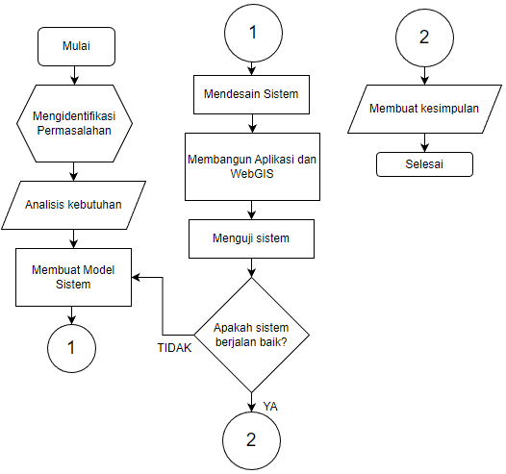

**Gambar 3.1 Tahapan Pembuatan Aplikasi Mobile dan WebGIS**

1. **Gambaran Umum**

Gambaran umum sistem dimulai dari aplikasi *mobile* yang digunakan oleh klien untuk melakukan pelaporan yang terjadi disekitar klien yang terintegrasi dengan *Google Maps* untuk mengetahui lokasi klien, semua data-data pelaporan klien dikirimkan ke dalam MySQL *database*. Kemudian data-data tersebut diolah oleh WebGIS untuk dilakukan penanganan terhadap pelaporan tersebut. Lokasi dari klien yang telah disimpan pada MySQL *database* akan ditampilkan menggunakan *Leaflet Map*. Penjemputan pasien dari pelaporan yang dikirimkan klien menggunakan aplikasi *mobile* dengan menggunakan bantuan Google Maps untuk mengetahui rute tercepat ke lokasi pelaporan.

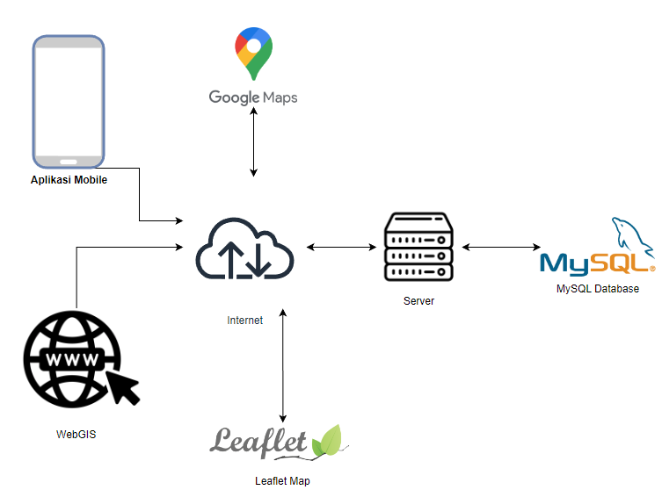

**Gambar 3.2 Gambaran Umum Sistem**

1. ***Data Flow Diagram***

*Data flow diagram* dari pelaporan dan penjemputan kasus covid berbasis aplikasi mobile dan WebGIS ditunjukkan pada gambar 3.3.

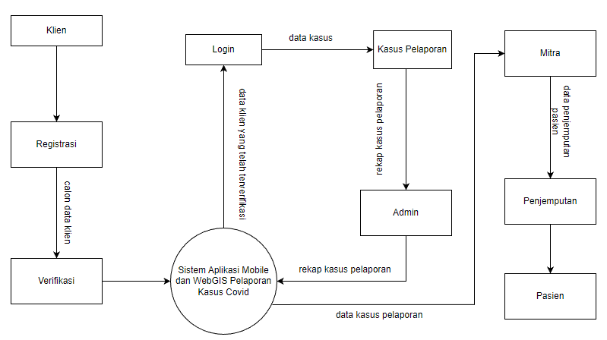

**Gambar 3.3 Data Flow Diagram**

1. **Relasi Antar Tabel *Database***

Relasi antar tabel *database* dari sistem yang dibuat dapat dilihat pada gambar 3.4.

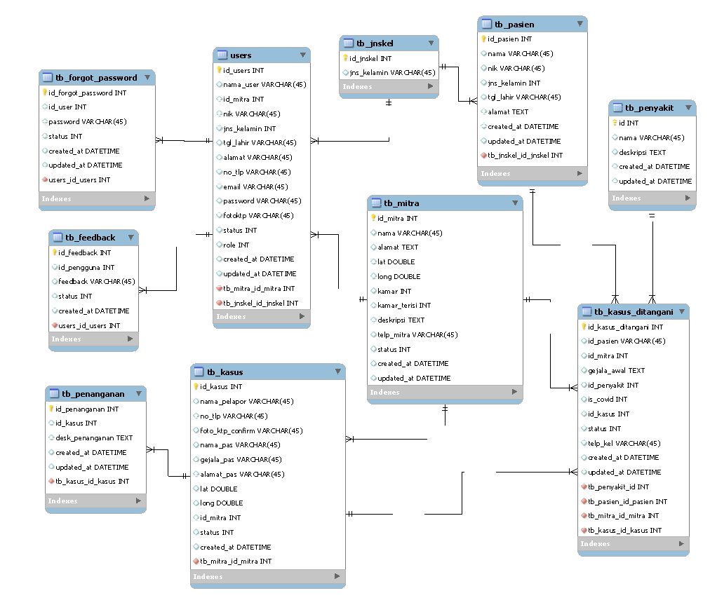

**Gambar 3.3 Relasi Antar Tabel**

1. **Rancangan Desain Aplikasi *Mobile* dan WebGIS**
2. **Aplikasi *Mobile***
3. Halaman *Sign In*

Halaman *sign in* merupakan halaman awal pada aplikasi dimana pengguna akan diarahkan untuk memasukkan email dan *pasword* untuk mengakses fitur yang tersedia pada aplikasi.

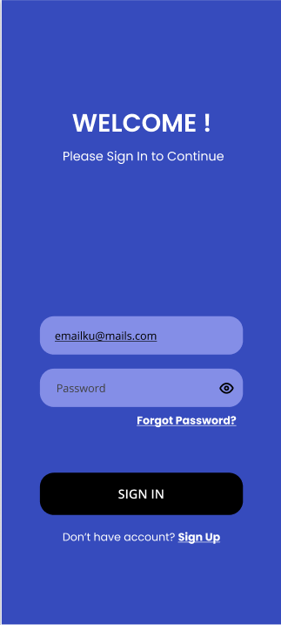

**Gambar 3.5 Rancangan Desain Aplikasi Mobile Sign In**

1. Halaman Registrasi

Halaman registrasi merupakan tempat dimana pengguna mendaftarkan dirinya untuk dapat melakukan login pada aplikasi sehingga pengguna dapat mengakses fitur yang tersedia.

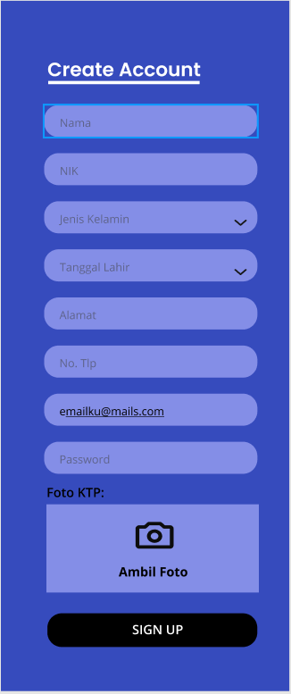

**Gambar 3.6 Rancangan Desain Aplikasi Mobile Registrasi**

1. Halaman Lupa Kata Sandi

Halaman ini merupakan halaman dimana user pengguna dapat melakukan *reset* *password* apabila user pengguna lupa dengan *password* saat melakukan *login*.

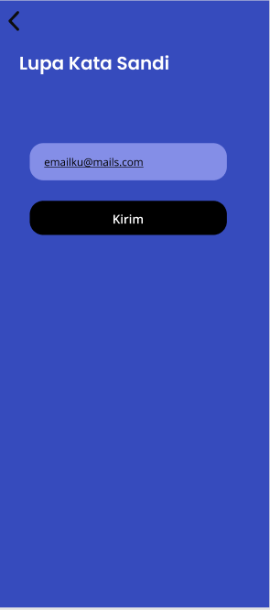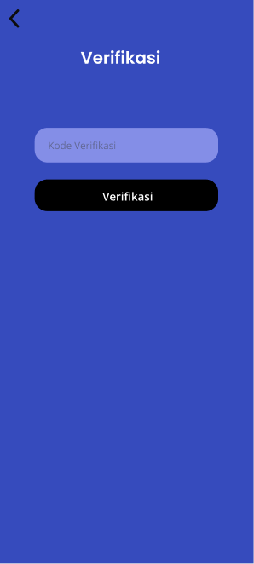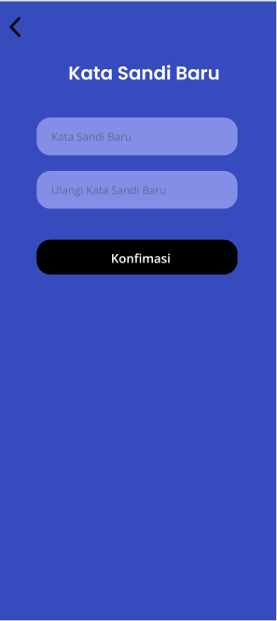

**Gambar 3.7 Rancangan Desain Aplikasi Mobile Lupa Kata Sandi**

1. Halaman Role Klien
2. Halaman Menu

Halaman menu merupakan halaman yang menampilkan fitur-fitur yang tersedia pada aplikasi. Diantaranya yaitu menu user profil, menu pelaporan gejala, menu histori pelaporan gejala, menu kritik dan saran aplikasi dan menu *logout* atau menu keluar dari akun.

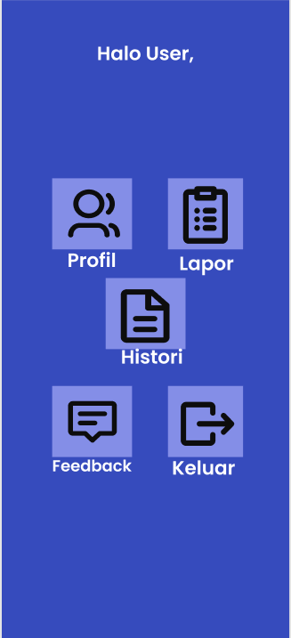

**Gambar 3.8 Rancangan Desain Aplikasi Mobile Menu Role Klien**

1. Halaman Profil

Halaman profil merupakan halaman untuk menampilkan data diri pengguna setelah berhasil melakukan *login* ke dalam aplikasi. Pada halaman user terdapat fitur ubah kata sandi dan ubah data diri.

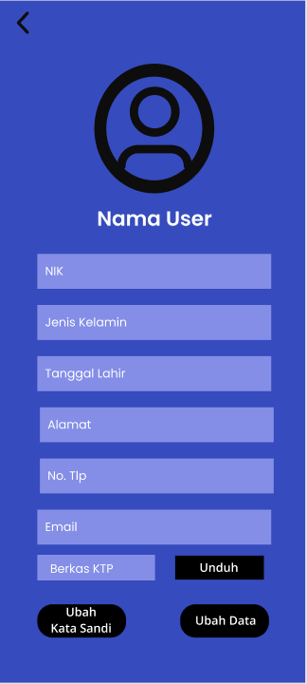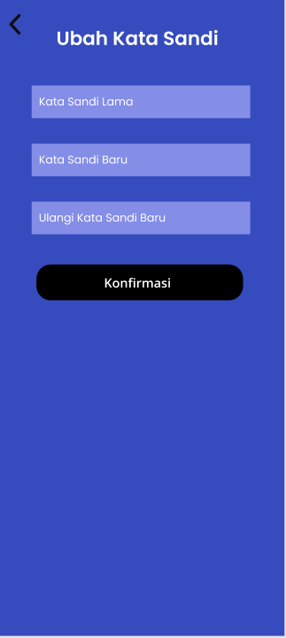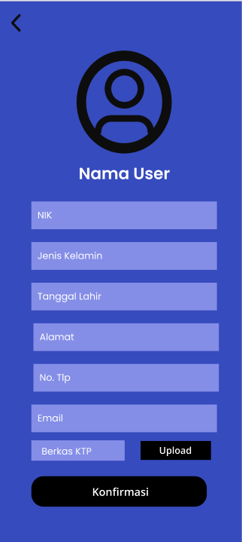

**Gambar 3.9 Rancangan Desain Aplikasi Mobile Profil Role Klien**

1. Halaman Pelaporan Gejala Sekitar

**`** Halaman kuisioner merupakan halaman pengguna melakukan pelaporan apabila terjadi gejala-gejala yang ada disekitar lingkungan pengguna.

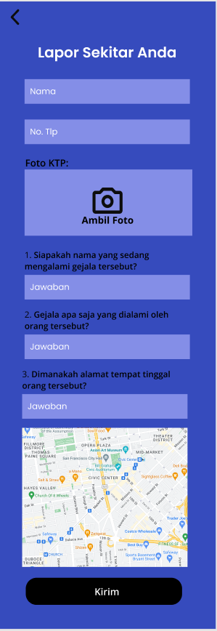

**Gambar 3.10 Rancangan Desain Aplikasi Mobile Pelaporan Gejala Sekitar Role Klien**

1. Halaman Histori Pelaporan

Halaman histori kuisioner merupakan halaman rekapan data yang telah pengguna kirimkan menggunakan aplikasi. Adapun fitur histori pelaporan yaitu melihat detail laporan, mengubah detail laporan, menghapus laporan

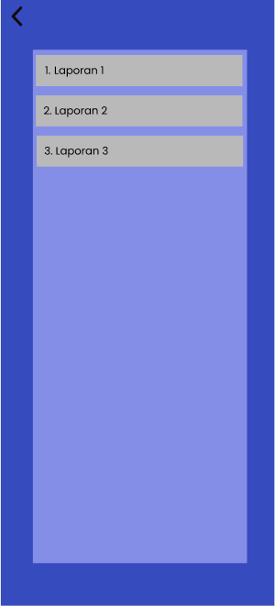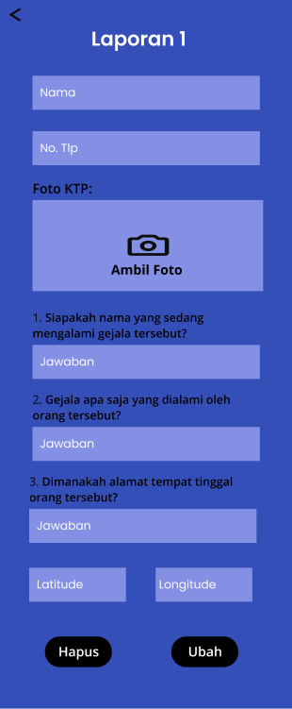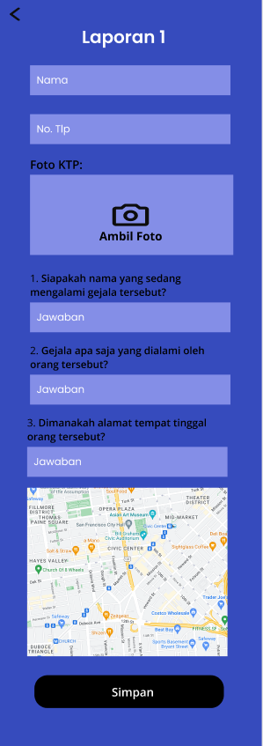

**Gambar 3.11 Rancangan Desain Aplikasi Mobile Histori Pelaporan Role Klien**

1. Halaman Kritik dan Saran

Halaman ini merupakan halaman form yang diberikan kepada pengguna untuk memberikan kritik dan saran mengenai aplikasi yang dibuat.

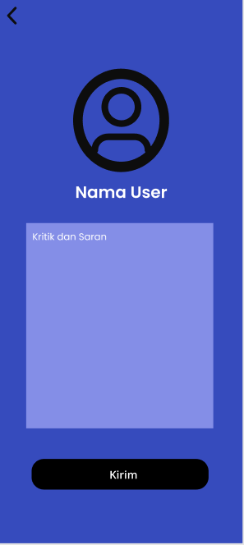

**Gambar 3.12 Rancangan Desain Aplikasi Mobile Kritik dan Saran Role Klien**

1. Halaman Role Admin
2. Halaman Menu Admin

Halaman menu admin merupakan halaman dimana yang akan muncul apabila pengguna *login* menggunakan role admin. Pada halaman menu admin menampilkan fitur-fitur yang tersedia pada aplikasi. Diantaranya yaitu menu profil, menu list data kasus pelaporan, menu kritik dan saran aplikasi dan menu logout atau menu keluar dari akun.

1. Halaman Profil Admin

Halaman profil admin merupakan halaman data diri pengguna yang berisikan nama mitra dari pengguna, alamat mitra, dan nomor telepon mitra.

1. Halaman List Data Kasus Pelaporan

Halaman *list* data kasus pelaporan merupakan halaman data-data yang telah terdaftar didalam mitra. Terdapat juga fitur untuk mengetahui rute penjemputan dengan menggunakan aplikasi *Google* *Map*.

1. Halaman *Feedback*

Halaman ini merupakan halaman form yang diberikan kepada pengguna untuk memberikan kritik dan saran mengenai aplikasi yang dibuat.

1. **Sistem Informasi Geografis berbasi Website (WebGIS)**
2. ***Landing Page***

Halaman *landing page* adalah halaman awal yang akan ditampilkan saat pengguna mengakses *website*. Pada halaman ini terdapat sebuah peta yang menampilkan lokasi persebaran kasus covid, serta terdapat pilihan untuk *login*/register untuk masuk ke sistem. Halaman *landing* *page* dapat diakses tanpa harus *login*.

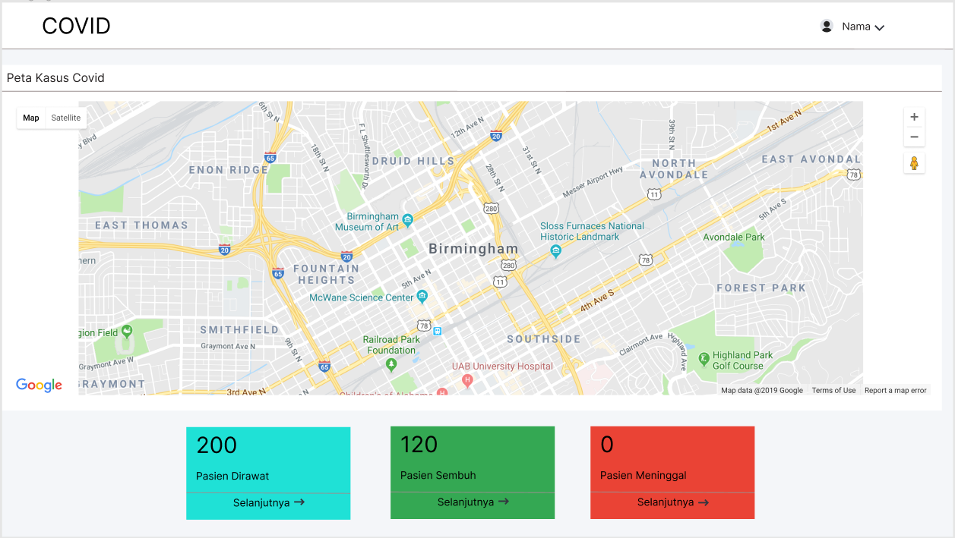

**Gambar 3.13 Rancangan Desain Landing Page**

1. **Register**

Halaman register merupakan halaman yang digunakan oleh pengguna untuk membuat akun. pengguna akan diminta untuk mengisi sebuah form yang berisikan data diri pengguna. Setelah data diri dilengkapi pengguna kemudian dapat melakukan submit data diri, dan akun akan dibuat.

1. ***Login***

Halaman *login* merupakan halaman yang digunakan pengguna untuk masuk ke sistem. Pengguna diminta untuk memasukan *email* dan *password*. Jika *email* dan *password* benar, maka pengguna akan masuk ke halaman dashboard sistem.

1. **Lupa *Password***

Merupakan fitur yang digunakan apabila pengguna sudah memiliki akun, namun lupa dengan *password* akun. Pengguna dapat memasukan *email* pada *input* *text* yang disediakan, kemudian halaman untuk melakukan *reset* *password* akan dikirimkan ke *email* pengguna.

1. ***Dashboard***

Halaman *dashboard* adalah halaman yang dapat diakses setelah melakukan *login*. Pada halaman *dashboard* terdapat sebuah Peta dibuat menggunakan *leaflet.js* yang menampilkan lokasi-lokasi pasien serta menampilkan data pasien Covid yang baru melaporkan kasus, pasien dalam perawatan rumah sakit, pasien sembuh, dan pasien meninggal.

Pada akun Admin dapat melakukan *Assign* atau penugasan terhadap akun mitra. Kemudian untuk akun mitra akan menerima notifikasi untuk melakukan penjemputan pasien pada koordinat yang telah diberikan. Penugasan dilakukan dengan mengarahkan admin/mitra ke menu kasus.

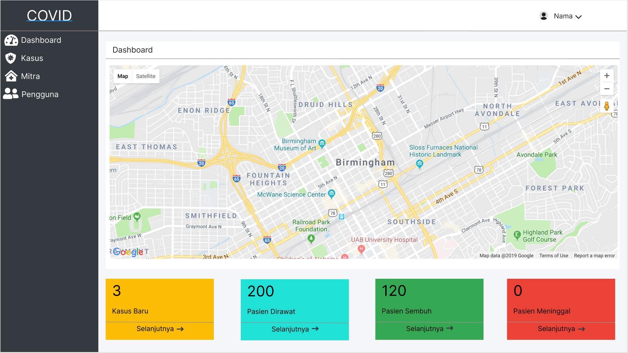

**Gambar 3.14 Rancangan Desain Dashboard**

1. **Kasus**

Halaman kasus merupakan halaman tempat mengelola laporan dari masyarakat yang mengadukan adanya kasus Covid. Pada halaman ini data disajikan dalam bentuk tabel, admin dapat melakukan filter data berdasarkan status penanganan pasien dan mitra yang menangani kasus. Status penanganan kasus pasien covid dapat diubah dan diberi keterangan berdasarkan penanganan yang dilakukan.

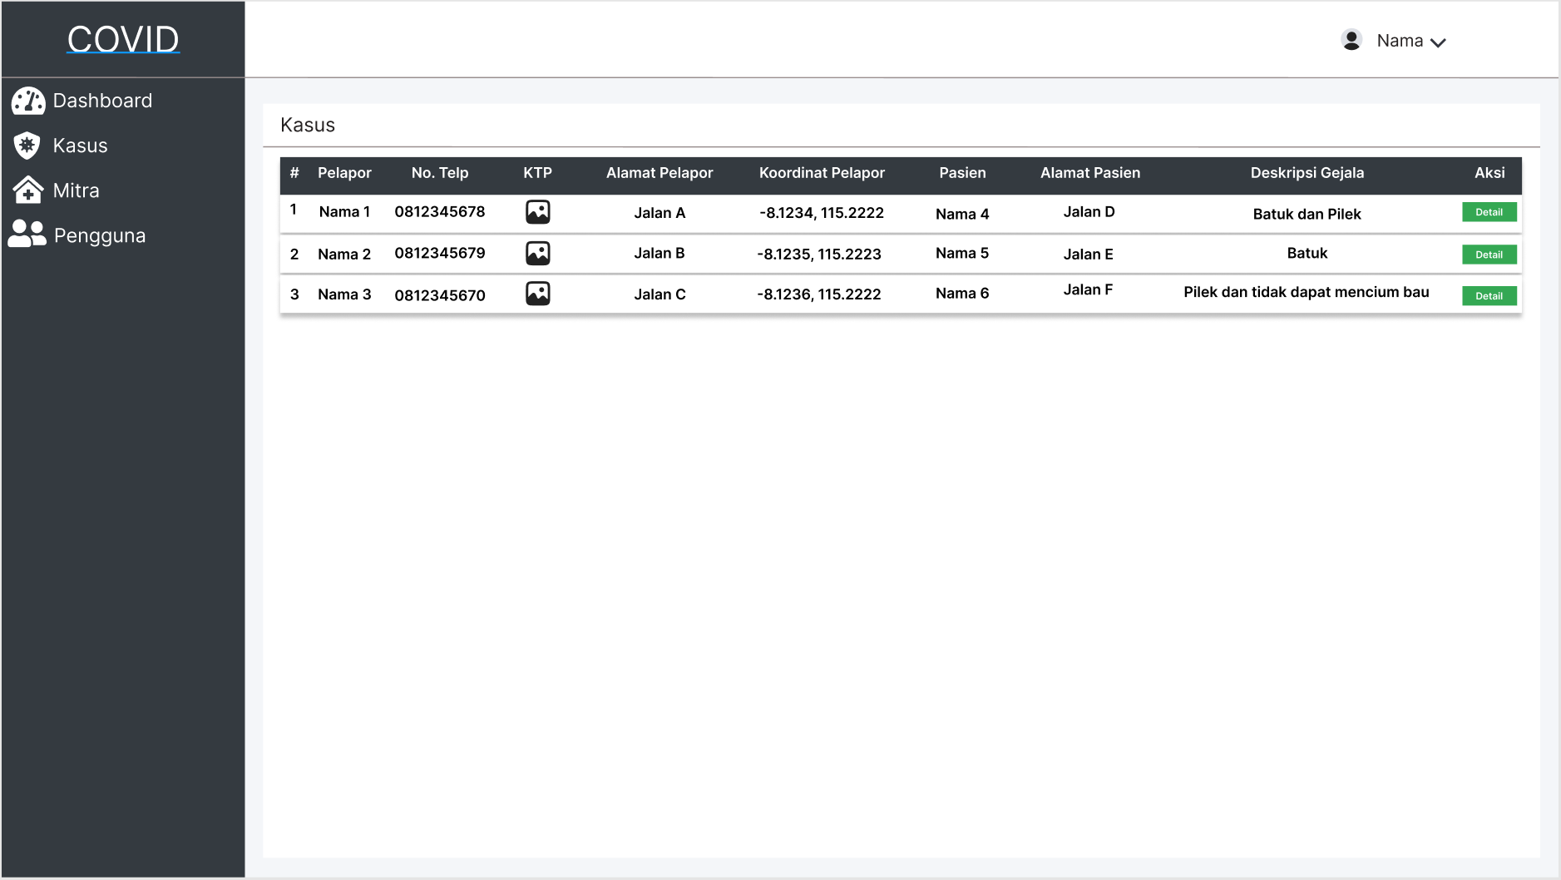

**Gambar 3.15 Rancangan Desain Kasus**

1. Detail Kasus

Merupakan fitur yang digunakan untuk melihat detail dari data kasus yang dipilih dari halaman kasus. Pada halaman ini admin dapat memilih mitra untuk melakukan penjemputan, serta terdapat pilihan untuk mengubah status penanganan kasus.

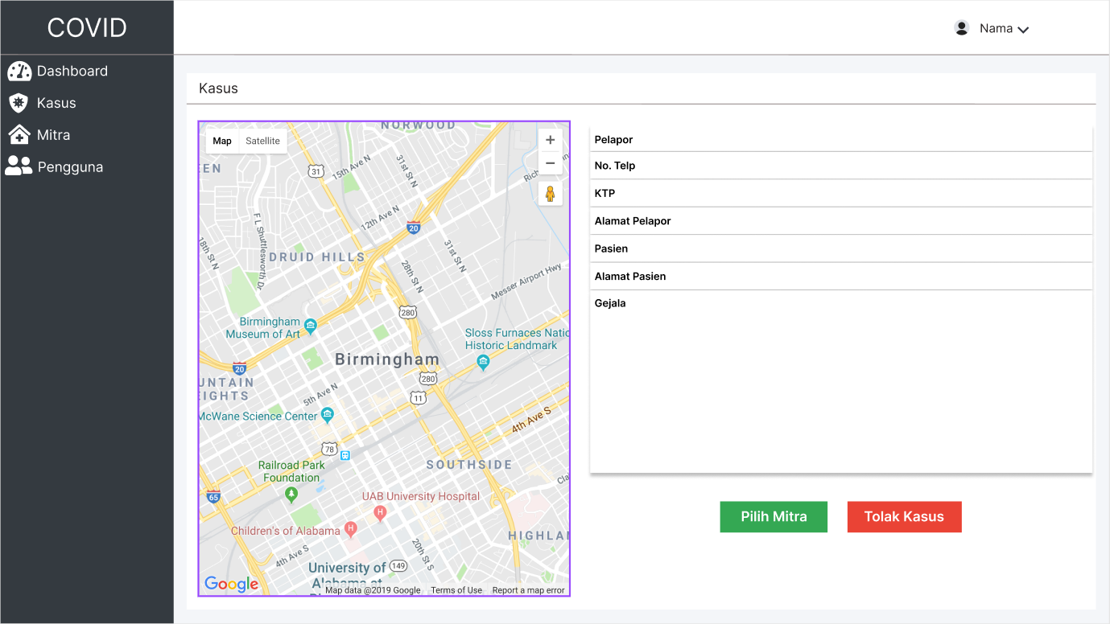

**Gambar 3.16 Rancangan Desain Detail Kasus**

1. Penugasan Kasus (Admin)

Merupakan fitur yang digunakan saat ada kasus baru masuk ke sistem. Admin dapat melakukan penugasan dengan memilih Mitra yang terdekat dan memiliki ruangan tersedia. Kemudian Mitra dapat melakukan *Approval*/setuju sebagai penanda bahwa Mitra siap untuk menangani kasus tersebut.

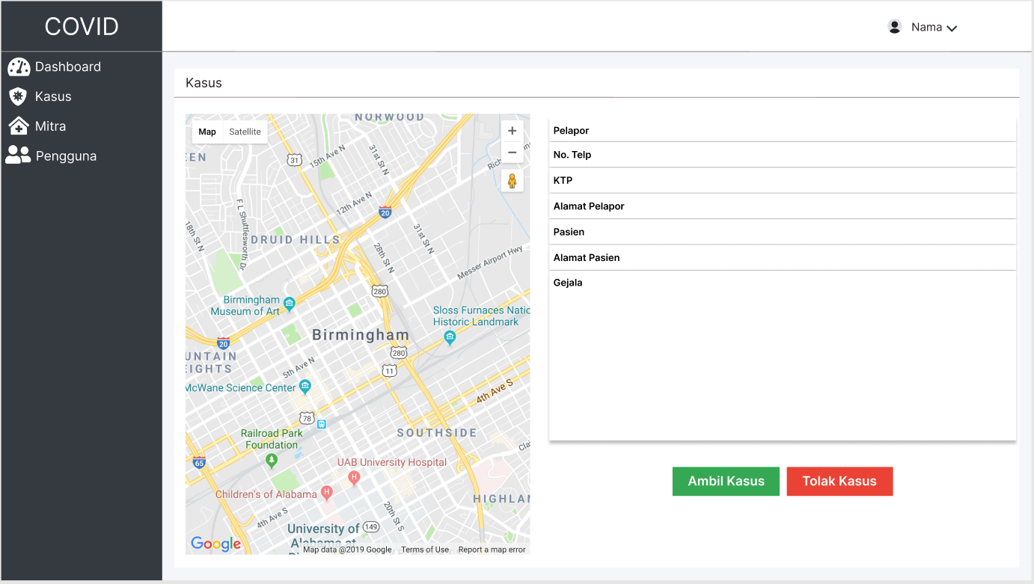

**Gambar 3.17 Rancangan Desain Penugasan Kasus**

1. Batalkan Penugasan Kasus(Mitra)

Merupakan fitur yang digunakan untuk menolak penugasan kasus oleh mitra. Fitur digunakan saat mitra menerima penugasan kasus oleh admin.

1. Tolak Kasus

Dapat digunakan oleh mitra dan admin saat ada kasus yang memiliki data yang tidak *valid* ataupun jika mitra tidak dapat menangani kasus tersebut.

1. Data Diri Pasien

Merupakan sebuah halaman untuk mengisi yang form data pasien yang sudah dijemput.

1. Ubah Status Penanganan Kasus

Mitra dapat melakukan perubahan terhadap status penanganan kasus serta deskripsi dari penanganan kasus tersebut.

1. **Mitra**

Halaman mitra merupakan halaman yang menampilkan data dari Rumah Sakit yang melakukan kerjasama untuk penanganan covid. Pada halaman ini akan ditampilkan jumlah pasien covid yang dirawat, jumlah ketersediaan untuk pasien covid, serta lokasi dari rumah sakit.

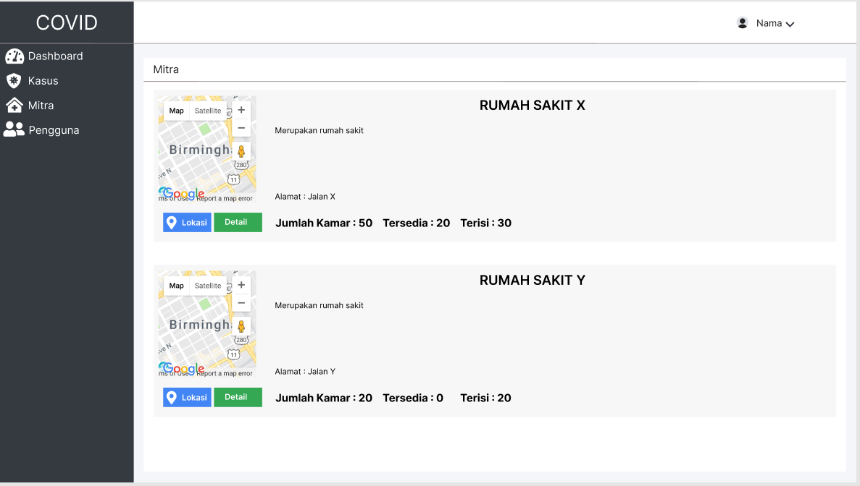

**Gambar 3.18 Rancangan Desain Mitra**

1. Detail Mitra

Fitur ini merupakan fitur yang berisikan data diri mitra beserta deskripsinya.

1. Tambah Mitra

Merupakan fitur yang digunakan untuk menambahkan mitra baru.

1. Ubah Data Mitra

Merupakan fitur yang digunakan untuk mengubah data dari mitra.

1. Hapus Mitra

Merupakan fitur yang digunakan untuk menghapus mitra.

1. **Pengguna**

Halaman Pengguna merupakan halaman yang terdapat data data dari pengguna website. Admin dapat melakukan pembuatan, pembaharuan, maupun menghapus akun pengguna. Akun pada sistem akan dibagi menjadi beberapa bagian, yaitu : Klien, Admin, dan Mitra.

1. Verifikasi Pengguna

Merupakan fitur yang digunakan admin untuk menyetujui permintaan pembuatan akun baru.

1. Tambah Pengguna

Merupakan fitur yang digunakan admin untuk menambahkan pengguna baru yang tidak mendaftar melalui sistem.

1. Ubah Data Pengguna

Merupakan fitur yang digunakan admin untuk mengubah data diri pengguna.

1. Hapus Pengguna

Merupakan fitur yang digunakan untuk menghapus pengguna.

1. **Profil Akun**

Merupakan fitur yang dapat digunakan oleh pengguna untuk mengubah data diri sendiri apabila saat register terdapat kesalahan data atau terdapat data yang sudah tidak aktual.

1. ***Logout***

*Logout* merupakan fitur yang dapat digunakan oleh pengguna untuk keluar dari sistem.

## BAB IV

## PEMBAHASAN APLIKASI *MOBILE* DAN WEBGIS

1. **Aplikasi Android**
2. ***Sign In***

Halaman *sign in* merupakan halaman awal saat aplikasi dibuka dimana pengguna akan diarahkan untuk mengisi halaman form email dan form kata sandi. Apabila pengguna belum memiliki email dan kata sandi yang telah terdaftar di dalam sistem dapat menekan “*Sign Up*”yang nantinya akan diarahkan pada halaman registrasi dan apabila pengguna telah memiliki email dan kata sandi tapi lupa dengan email ataupun kata sandi dapat menekan “*Forgot Password*” untuk melakukan permintaan *reset* kata sandi pada halaman lupa kata sandi. Terdapat dua *role* pada aplikasi yaitu *role* admin dan *role* klien.

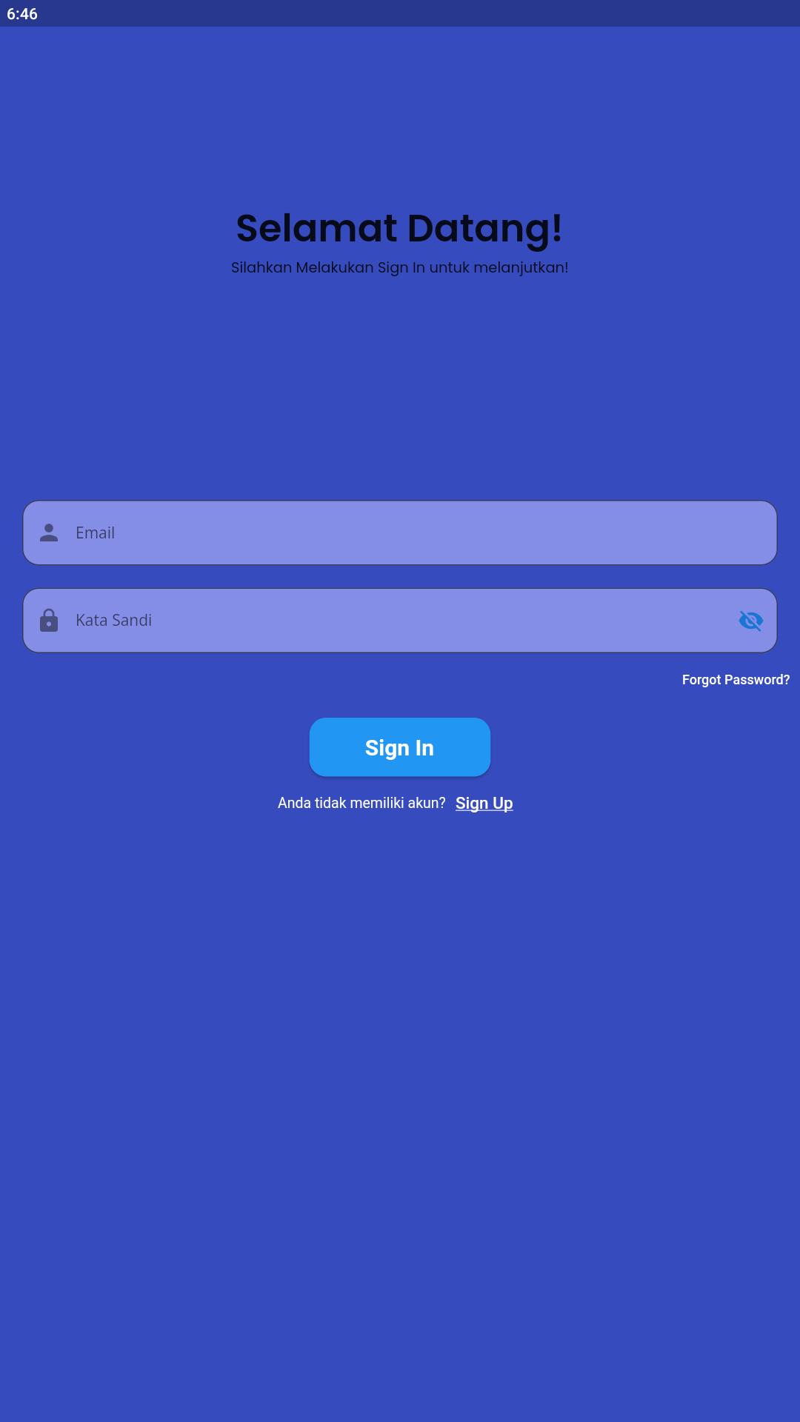

**Gambar 4.1 Halaman Aplikasi Mobile Sign In**

1. **Registrasi**

Halaman registrasi merupakan halaman dimana pengguna melakukan pendaftaran akun untuk dapat mengakses fitur yang tersedia setelah melakukan *sign in*. Pada halaman registrasi pengguna diarahkan untuk mengisi form-form yang disediakan dan memasukkan gambar KTP pengguna untuk keperluan verifikasi.

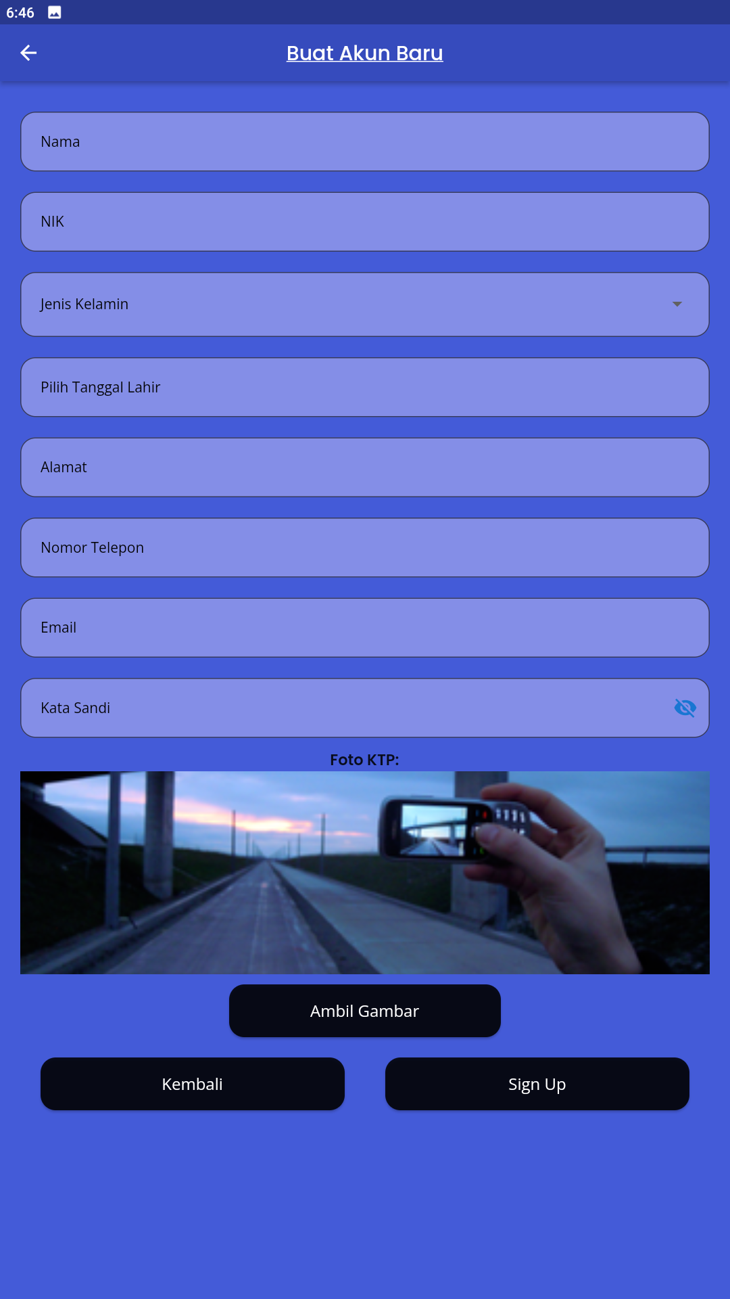

**Gambar 4.2 Halaman Aplikasi Mobile Registrasi**

1. **Lupa Kata Sandi**

Halaman lupa kata sandi merupakan halaman pengguna melakukan permintaan *reset* ulang kata sandi kepada admin pengelola. Pengguna akan mengisi beberapa form untuk permintaan *reset* kata sandi diantaranya *email*, nik, kata sandi baru dan ulangi kata sandi baru.

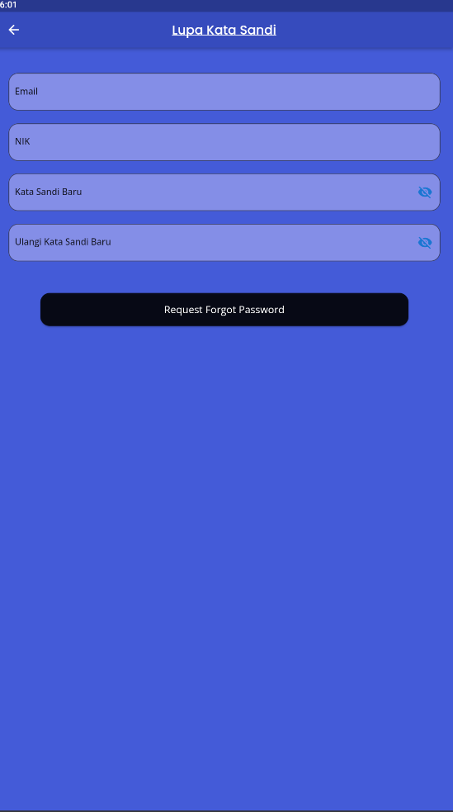

**Gambar 4.3 Halaman Aplikasi Mobile Lupa Kata Sandi**

1. **Role Admin**
2. Menu Admin

Menu adminterdapat 4 menu pilihan yaitu menu profil, menu *list data*, menu *feedback* dan menu *logout*.

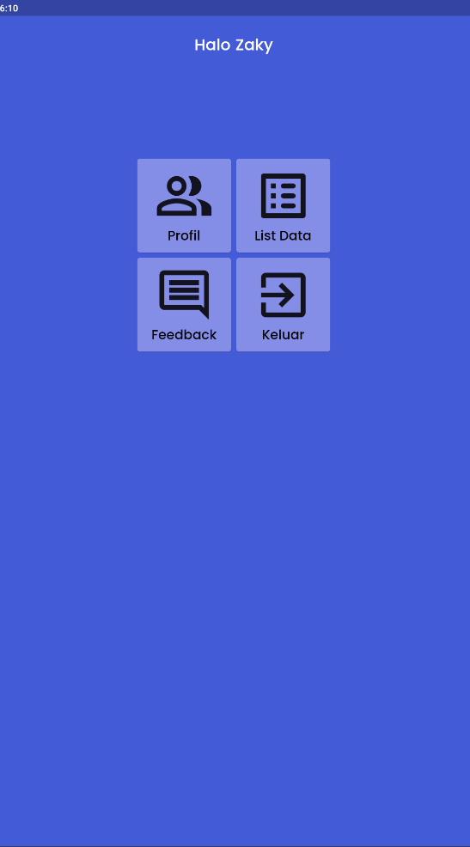

**Gambar 4.4 Halaman Aplikasi Mobile Menu Role Admin**

1. Profil Admin

Halaman profil adminmerupakan halaman berisikan data diri pekerja dari mitra yang telah terdaftar di dalam diantaranya nama pekerja dari mitra, nama mitra, jenis kelamin pekerja, tanggal lahir pekerja, alamat mitra, nomor telepon mitra, dan *email* pekerja.

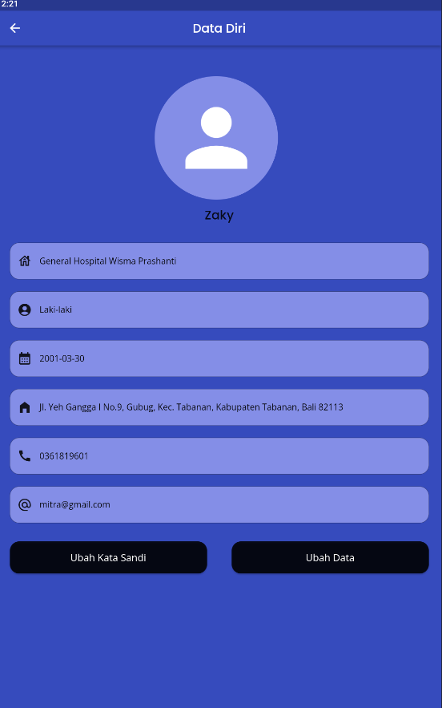

**Gambar 4.5 Halaman Aplikasi Mobile Profil Role Admin**

Profil admin memiliki 2 fitur yaitu ubah kata sandi dan ubah data diri. Pada ubah data diri pekerja mitra atau adminhanya dapat melakukan perubahan nama pekerja mitra, jenis kelamin pekerja dan tanggal lahir pekerja.

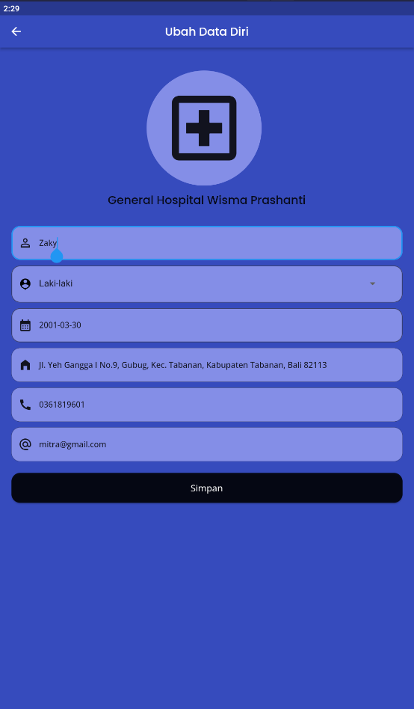 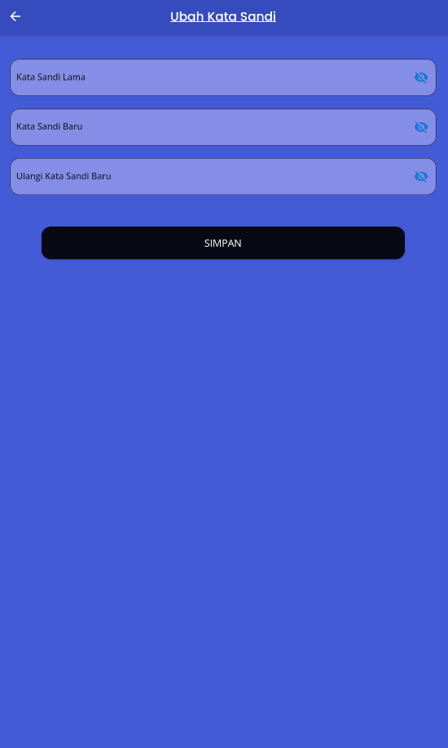

**Gambar 4.6 Halaman Aplikasi Mobile Fitur Profil Role Admin**

1. *List* Data

Menu *list* data merupakan daftar pelaporan yang dilakukan oleh pelapor yang akan dibaca oleh pekerja mitra untuk dilakukan penjemputan pada lokasi pasien. Terdapat 2 halaman pada list data yaitu halaman list data yang berisikan nomor pelapor, nama pelapor, dan tanggal pelaporan dibuat. Halaman selanjutnya yaitu halaman detail data yang berisikan detail dari pelaporan dan tombol untuk mengetahui jalan menuju pasien yang terintegrasi dengan menggunakan Google Map.

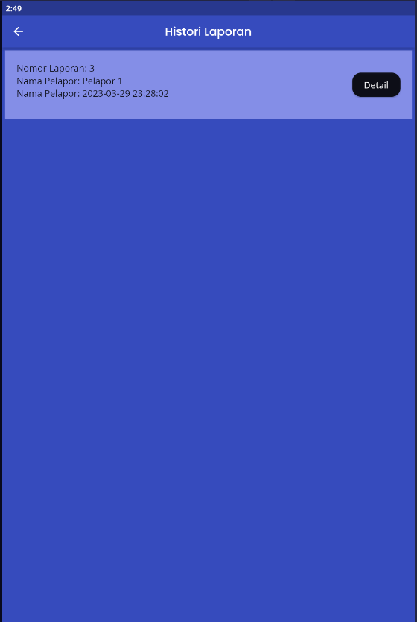 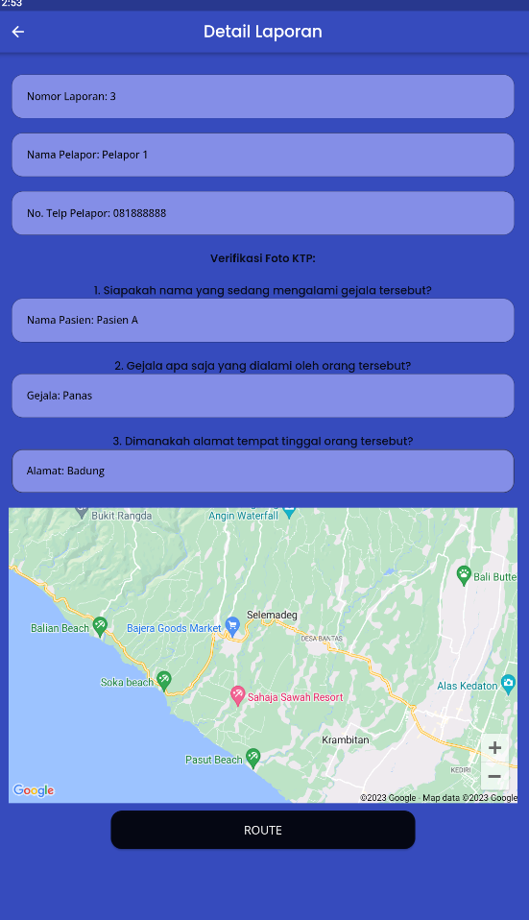

**Gambar 4.7 Halaman Aplikasi Mobile List Data Role Admin**

1. *Feedback*

Halaman *feedback* merupakan halaman dimana pekerja memberikan kritik dan saran mengenai aplikasi yang dibuat.

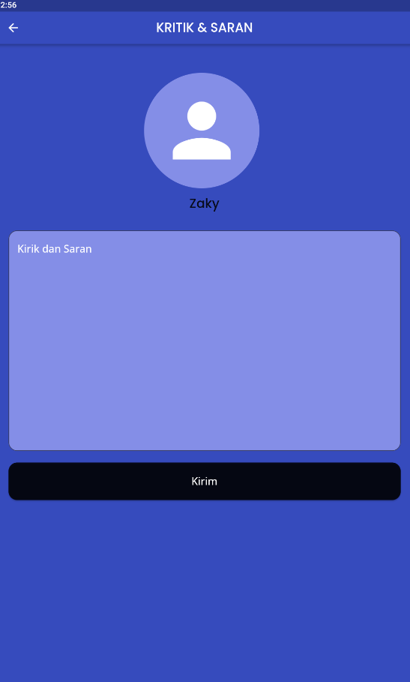

**Gambar 4.8 Halaman Aplikasi Mobile Feedback Role Admin**

1. *Logout*

Menu *logout* merupakan menu untuk keluar dari akun dan kembali ke halaman *sign in*.

1. **Role Klien**
2. Menu Klien

Menu klien terdapat 5 menu pilihan yaitu menu profil, menu lapor lingkungan sekitar, menu histori pelaporan, menu *feedback* dan menu *logout*.

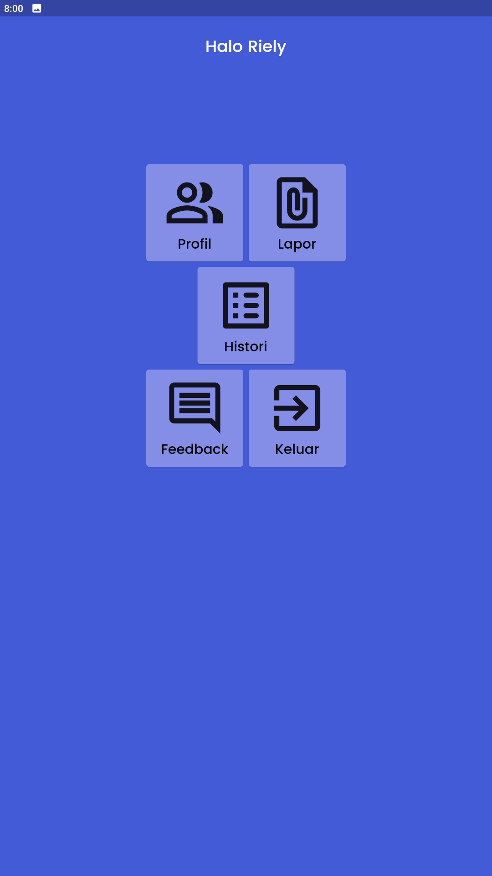

**Gambar 4.9 Halaman Aplikasi Mobile Menu Role Klien**

1. Profil Klien

Halaman profil klien merupakan halaman data diri klien dimana pada halaman ini klien dapat melihat data diri yang telah terdaftar di dalam sistem, dapat mengunduh gambar KTP yang terdaftar, mengubah kata sandi dan juga mengubah data diri klien.

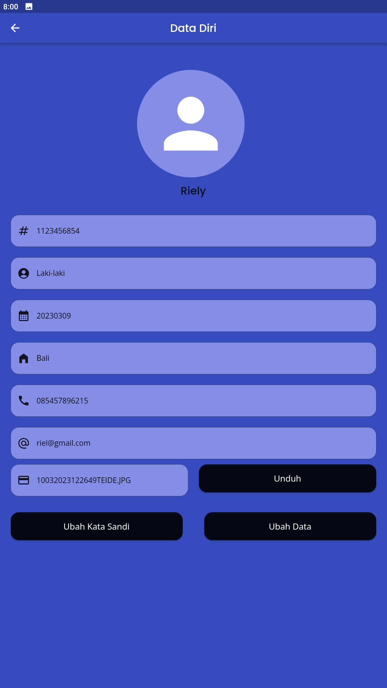 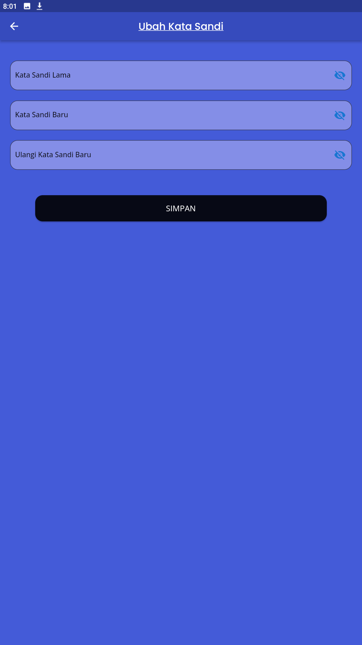 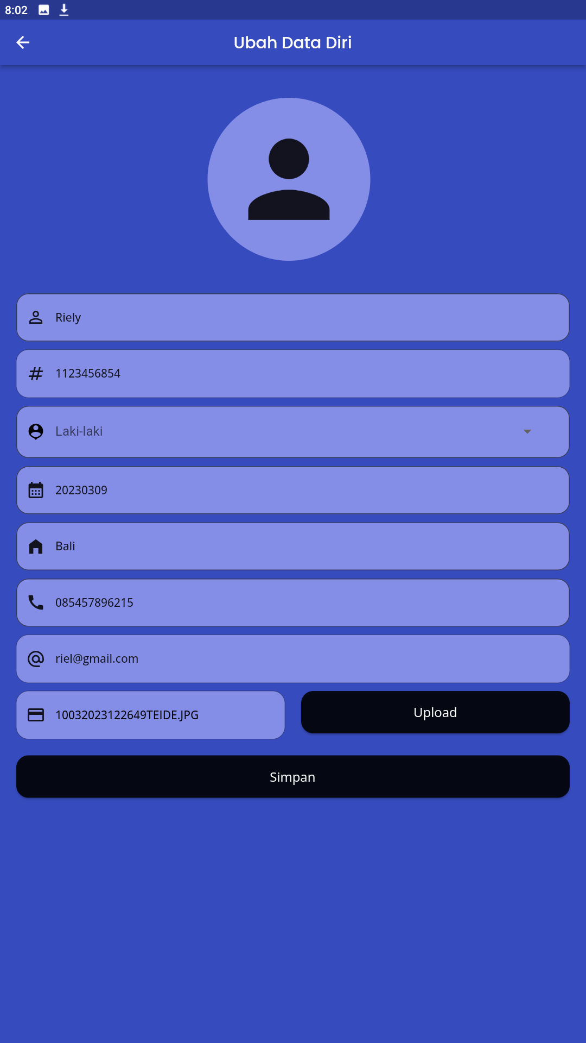

**Gambar 4.10 Halaman Aplikasi Mobile Profil Role Klien**

1. Lapor Kasus Lingkungan Sekitar

Halaman lapor kasus lingkungan sekitar merupakan halaman dimana klien melakukan pelaporan kepada admin melalui aplikasi dengan mengisi form-form yang telah disediakan.

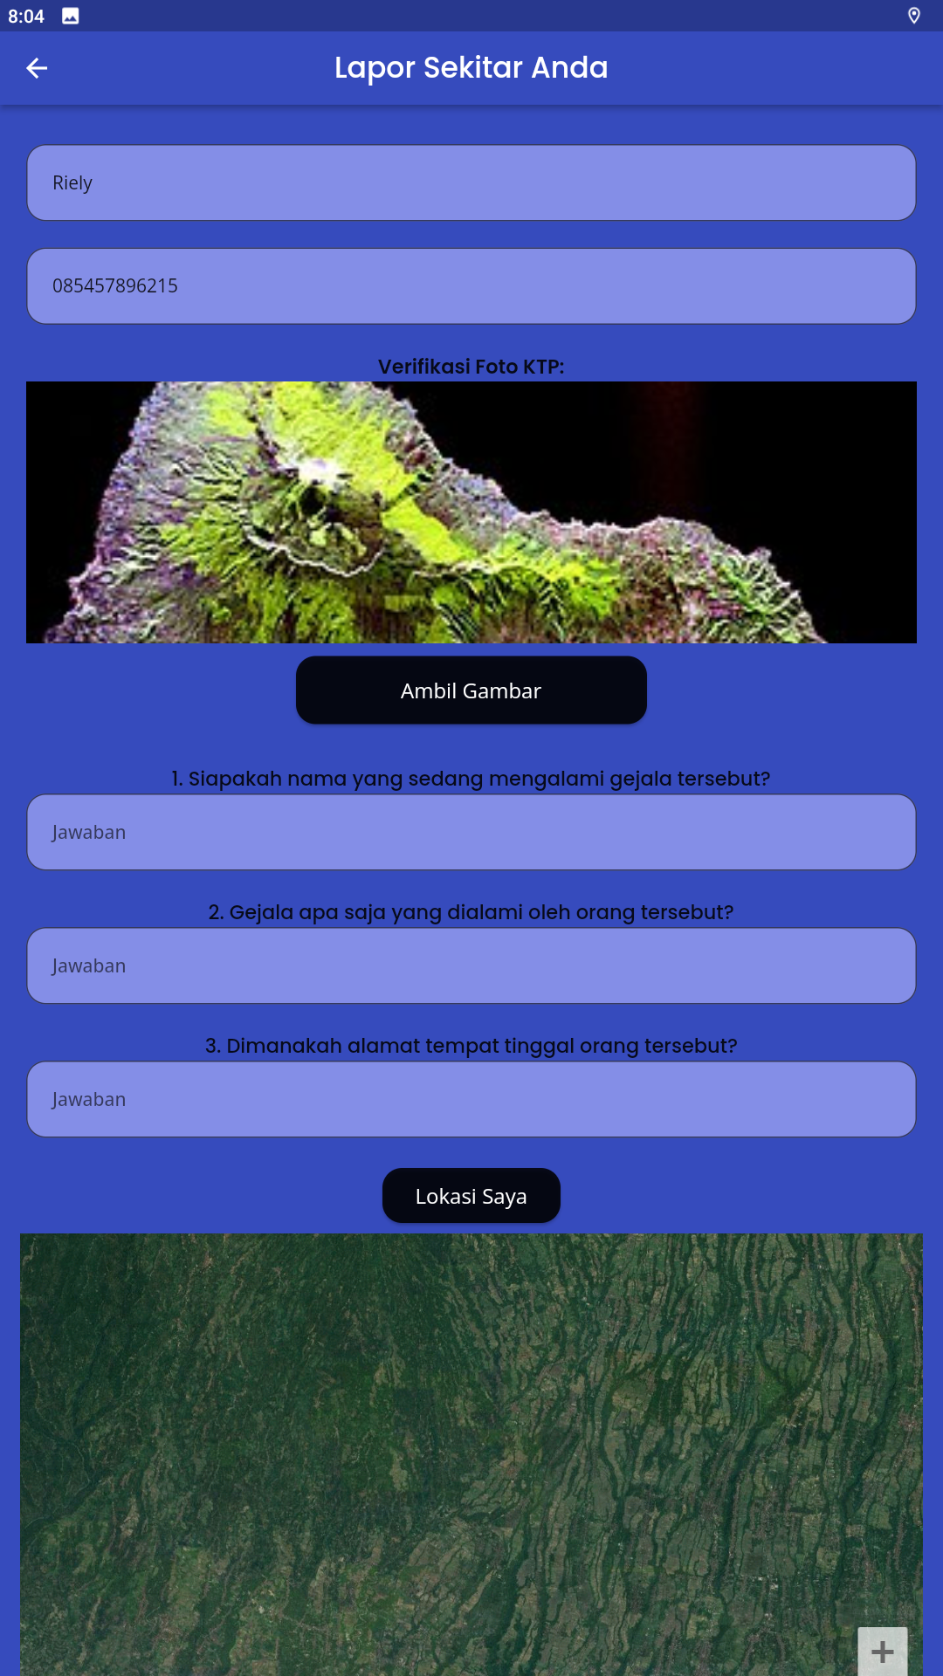 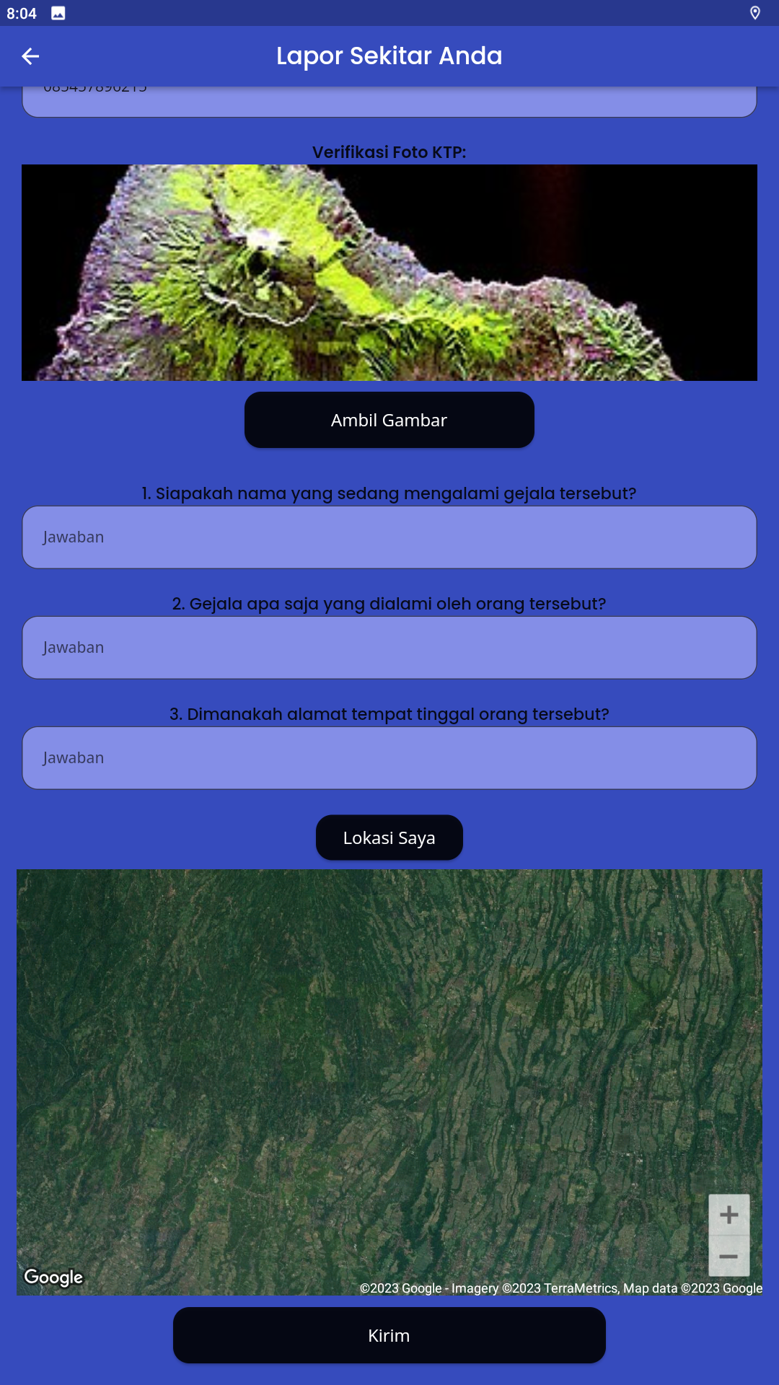

**Gambar 4.11 Halaman Aplikasi Mobile Lapor Kasus Lingkungan Sekitar Role Klien**

1. *Feedback*

Halaman *feedback* merupakan halaman dimana klien diminta memberikan kritik dan saran mengenai aplikasi yang dibuat.

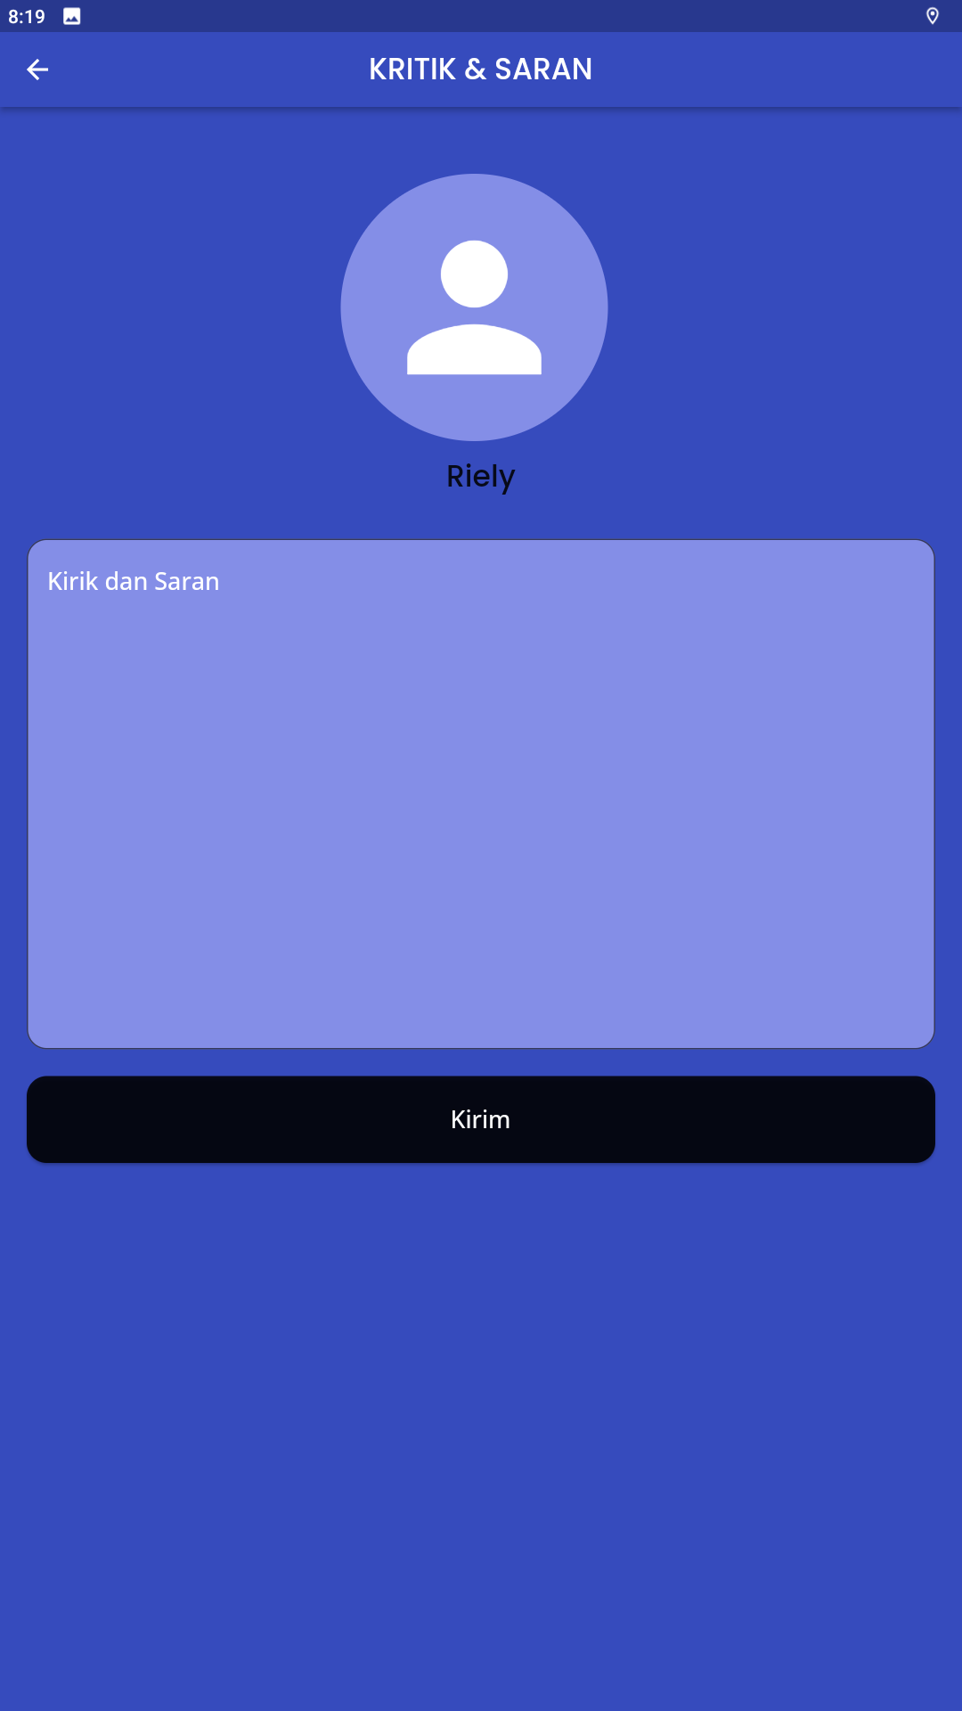

**Gambar 4.12 Halaman Aplikasi Mobile Feedback Role Klien**

1. Histori Laporan

Halaman histori laporan berisikan data-data pelaporan yang telah dibuat oleh klien. Pada halaman ini terdapat 3 fitur yaitu detail data pelaporan, hapus data pelaporan, dan ubah data pelaporan.

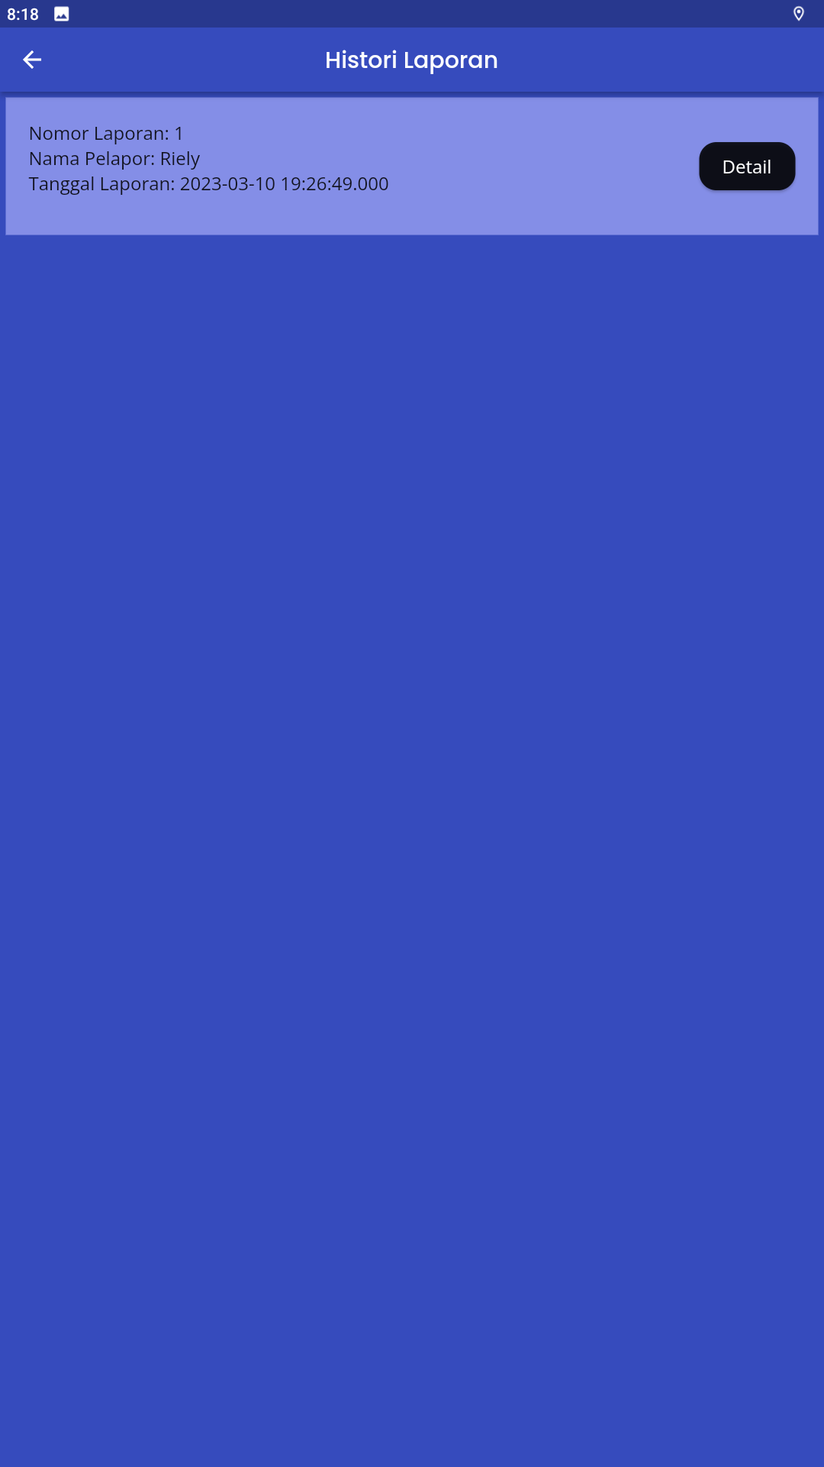

**Gambar 4.13 Halaman Aplikasi Mobile Histori Laporan Role Klien**

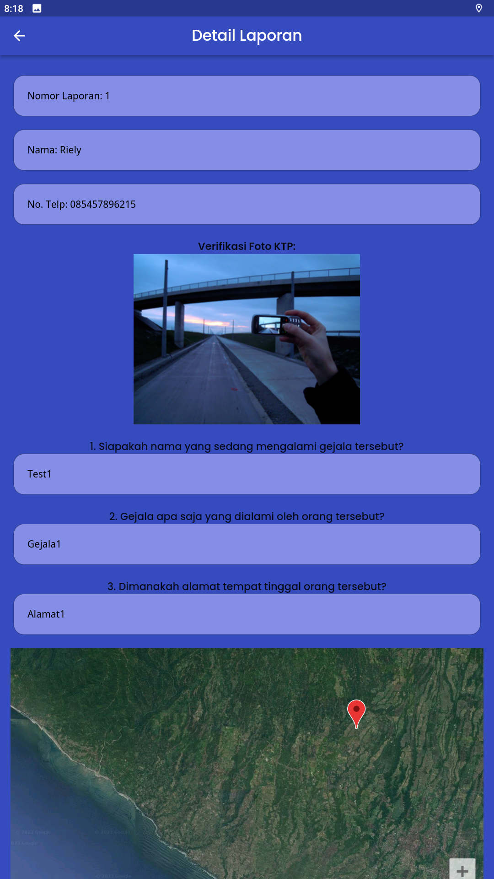 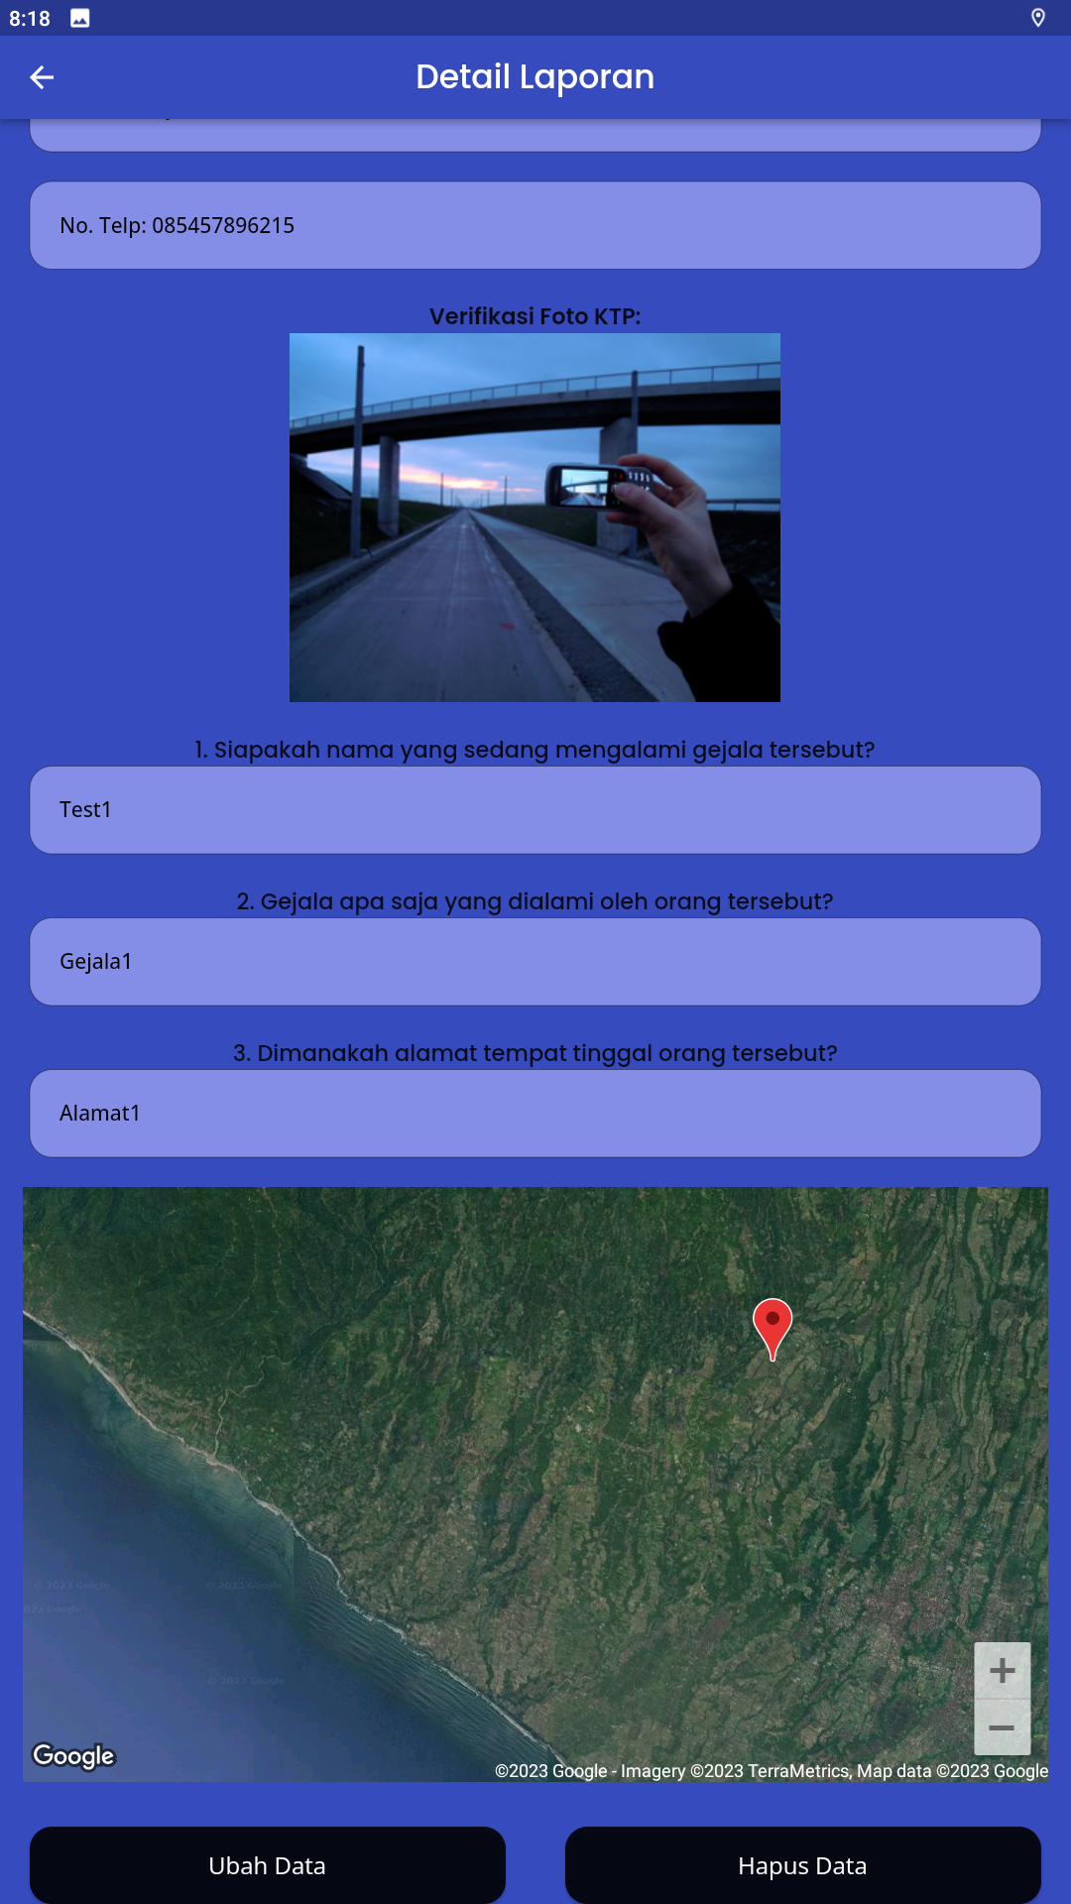

**Gambar 4.14 Halaman Aplikasi Mobile Detail Laporan Role Klien**

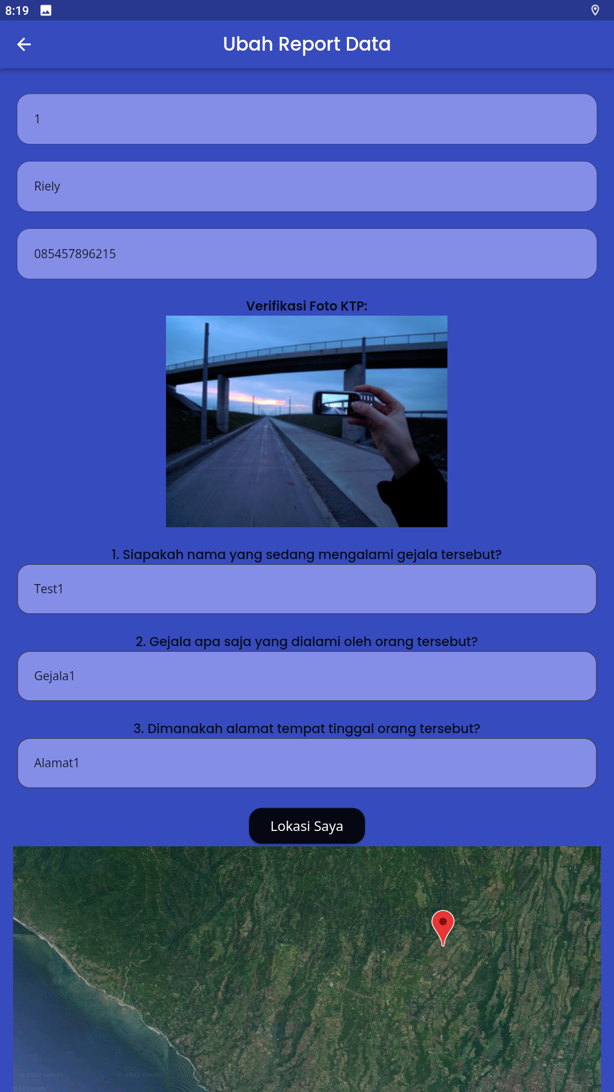 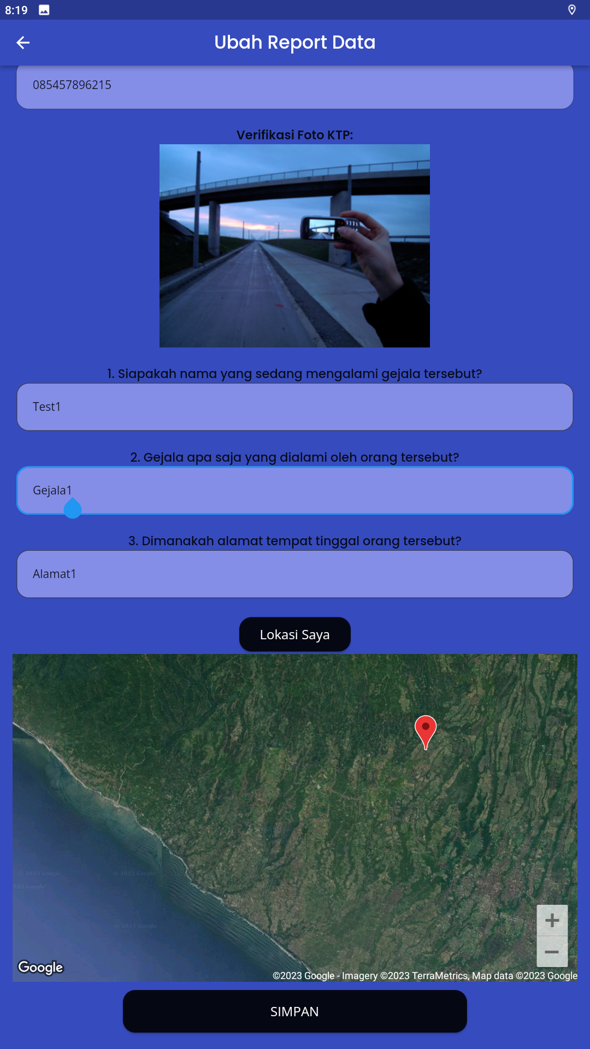

**Gambar 4.15 Halaman Aplikasi Mobile Ubah Data Pelaporan Role Klien**

1. *Logout*

Menu *logout* merupakan menu untuk keluar dari akun dan kembali ke halaman *sign in*.

1. **Website Sistem Informasi Geografis**
2. ***Landing Page***

*Landing page* merupakan halaman yang pertama kali dilihat oleh pengguna saat mengunjungi *website*. Pada halaman ini terdapat sebuah peta dan data penanganan pasien COVID-19. Saat marker rumah sakit di klik maka akan menampilkan data dari rumah sakit terpilih. Pengguna data melihat data lebih lengkap dari rumah sakit dengan memilih “Detail”. Landing page dapat diakses dengan mengklik tulisan “GISCOVID” atau menu “Peta” pada navigasi *website*.

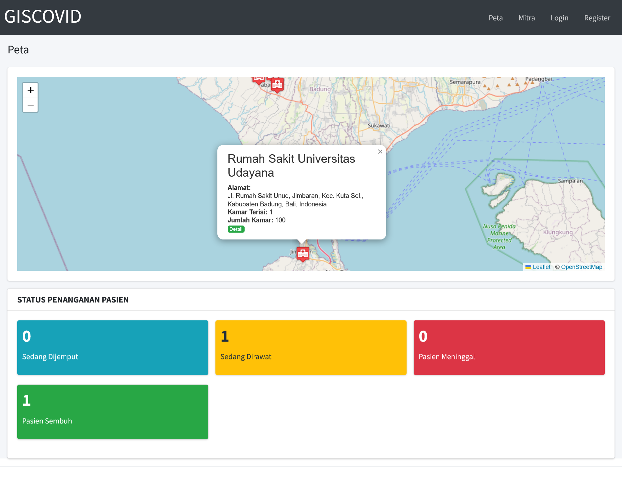

**Gambar 4.16 Halaman WebGIS Landing Page**

1. **Mitra**

Pada halaman peta pengguna dapat memilih “Mitra” pada navigasi. Pengguna akan disajikan daftar mitra yang telah tergabung dalam sistem. Pengguna dapat melihat detail dari mitra dengan mengklik tombol “Detail”

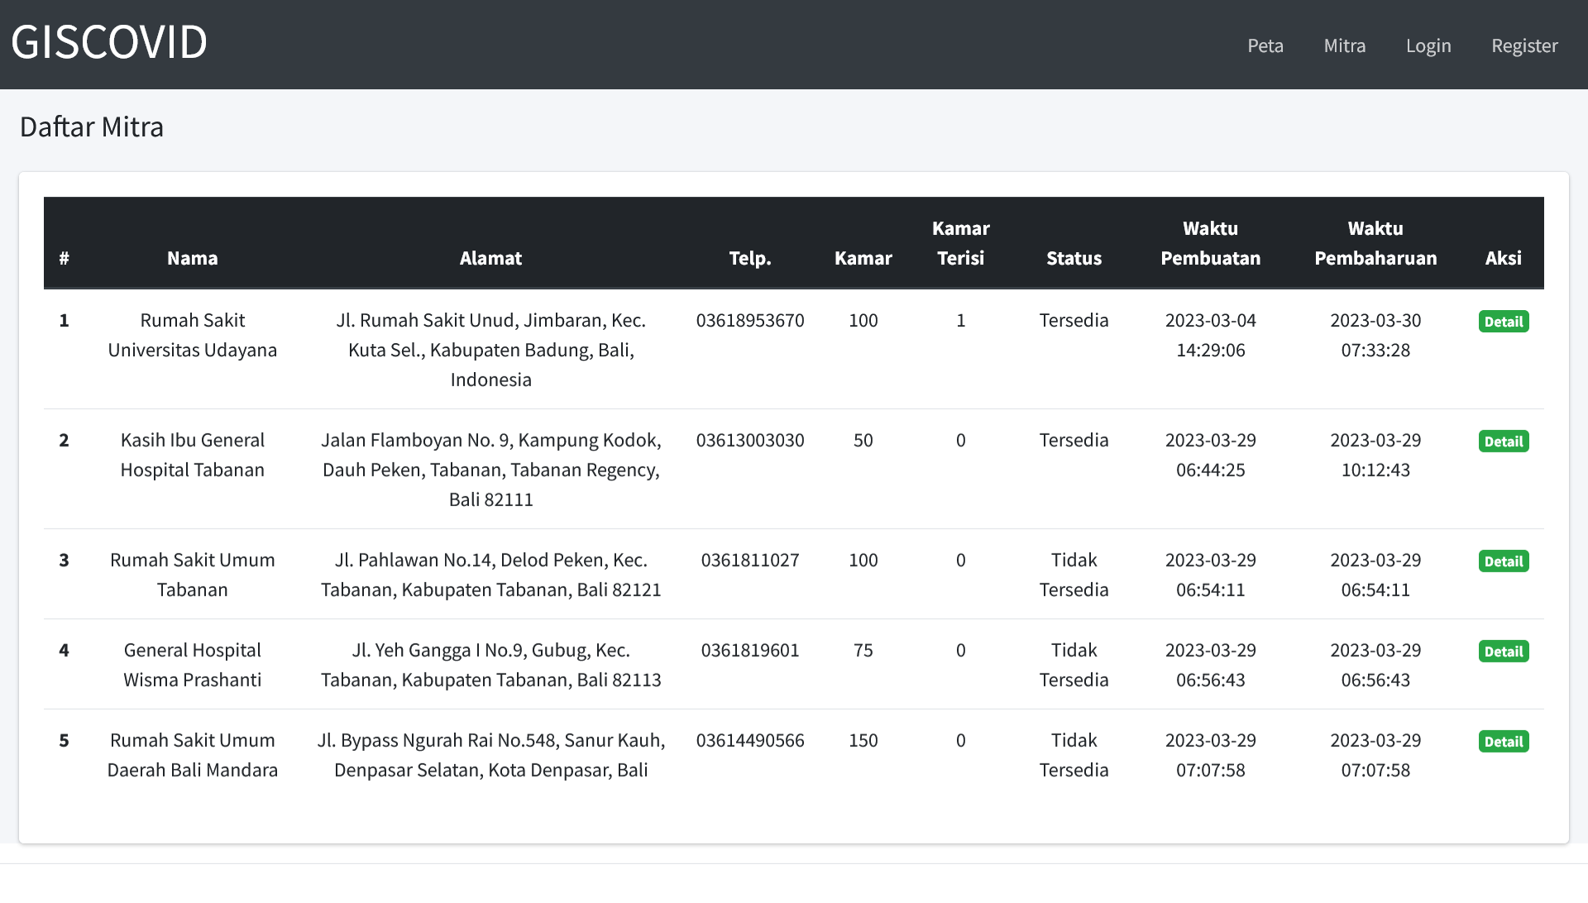

**Gambar 4.17 Halaman WebGIS Daftar Mitra**

1. Detail Mitra

Setelah memilih salah satu detail dari daftar mitra, pengguna dapat melihat rincian data yang dimiliki oleh mitra.

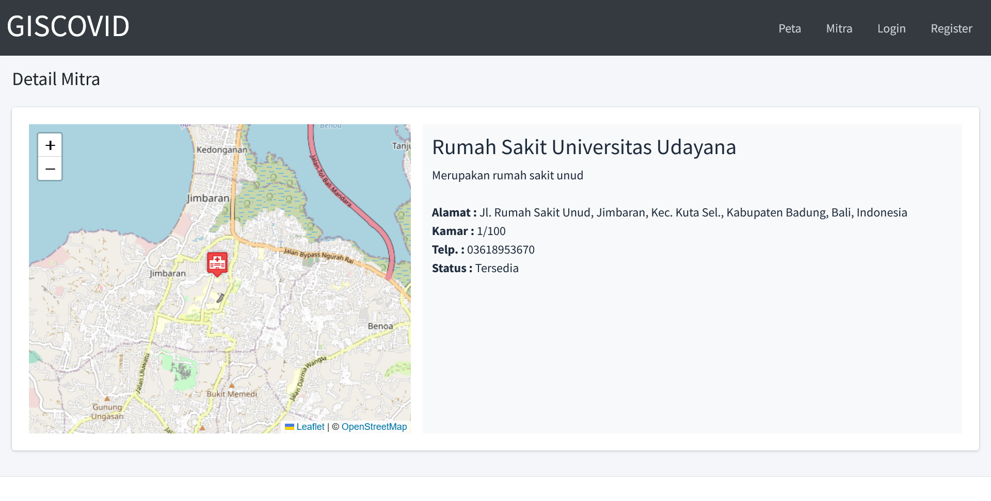

**Gambar 4.18 Halaman WebGIS Detail Mitra**

1. **Register**

Pengguna baru dapat membuat akun pada halaman register dengan mengisi data diri. Setelah mengisi data diri pengguna dapat mengklik tombol register. Jika data pada form telah sesuai dengan ketentuan sistem maka akun dinyatakan berhasil dibuat, namun saat data pada form tidak sesuai ketentuan maka pengguna akan diminta memperbaiki data form. Akun yang dibuat oleh pengguna baru tidak dapat langsung digunakan. Perlu dilakukan verifikasi oleh admin.

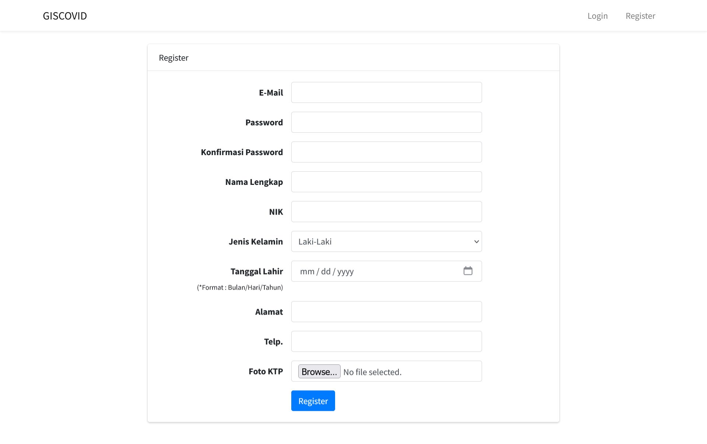

**Gambar 4.19 Halaman WebGIS Register**

1. ***Login***

Pengguna yang memiliki akun aktif dapat melakukan *login* dengan memasukan email dan password sesuai dengan akun yang sebelumnya didaftarkan.

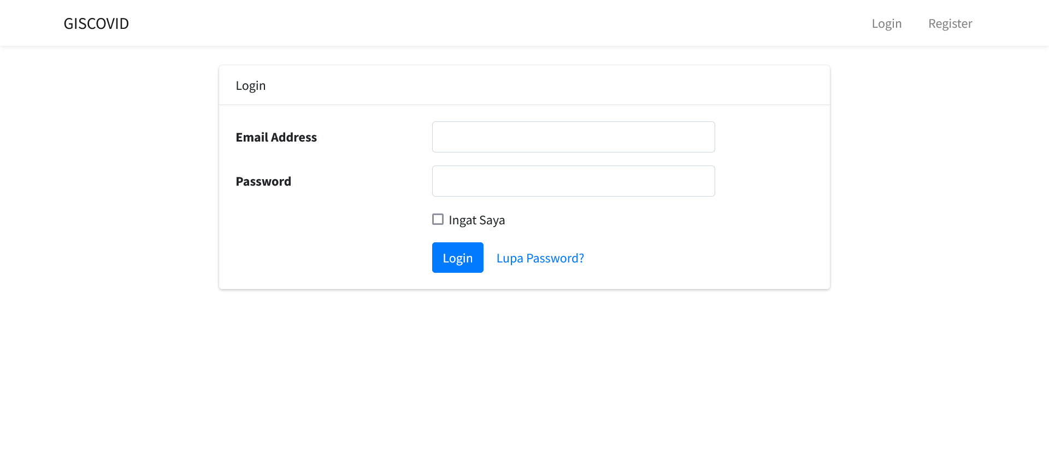

**Gambar 4.20 Halaman WebGIS Login**

1. **Lupa *Password***

Ketika melakukan login, pengguna dapat memilih lupa password untuk jika tidak ingat password dari akun yang digunakan. Pengguna diwajibkan mengisi form yang telah disediakan. Apabila NIK dan email tertaut dengan salah satu akun, maka permintaan password akan diteruskan. Apabila data NIK dan email tidak sesuai dengan salah satu akun yang ada pada database, maka permintaan ditolak. Setelah permintaan ubah password diterima, admin akan menghubungi pengguna untuk memastikan adanya permintaan perubahan password.

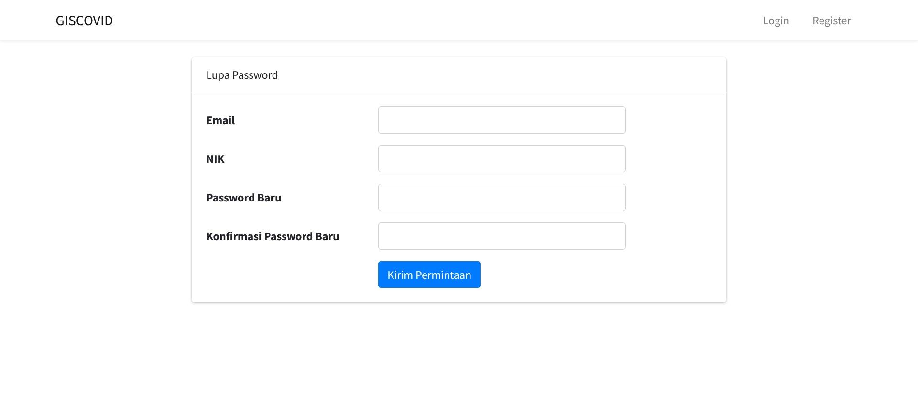

**Gambar 4.21 Halaman WebGIS Lupa Password**

1. ***Dashboard***

Dashboard merupakan halaman yang berisikan data mitra, penjemputan, dan status dari pasien yang dirawat. Data mitra ditampilkan pada peta. Pengguna dapat melihat data lebih lengkap mengenai mitra dengan mengklik marker lokasi mitra, kemudian mengklik “Detail”. Data mengenai status penjemputan dan status dari pasien yang sedang dirawat oleh mitra ditampilkan dengan balok dan angka. Pengguna dapat melihat daftar status dengan mengklik “Info Lebih Lanjut” pada masing-masing balok.

Pengguna dengan role admin dan super admin memiliki tampilan yang sedikit berbeda pada bagian Penjemputan dan Status Penanganan Pasien, data yang ditampilkan pada dashboard admin merupakan data keseluruhan penjemputan dan perawatan, serta pada bagian Penjemputan terdapat kasus baru yang perlu dijemput dan kasus yang sudah ditolak.

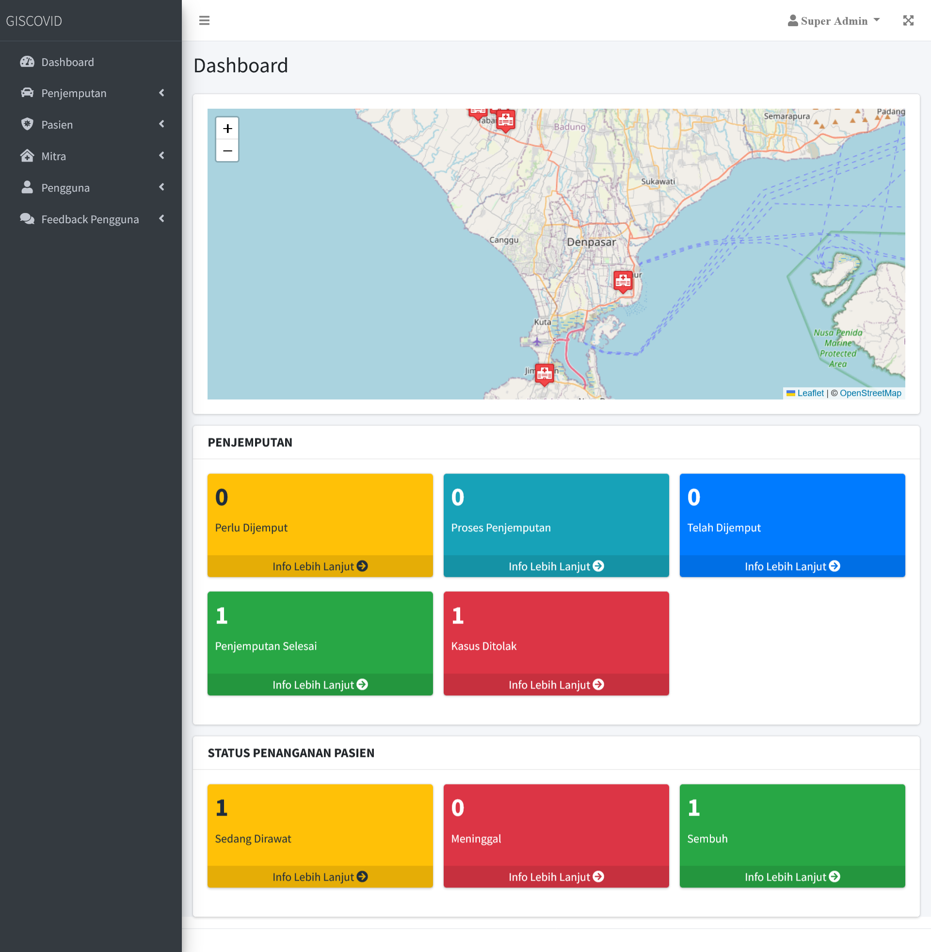

**Gambar 4.22 Halaman WebGIS Dashboard Role Super Admin**

Sedangkan pada dashboard mitra, data pada bagian Penjemputan dan Status Penanganan Pasien merupakan data yang ditangani oleh mitra dari akun yang terkait. Pada dashboard mitra tidak ditampilkan jumlah kasus baru dan kasus ditolak.

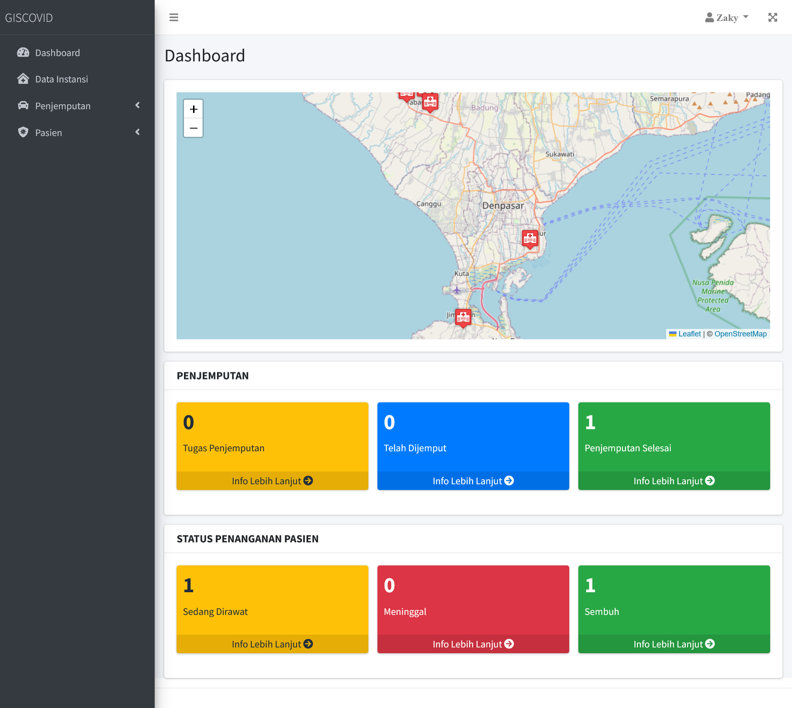

**Gambar 4.23 Halaman WebGIS Dashboard Admin**

1. **Penjemputan**

Penjemputan merupakan menu yang menangani kasus mulai dari yang baru dilaporkan sampai pasien selesai dijemput.

1. Kasus Baru

Kasus baru merupakan daftar kasus yang baru dilaporkan dan memerlukan tanggapan dari admin atau super admin. Daftar kasus baru dapat diakses dengan mengklik “Baru” pada menu “Penjemputan”. Data pada halaman ini hanya dapat dilihat oleh pengguna dengan role sebagai admin atau super admin.

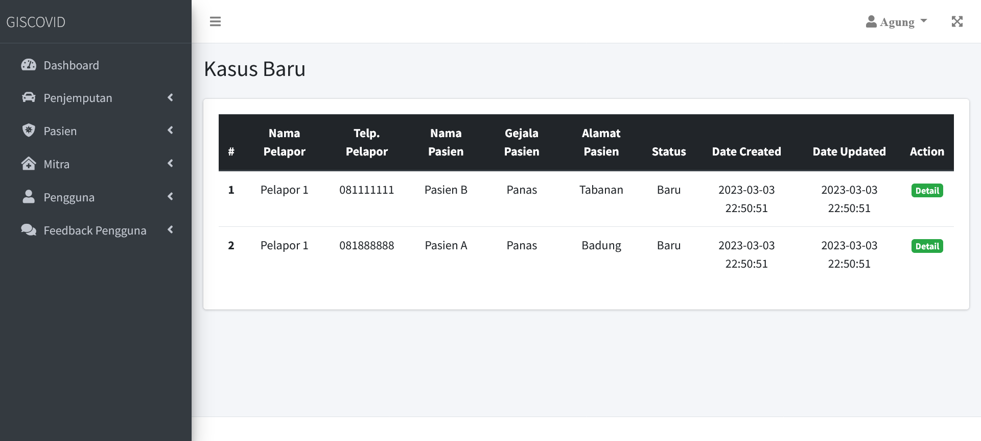

**Gambar 4.24 Halaman WebGIS Kasus Baru**

1. Proses Penjemputan

Halaman ini dapat diakses dengan memilih “Proses Penjemputan” pada menu “Penjemputan”. Halaman menampilkan daftar kasus yang telah diterima oleh admin dan sedang dilakukan proses penjemputan oleh mitra yang ditugaskan oleh admin.

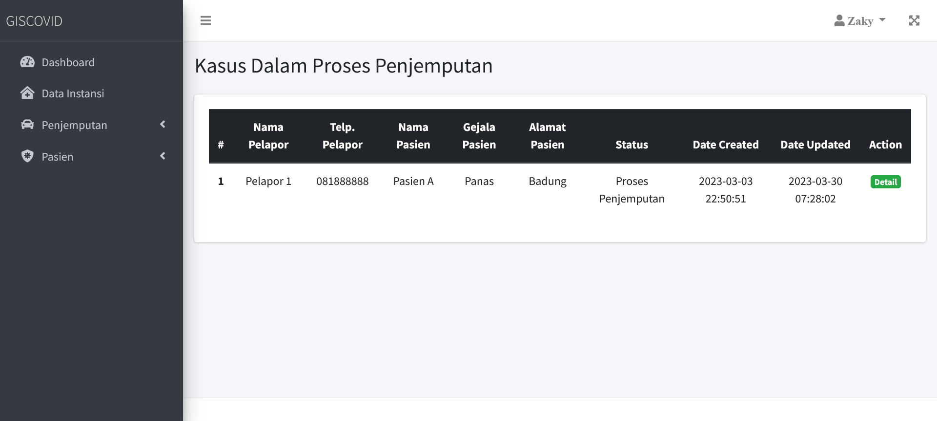

**Gambar 4.25 Halaman WebGIS Proses Penjemputan**

1. Telah Dijemput

Halaman ini dapat diakses dengan memilih “Telah Dijemput” pada menu “Penjemputan”. Pada halaman ini ditampilkan data pasien yang telah dijemput dan sedang dilakukan pengecekan kondisi pasien oleh mitra yang ditugaskan.

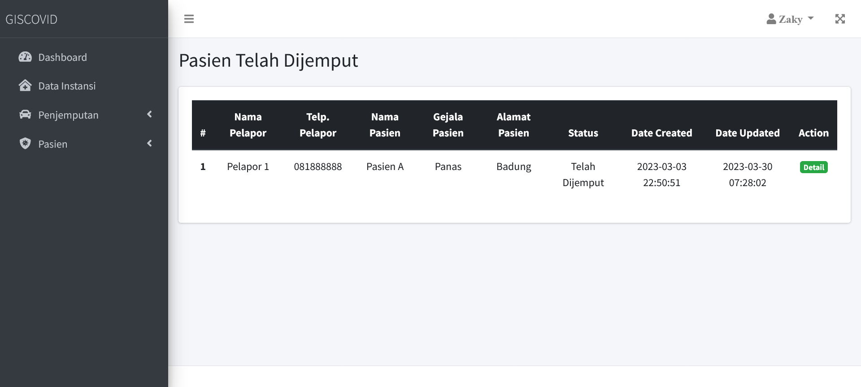

**Gambar 4.26 Halaman WebGIS Telah Dijemput**

1. Penjemputan Selesai

Halaman ini dapat diakses dengan memilih “Selesai” pada menu “Penjemputan”. Pada halaman ini ditampilkan daftar dari penjemputan yang sudah selesai.

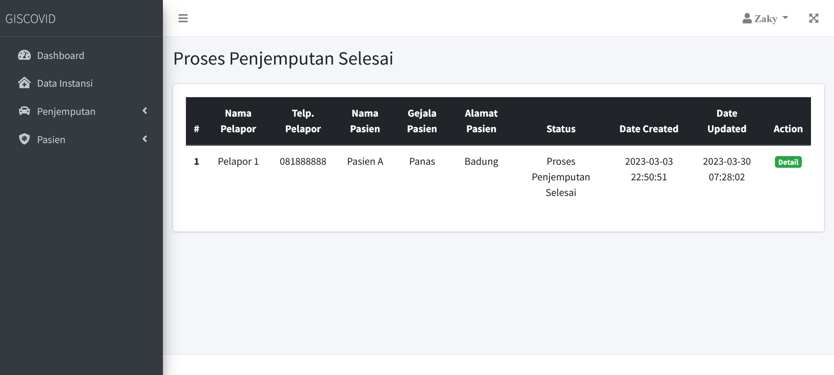

**Gambar 4.26 Halaman WebGIS Penjemputan Selesai**

1. Penjemputan Ditolak

Halaman ini dapat diakses dengan memilih “Ditolak” pada menu “Penjemputan”. Pada halaman ini ditampilkan daftar kasus yang ditolak.

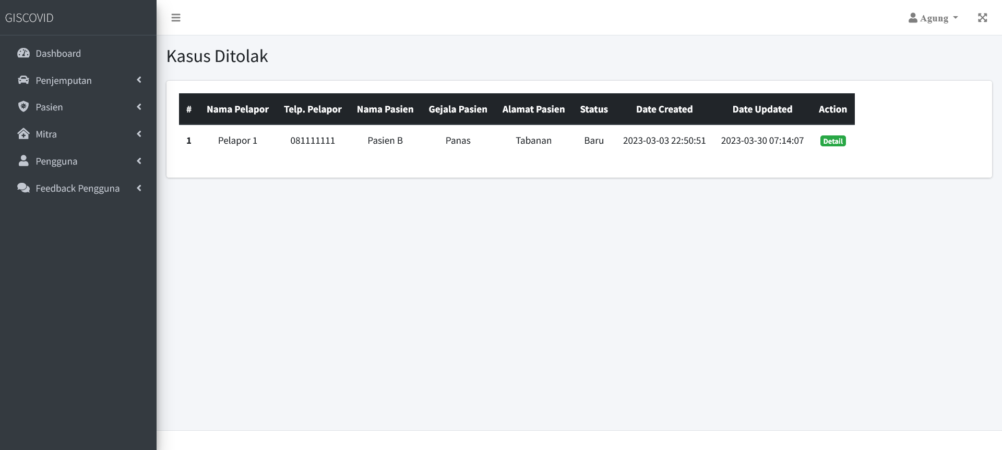

**Gambar 4.28 Halaman WebGIS Penjemputan Ditolak**

1. Detail Kasus

Pada halaman detail kasus, pengguna dengan role mitra dan admin dapat melakukan perubahan status pada kasus sesuai dengan penanganan yang sudah dilakukan. Pada saat kasus baru diterima, admin dapat melakukan penugasan kasus ke mitra yang dianggap cocok. Kasus baru juga dapat ditolak jika data permintaan penjemputan dianggap meragukan. “Terima Kasus” dan “Tolak Kasus” hanya dapat dilakukan oleh admin.

Setelah kasus ditugaskan ke mitra, status kasus akan berubah menjadi “Proses Penjemputan”. Pada tahap ini admin dan mitra dapat membatalkan penugasan apabila mitra tidak dapat melakukan penjemputan. Setelah mitra menjemput pasien, mitra dapat mengubah status menjadi “Telah Dijemput”.

Pada saat kasus berstatus “Telah Dijemput”, pasien dianggap telah berada dirumah sakit dan sedang tahapan pengecekan kondisi kesehatan. Apabila pasien dianggap tidak perlu melakukan rawat inap, mitra dapat memilih untuk langsung memulangkan pasien dan penjemputan akan dinyatakan selesai. Sementara itu, jika pasien dianggap perlu melewati tahapan rawat inap maka mitra dapat memilih untuk melengkapi data pasien. Setelah data pasien diisi proses penanganan pasien dilanjutkan pada menu Pasien dan penjemputan dianggap selesai.

1. Terima Kasus

Terima Kasus merupakan fitur yang ada pada halaman Detail Kasus dan hanya bisa digunakan oleh pengguna dengan role admin. Fitur ini berfungsi untuk melakukan penugasan kepada mitra terkait adanya kasus yang baru masuk ke sistem.

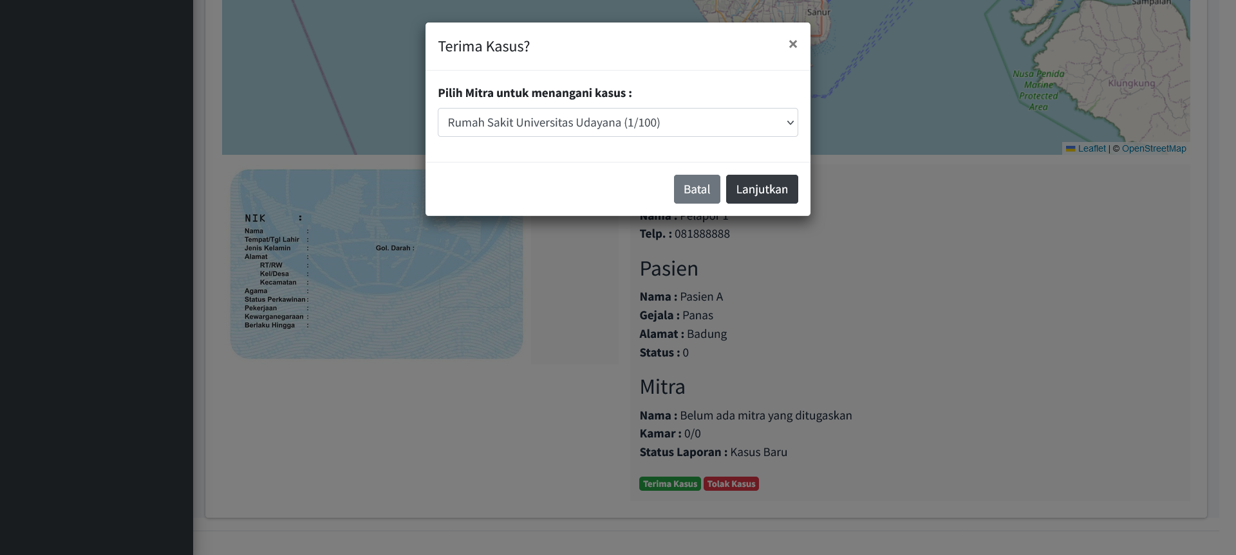

**Gambar 4.29 Halaman WebGIS Terima Kasus**

1. Tolak Kasus

Tolak Kasus merupakan fitur yang ada pada halaman Detail Kasus dan hanya bisa digunakan oleh pengguna dengan role admin. Fitur ini berfungsi untuk menolak kasus baru yang dinilai memiliki data yang meragukan.

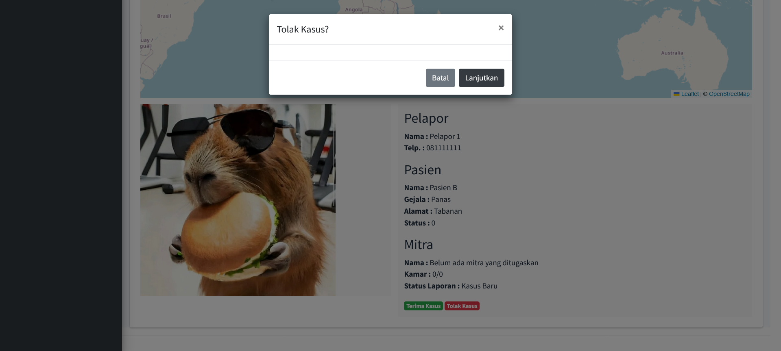

**Gambar 4.30 Halaman WebGIS Tolak Kasus**

1. Batalkan Penugasan Kasus

Setelah sebuah kasus ditugaskan ke mitra, penugasan tersebut masih dapat dibatalkan oleh mitra yang ditugaskan maupun oleh admin. Pembatalan dapat dilakukan dengan mengklik “Batalkan Penugasan Kasus”. Pembatalan penugasan dapat dilakukan saat mitra dianggap tidak dapat melakukan penjemputan.

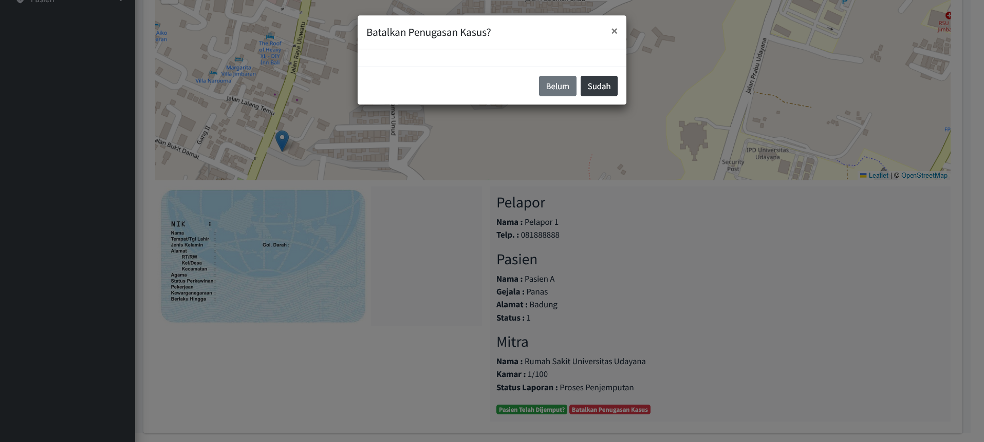

**Gambar 4.31 Halaman WebGIS Batalkan Penugasan Kasus**

1. Pasien Telah Dijemput

Setelah melakukan penjemputan dari lokasi pasien ke lokasi mitra yang ditugaskan, mitra tersebut dapat mengklik “Pasien Telah Dijemput” pada halaman Detail Kasus. Maka status penjemputan akan berubah menjadi “Telah Dijemput”. Fitur ini hanya dapat digunakan oleh mitra yang ditugaskan.

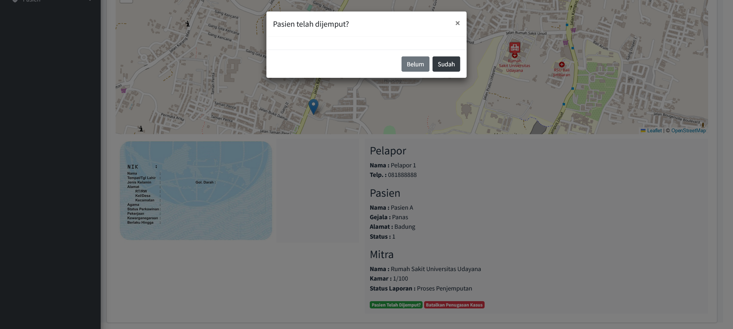

**Gambar 4.32 Halaman WebGIS Pasien Telah Dijemput**

1. Pasien Langsung Dipulangkan

Pada saat penjemputan dalam status “Telah Dijemput”, pasien akan dicek kondisi kesehatannya oleh mitra. Apabila dirasa tidak perlu melakukan rawat inap pasien dapat langsung pulang. Pada Detail Kasus, mitra yang ditugaskan dapat mengklik “Pasien Langsung Dipulangkan”. Fitur ini hanya dapat digunakan oleh mitra yang ditugaskan.

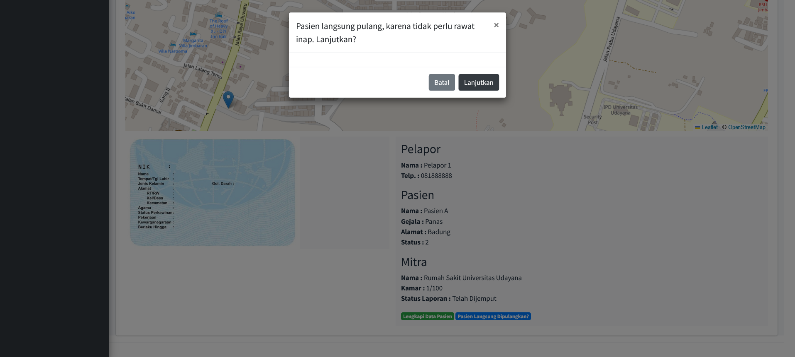

**Gambar 4.33 Halaman WebGIS Pasien Langsung Dipulangkan**

1. Lengkapi Data Pasien

Fitur ini hanya dapat digunakan oleh mitra yang ditugaskan. Pada saat penjemputan dalam status Telah Dijemput, pasien akan dicek kondisi kesehatannya oleh mitra. Apabila pasien perlu melakukan rawat inap, maka mitra dapat mengklik “Lengkapi Data Pasien” dan harus meminta data diri pasien. Mitra akan diarahkan ke form untuk mengecek data pasien. Pengecekan data pasien pada sistem dapat dilakukan dengan memasukan NIK dari pasien kemudian tekan “Cek Data Pasien”.

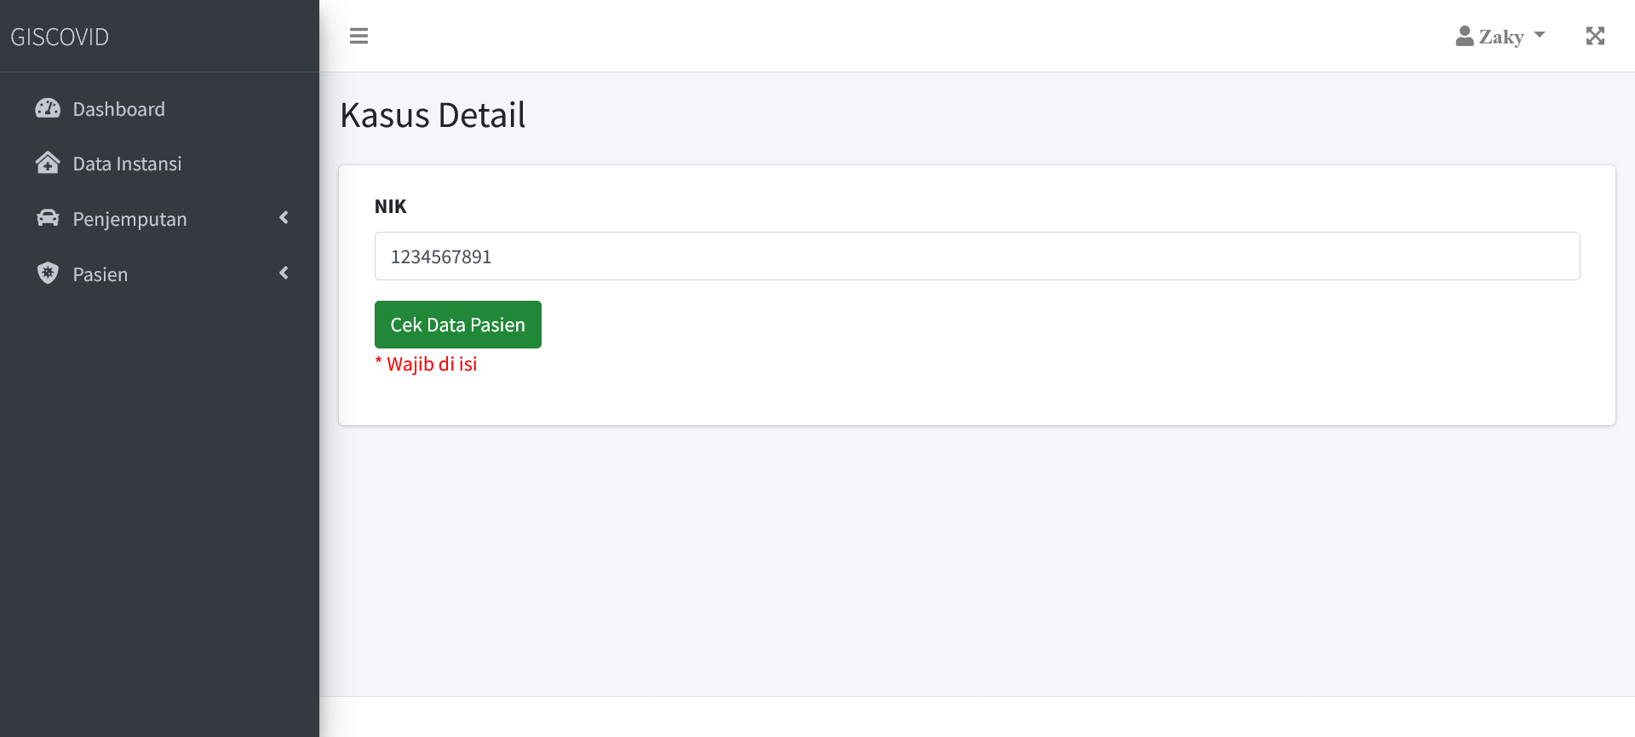

**Gambar 4.34 Halaman WebGIS Cek Data Pasien**

Apabila pasien ada di sistem maka data akan otomatis terisi. Mitra tetap dapat melakukan perubahan data pada form apabila ada data yang telah berubah. Setelah selesai mengisi form, mitra dapat mengklik “Perbaharui”.

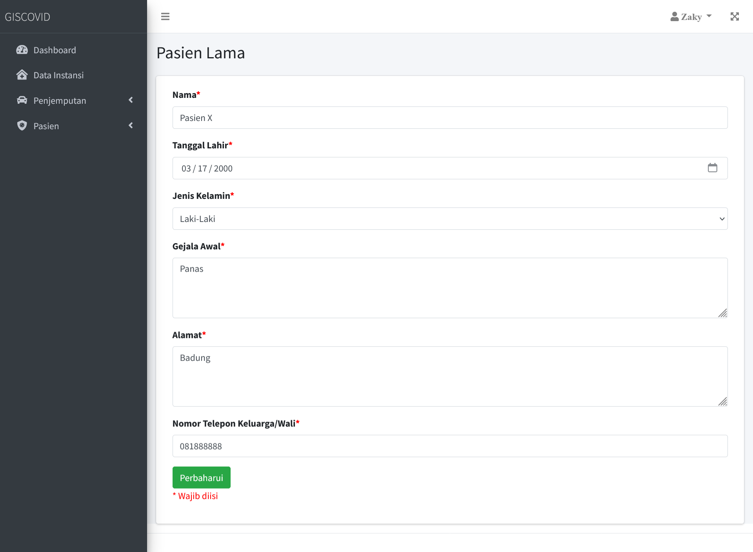

**Gambar 4.35 Halaman WebGIS Data Pasien Lama**

Apabila pasien belum pernah dirawat dan tidak memiliki data pada sistem. Maka data pasien akan diambil dari laporan kasus yang diterima. Mitra diharapkan melengkapi data yang belum terisi dan memperbaiki data yang kurang sesuai. Setelah selesai mengisi form, mitra dapat mengklik “Tambah”.

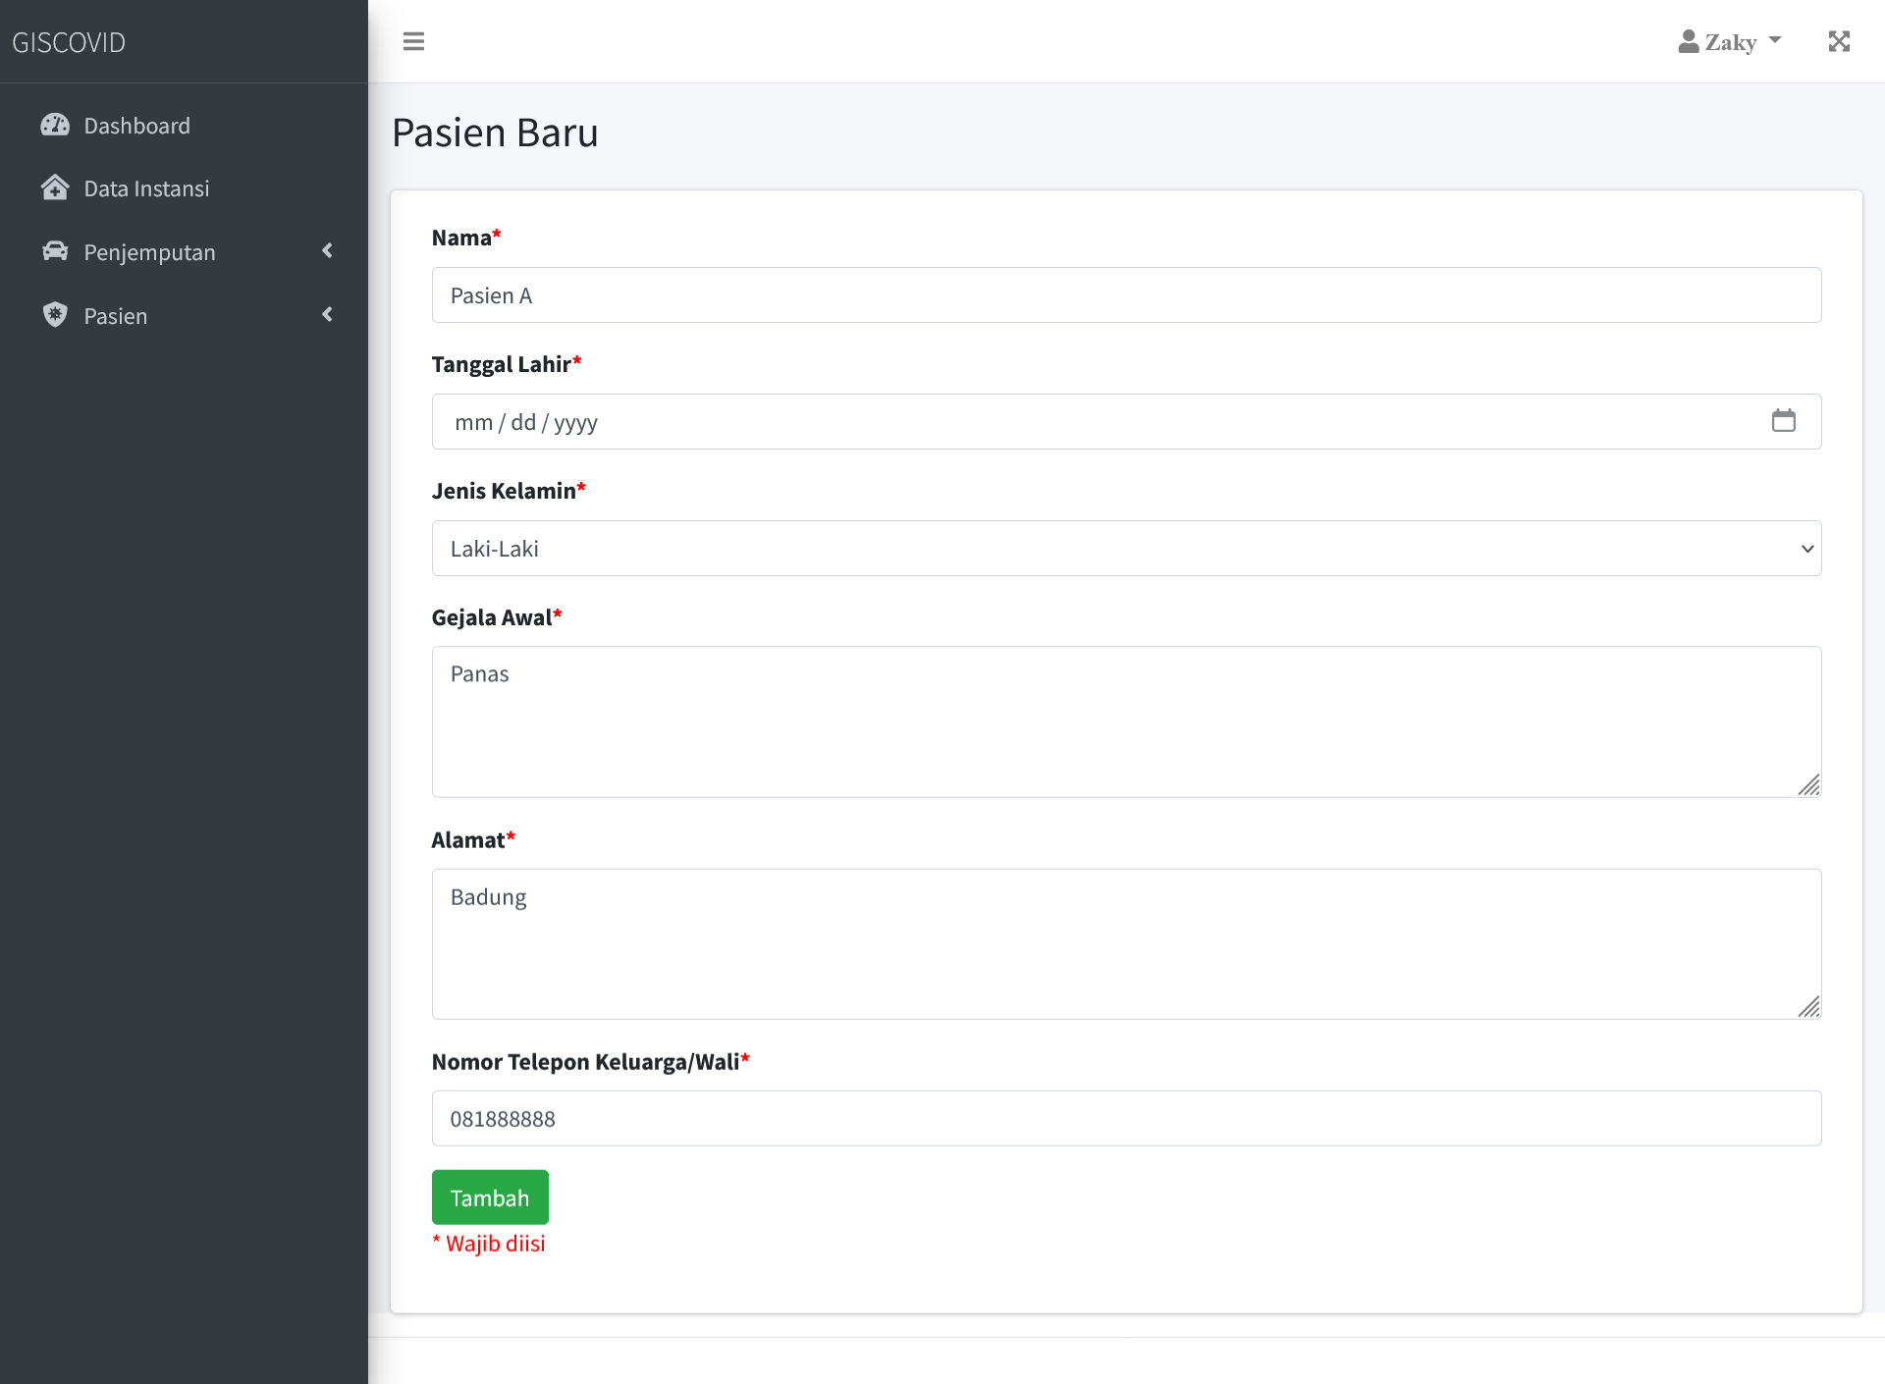

**Gambar 4.36 Halaman WebGIS Data Pasien Baru**

Setelah mengisi data diri pasien, maka status penjemputan akan dianggap selesai dan proses akan dilanjutkan ke menu Pasien Sedang Dirawat.

1. **Pasien**

Pasien merupakan menu yang berisikan data pasien yang sedang dirawat, pasien meninggal, dan pasien sembuh.

1. Tambah Pasien

Tambah Pasien adalah fitur yang hanya dapat digunakan oleh mitra. Fitur ini bertujuan untuk pasien yang datang langsung ke lokasi mitra tanpa melalui proses penjemputan. Saat memilih fitur tambah pasien, mitra diminta untuk memasukan NIK untuk mengecek data pasien di sistem dengan mengklik “Cek Data Pasien”.

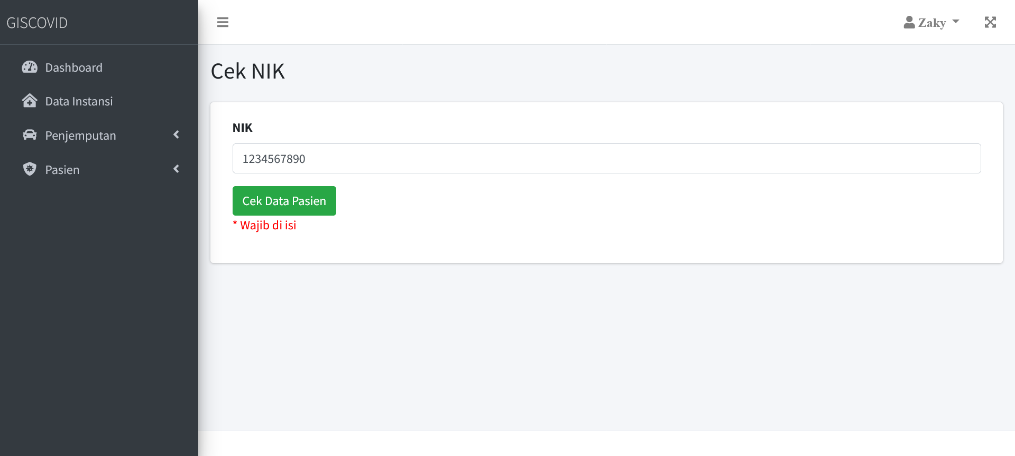

**Gambar 4.37 Halaman WebGIS Cek Data Pasien**

Apabila pasien sebelumnya sudah memiliki data pada sistem, maka beberapa data akan otomatis terisi. Mitra diharapkan melengkapi atau memperbaharui data yang ada pada form. Setelah selesai mengisi form, mitra dapat mengklik “Perbaharui”.

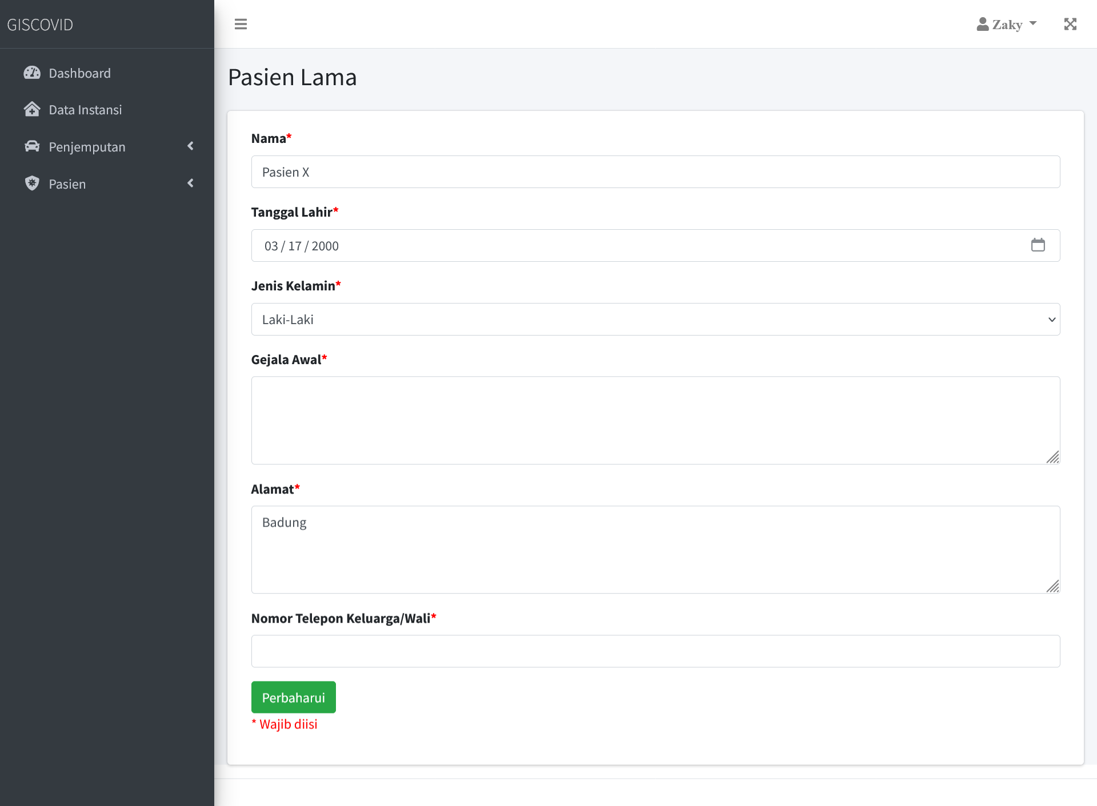

**Gambar 4.38 Halaman WebGIS Data Pasien Lama**

Apabila pasien tidak memiliki data pada sistem, mitra akan diarahkan ke sebuah form kosong untuk melengkapi data pasien. Setelah semua data diisi, mitra dapat mengklik “Tambah”. Setelah mengisi data diri pasien, maka proses akan dilanjutkan pada menu Pasien Sedang Dirawat.

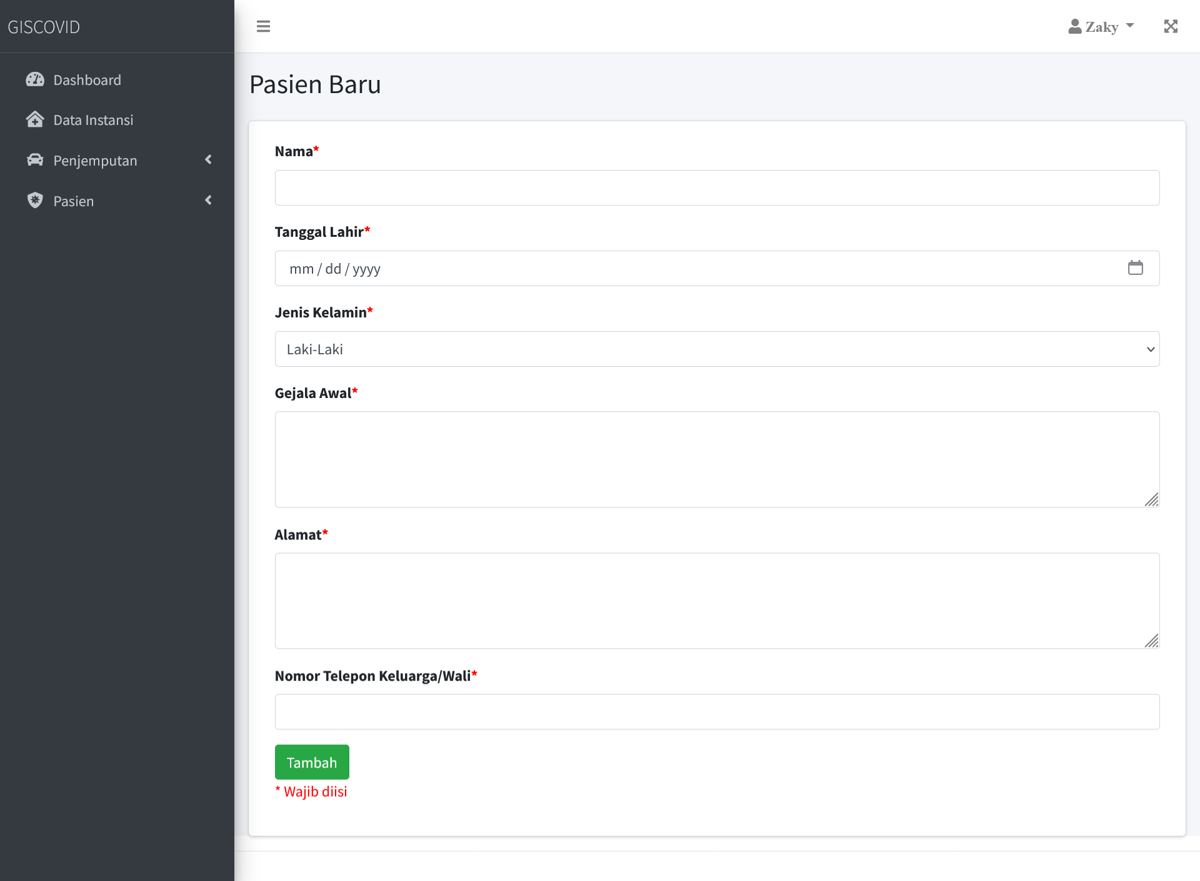

**Gambar 4.39 Halaman WebGIS Data Pasien Baru**

1. Sedang Dirawat

Fitur ini digunakan untuk menampilkan pasien yang sedang dalam perawatan. Admin dapat melihat seluruh data perawatan, sedangkan mitra hanya dapat melihat perawatan yang ada pada instansinya saja.

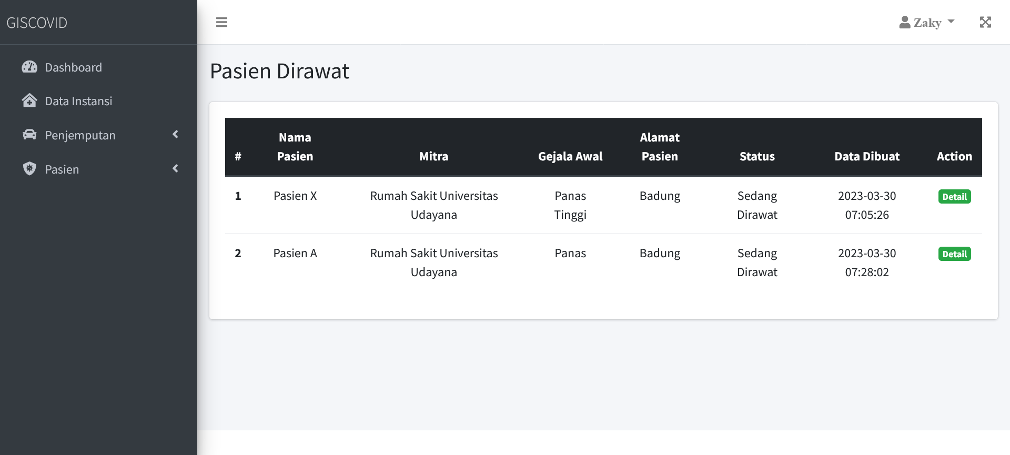

**Gambar 4.40 Halaman WebGIS Data Pasien Sedang Dirawat**

1. Detail Perawatan Pasien

Detail Perawatan Pasien adalah halaman yang menampilkan detail data dari pasien yang sedang dirawat. Pada halaman ini juga terdapat penanganan yang telah dilakukan kepada pasien. Setelah tahapan perawatan selesai, mitra yang merawat pasien dapat memberi status pada pasien. Apabila pasien sembuh, dapat mengklik “Pasien Sembuh”. Namun apabila pasien meninggal, mitra yang merawat dapat mengklik “Pasien Meninggal”.

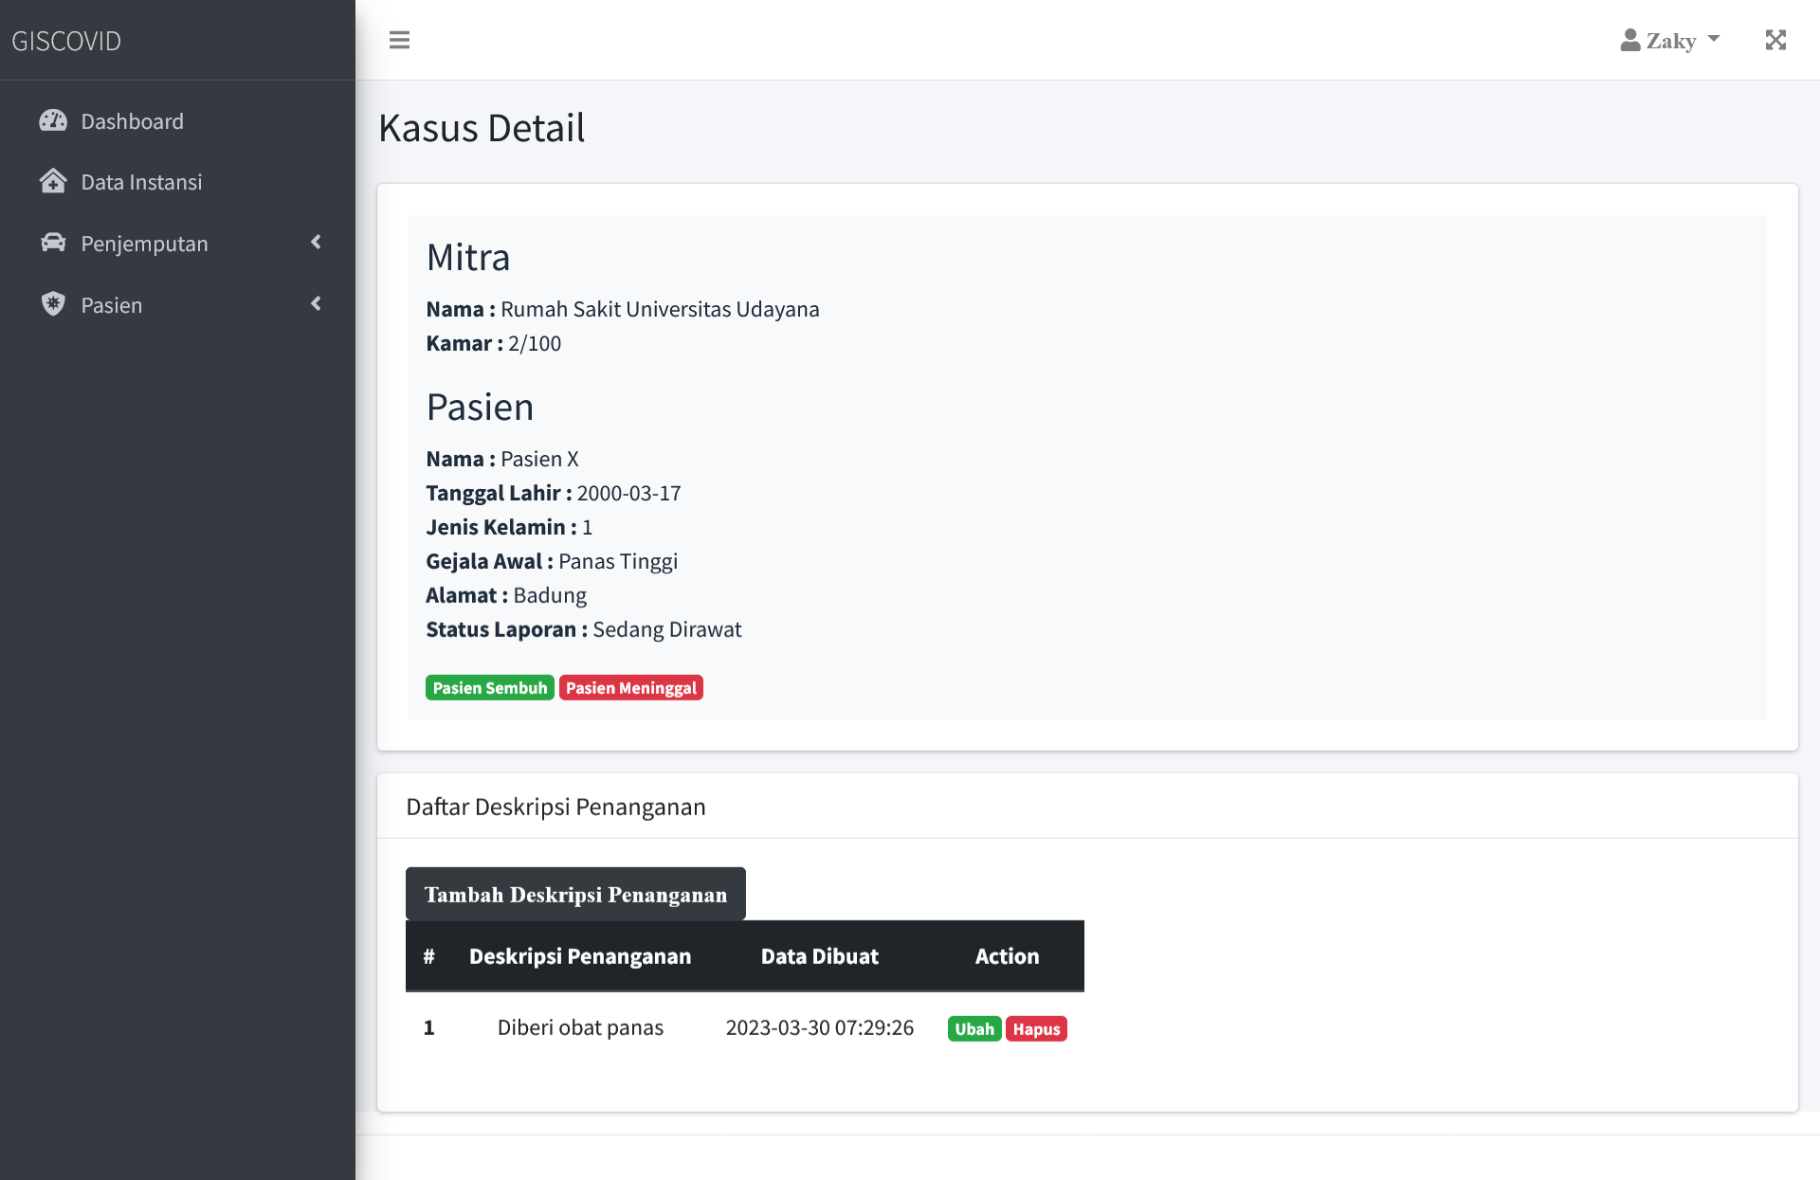 **Gambar 4.41 Halaman WebGIS Detail Perawatan Pasien**

1. Deskripsi Penanganan Pasien

Deskripsi Penanganan Pasien merupakan kumpulan keterangan penanganan yang terdapat pada halaman Detail Perawatan Pasien. Deskripsi penangnan pasien ditampilkan dalam bentuk tabel dan hanya dapat dimodifikasi oleh pengguna role mitra yang ditugaskan menangani pasien terkait.

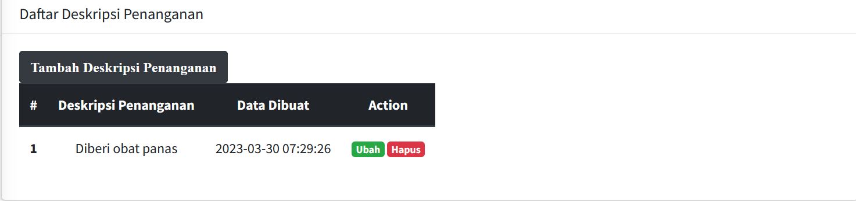

**Gambar 4.42 Halaman WebGIS Deskripsi Penanganan Pasien**

1. Tambah Deskripsi Penanganan

Pada halaman Detail Perawatan Pasien, mitra yang ditugaskan untuk menangani pasien dapat menambahkan penanganan yang dilakukan untuk merawat pasien. Penambahan penanganan dapat dilakukan dengan mengklik “Tambah Deskripsi Penanganan”. Mitra akan diminta untuk mengisi data pada sebuah form. Apabila sudah mengisi keterangan, mitra dapat mengklik “Tambah”.

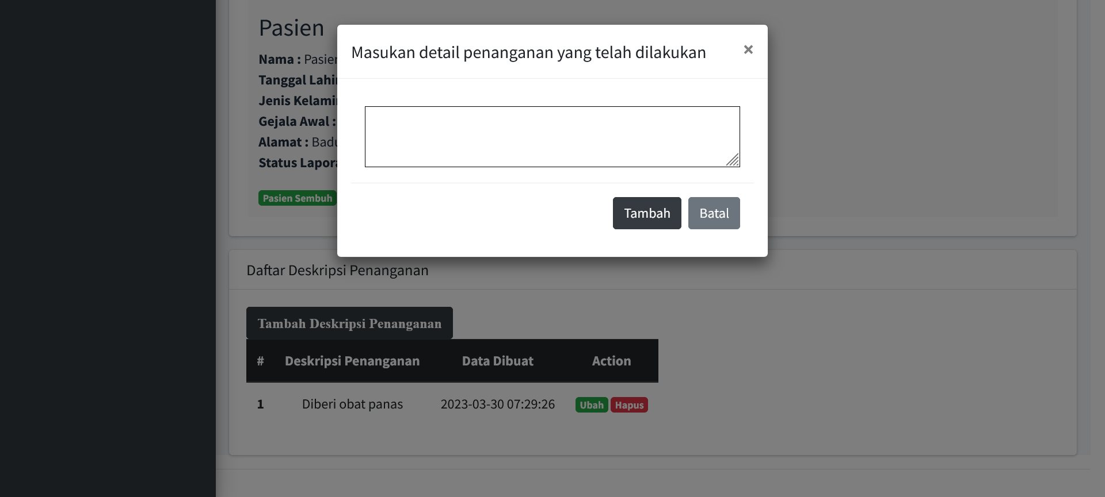

**Gambar 4.43 Halaman WebGIS Tambah Deskripsi Penanganan Pasien**

1. Ubah Deskripsi Penanganan

Mitra dapat mengubah deskripsi penanganan dengan mengklik “Ubah” pada deskripsi yang ingin diubah. Mitra akan diarahkan pada sebuah form dan diharapkan mengisi data yang sesuai dengan perawatan yang sudah dilakukan. Jika sudah mengisi data yang sesuai, mitra dapat mengklik “Perbaharui”.

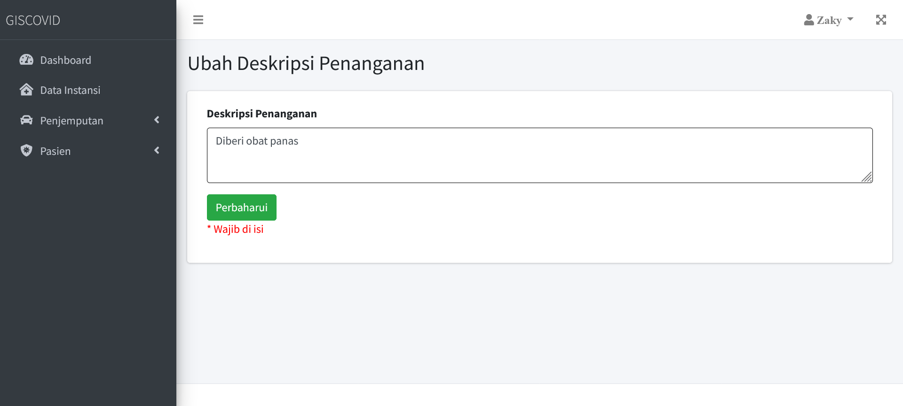

**Gambar 4.44 Halaman WebGIS Ubah Deskripsi Penanganan Pasien**

1. Hapus Deskripsi Penanganan

Mitra dapat menghapus Deskripsi Penanganan dengan mengklik “Hapus” pada deskripsi yang ingin dihapus.

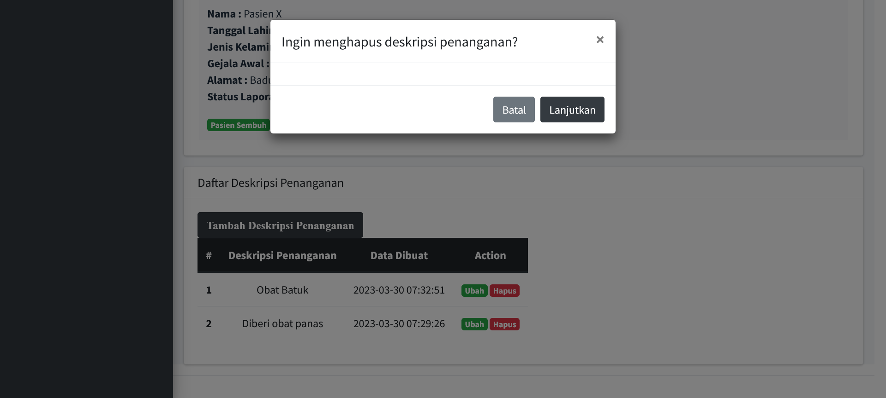

**Gambar 4.45 Halaman WebGIS Hapus Deskripsi Penanganan Pasien**

1. Selesai

Fitur ini digunakan untuk menampilkan pasien yang sudah melewati masa perawatan. Pada halaman ini akan ditampilkan pasien yang sudah sembuh atau yang meninggal. Admin dapat melihat seluruh data perawatan selesai, sedangkan mitra hanya dapat melihat perawatan yang ada pada instansinya saja.

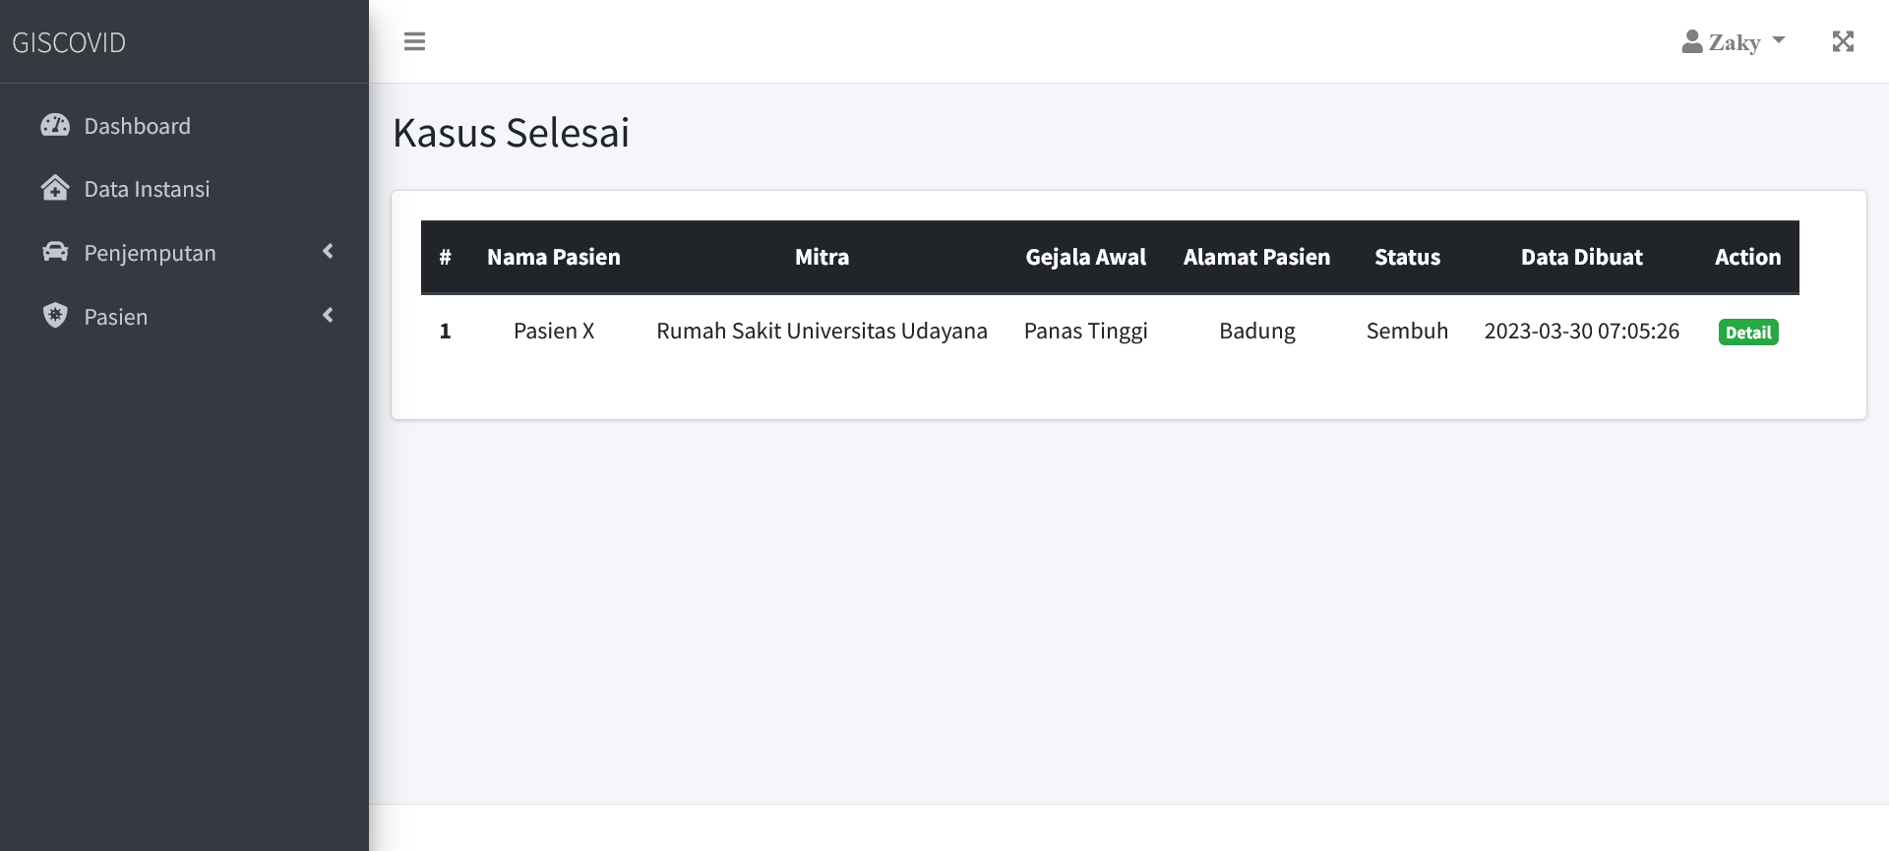

**Gambar 4.46 Halaman WebGIS Kasus Selesai**

1. **Mitra**

Mitra merupakan menu yang digunakan untuk mengelola data mitra yang terdapat pada sistem. Admin dapat mengakses data seluruh mitra, sedangkan pengguna dengan role mitra hanya dapat mengakses data mitra yang terkait dengan akun.

1. Tersedia

Mitra Tersedia adalah halaman yang menampilkan daftar mitra yang tersedia atau dapat melakukan penjemputan terhadap pasien yang membutuhkan.

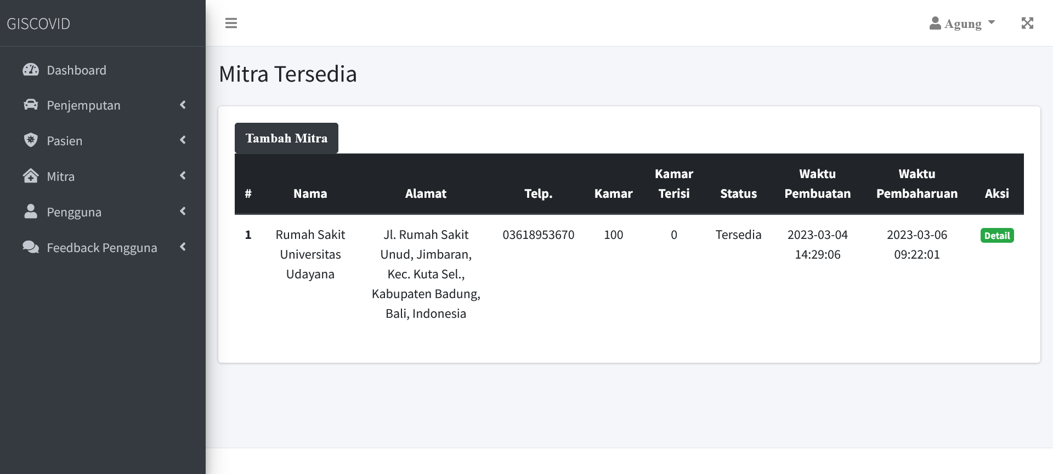

**Gambar 4.47 Halaman WebGIS Mitra Tersedia**

1. Tidak Tersedia

Mitra Tidak Tersedia adalah halaman yang menampilkan daftar mitra yang sedang tidak tersedia atau tidak dapat melakukan penjemputan.

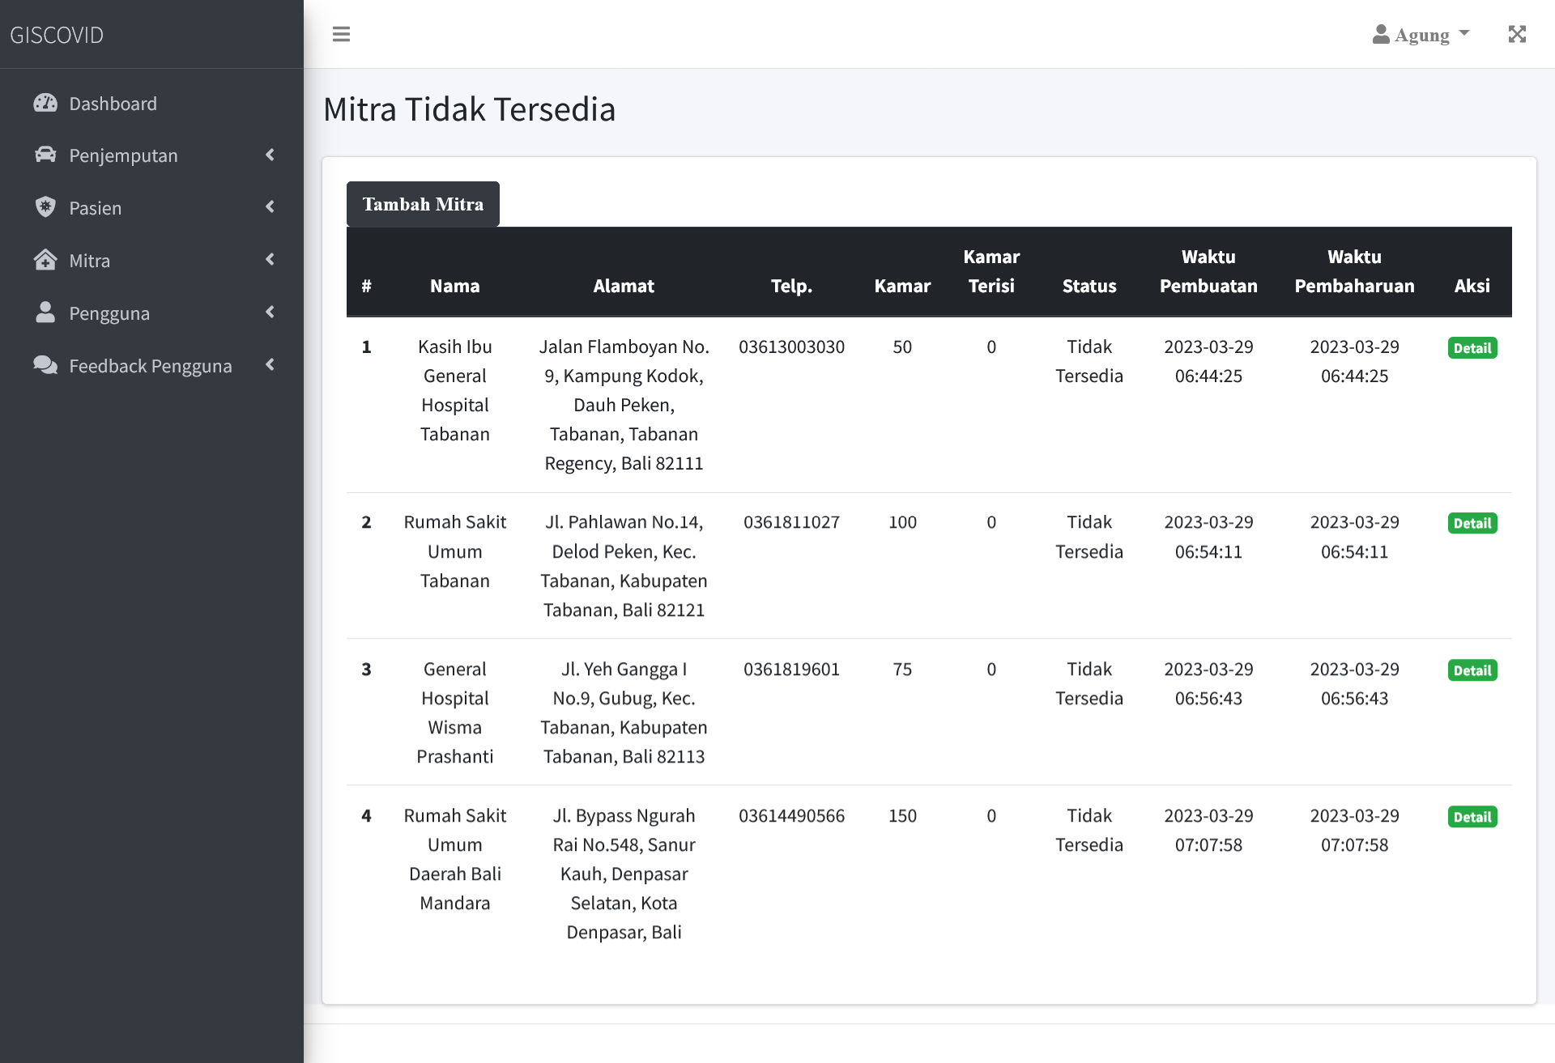

**Gambar 4.48 Halaman WebGIS Mitra Tidak Tersedia**

1. Tambah Mitra

Tambah Mitra merupakan fitur yang hanya dapat digunakan oleh admin. Fitur ini bertujuan untuk membuat mitra baru. Saat membuat mitra baru, admin akan diminta untuk mengisi sebuah form. Pada form terdapat sebuah peta yang bertujuan untuk menunjukan lokasi dari mitra yang akan ditambahkan. Peta dapat diperbesar, diperkecil, dan isinya dapat digeser. Untuk memilih lokasi mitra, admin dapat klik salah satu lokasi pada peta. Kemudian kolom latitude dan longitude akan langsung terisi. Setelah mengisi semua data pada form, admin dapat mengklik “Tambah” untuk menambahkan mitra baru pada sistem.

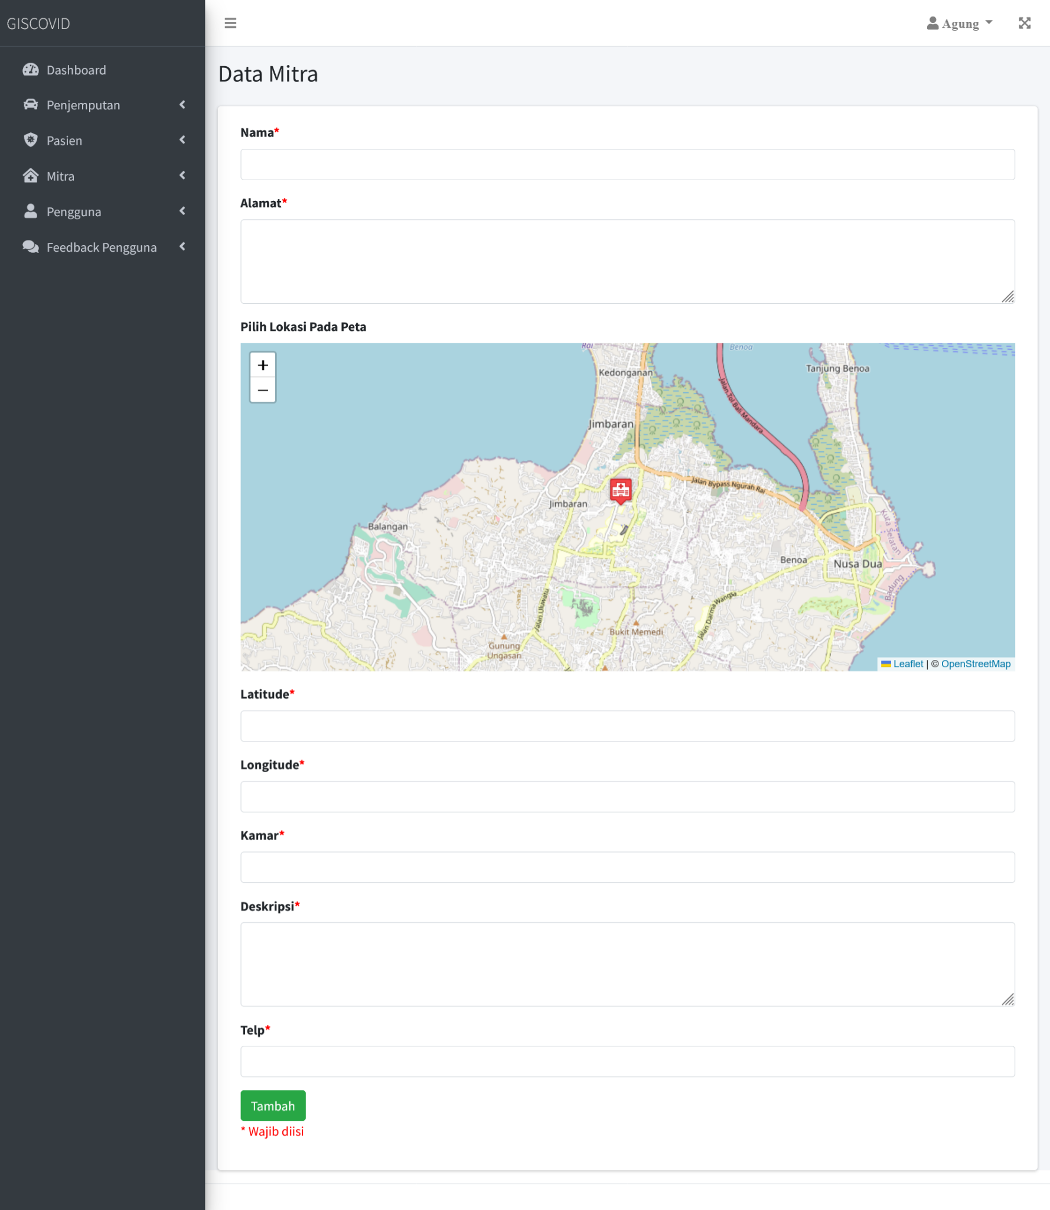

**Gambar 4.49 Halaman WebGIS Tambah Mitra**

1. Detail Mitra

Detail Mitra merupakan halaman yang menampilkan data lengkap dari sebuah instansi mitra. Pada halaman ini juga ditampilkan peta lokasi dari mitra.

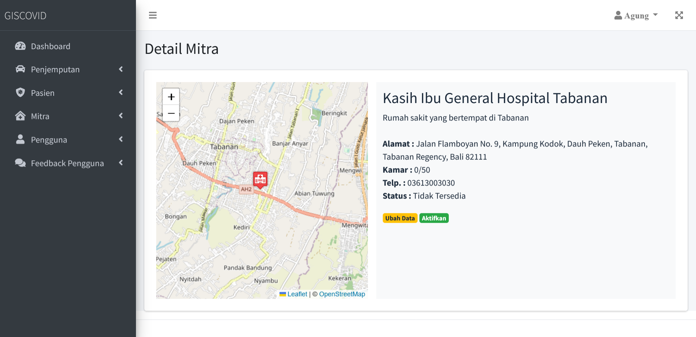

**Gambar 4.50 Halaman WebGIS Detail Mitra**

1. Ubah Data Mitra

Ubah Data Mitra adalah fitur yang dapat diakses dengan mengklik “Ubah Data” pada halaman Detail Mitra. Fitur ini digunakan untuk mengubah data yang dimiliki oleh instansi mitra dan hanya dapat diakses oleh admin dan pengguna role mitra yang memiliki affiliasi dengan mitra tersebut. Pengguna akan diarahkan pada sebuah form yang berisikan data dari mitra. Setelah selesai memperbaharui data, pengguna dapat mengklik “Perbaharui”.

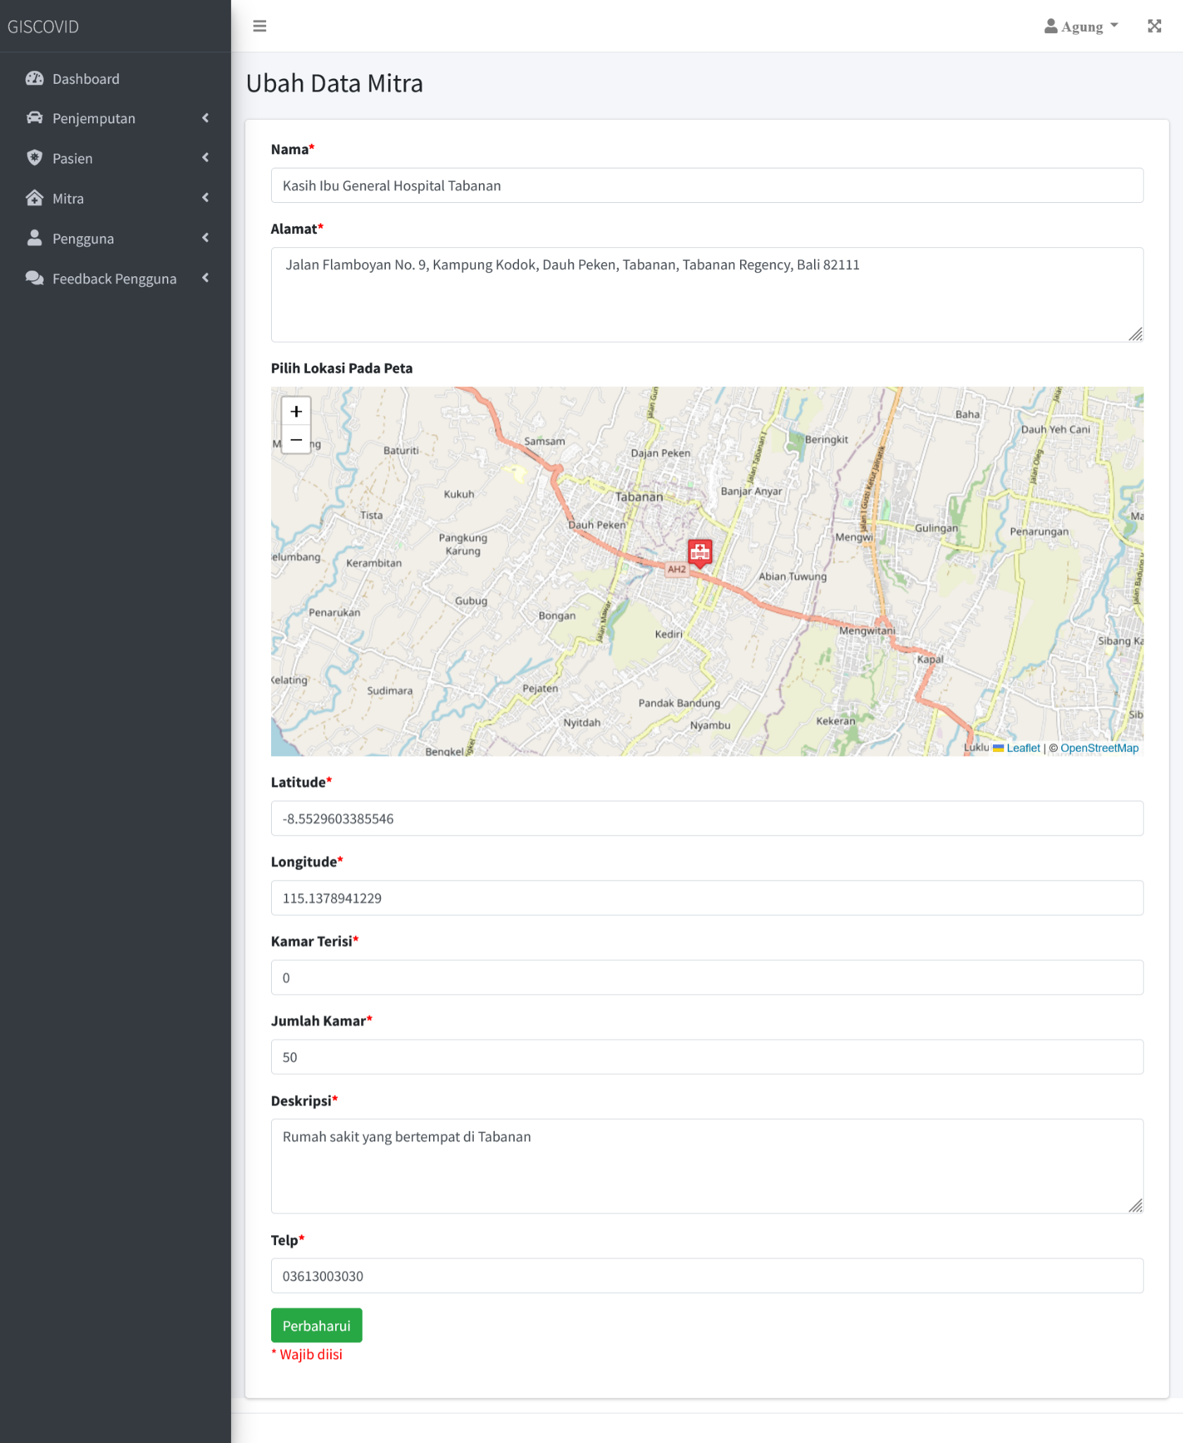

**Gambar 4.51 Halaman WebGIS Ubah Data Mitra**

1. Nonaktifkan Mitra

Pada saat data mitra memiliki status Tersedia maka pengguna dapat mengklik “Nonaktifkan” untuk mengubah status mitra menjadi Tidak Tersedia. Fitur ini dapat diakses oleh admin dan mitra yang akunnya terkait dengan data mitra.

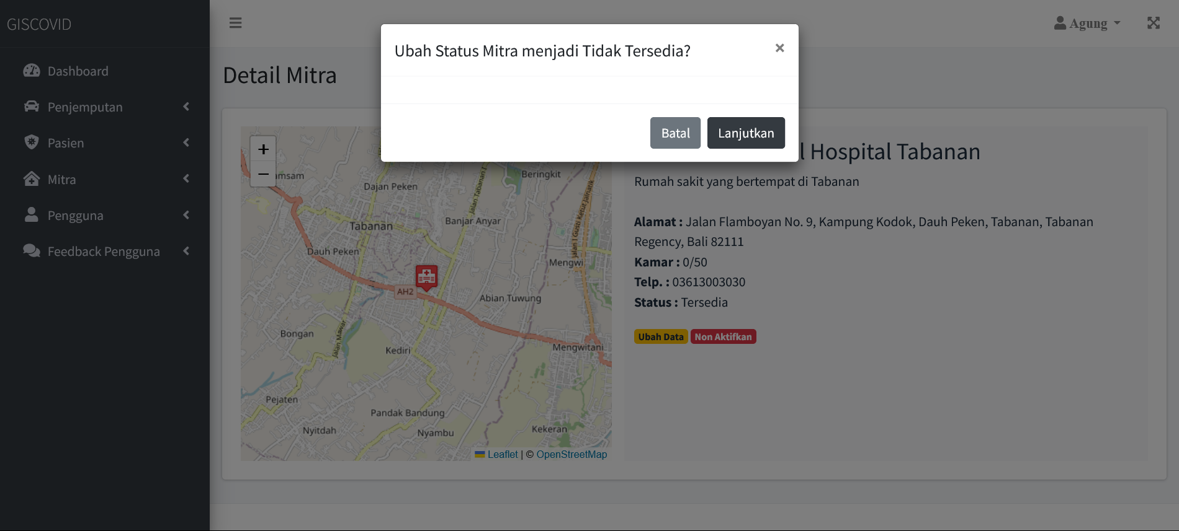

**Gambar 4.52 Halaman WebGIS Nonaktifkan Mitra**

1. Aktifkan Mitra

Pada saat data mitra memiliki status Tidak Tersedia maka pengguna dapat mengklik “Aktifkan” untuk mengubah status mitra menjadi Tersedia. Fitur ini dapat diakses oleh admin dan mitra yang akunnya terkait dengan data mitra.

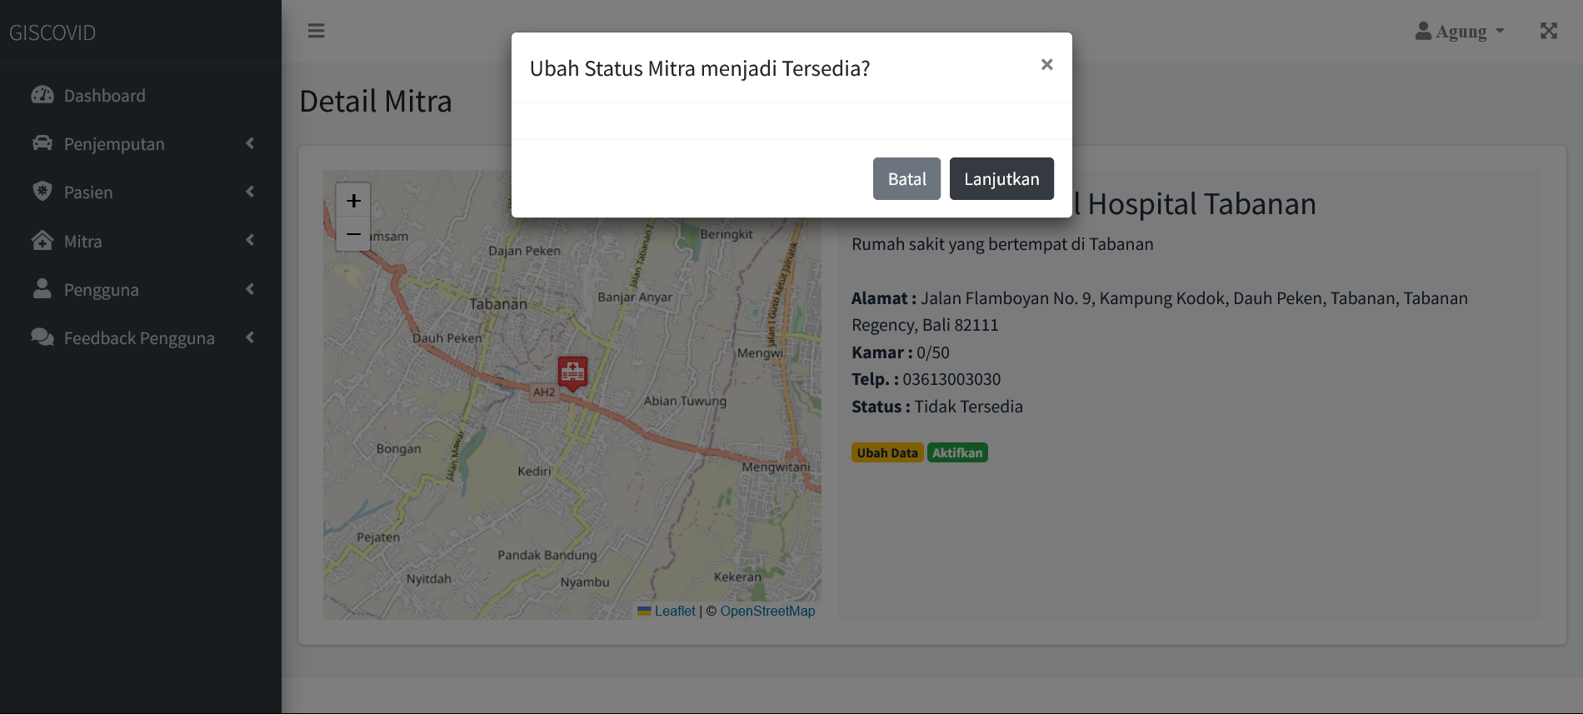

**Gambar 4.53 Halaman WebGIS Aktifkan Mitra**

1. Hapus Mitra

Fitur hapus mitra hanya dapat digunakan oleh pengguna dengan role super admin. Fitur ini digunakan untuk menghapus data mitra dari sistem informasi.

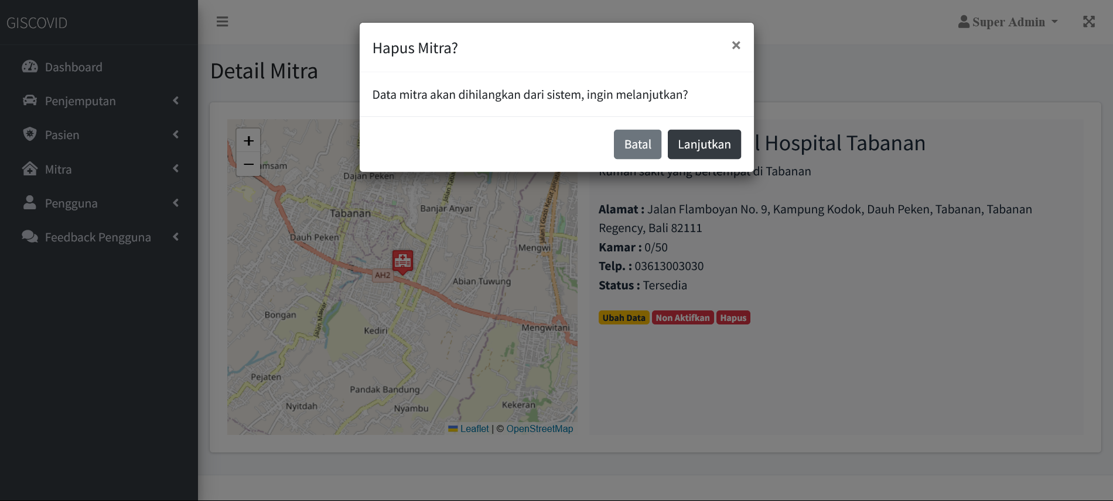

**Gambar 4.54 Halaman WebGIS Hapus Mitra**

1. **Data Instansi**

Data Instansi merupakan halaman yang digunakan pengguna role mitra untuk melihat data mitra yang terhubung dengan akunnya.

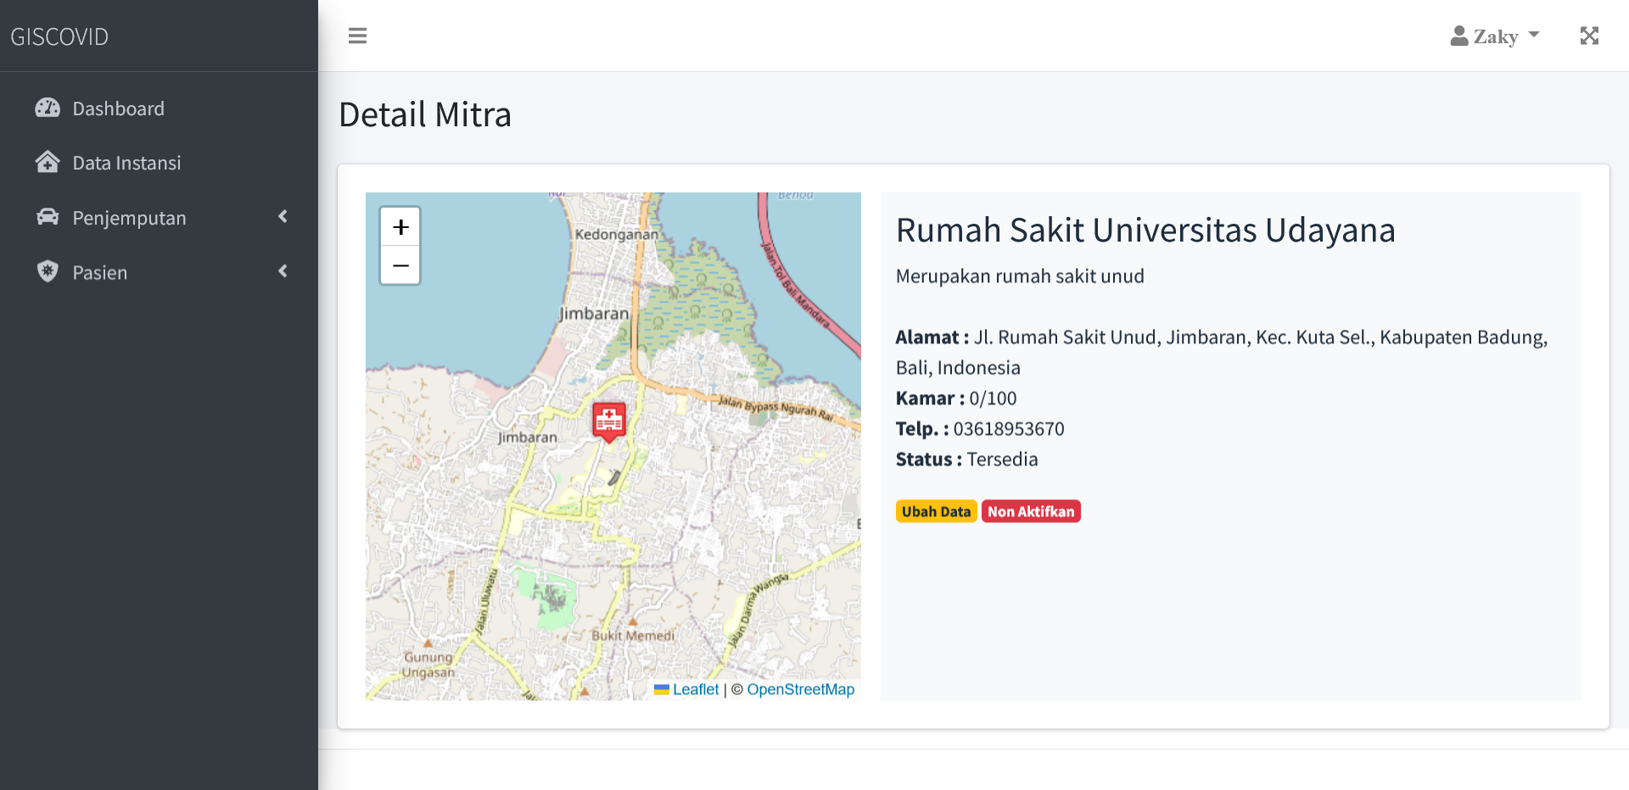

**Gambar 4.55 Halaman WebGIS Data Instansi**

1. Ubah Data Instansi

Mitra dapat mengubah data instansi dengan memilih “Ubah Data” pada halaman Data Instansi. Mitra akan diarahkan ke sebuah form yang berisikan data lama dari instansi mitra. Setelah mengisi data yang sesuai mitra dapat memilih “Perbaharui”

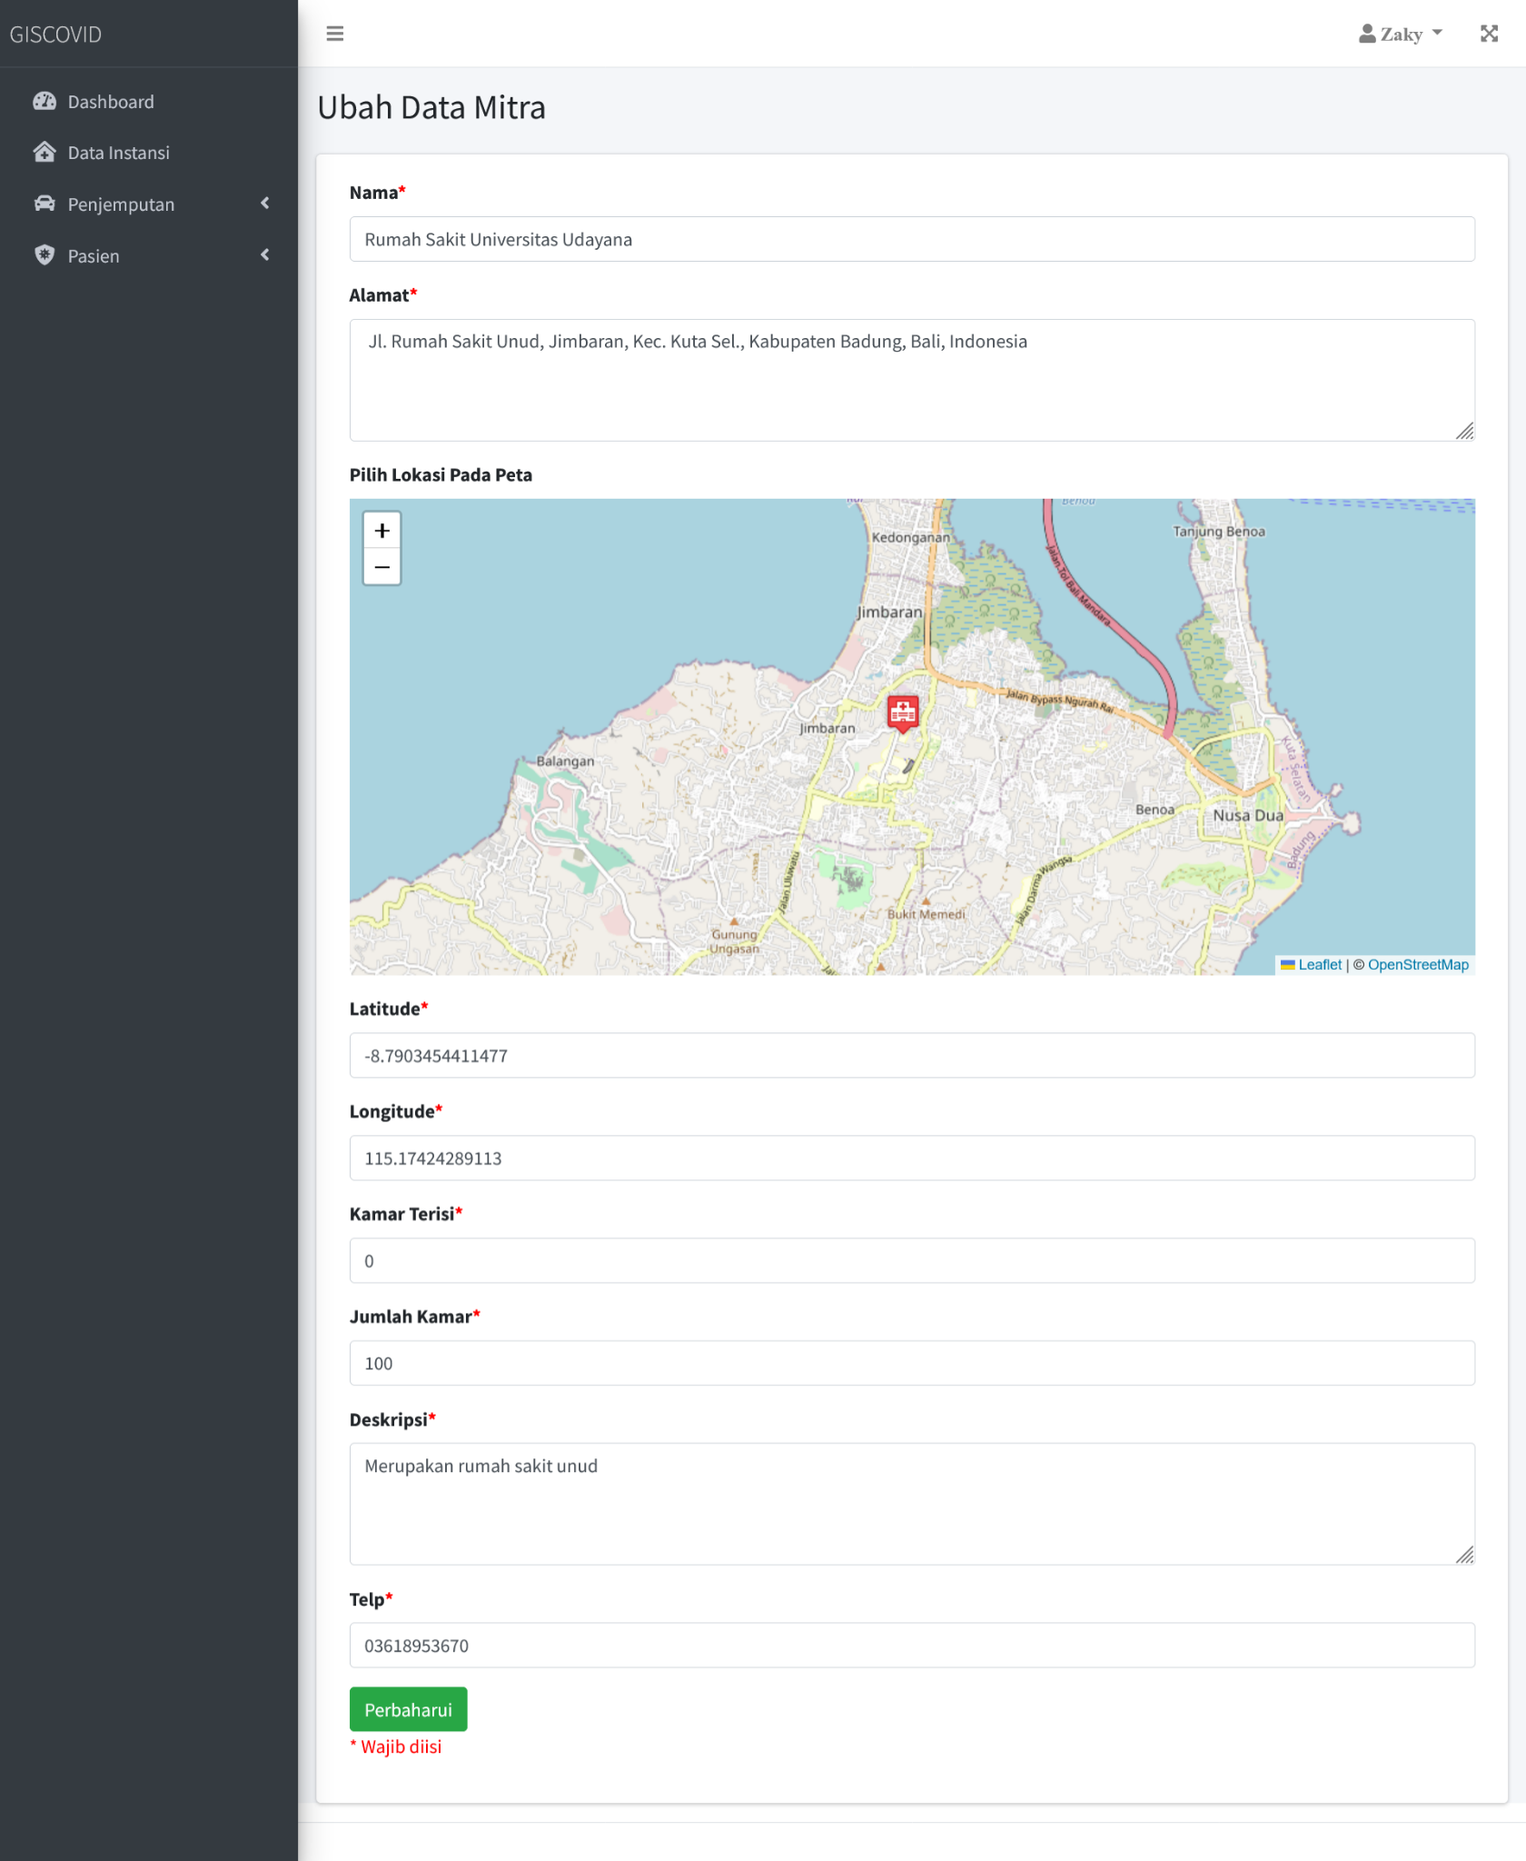

**Gambar 4.56 Halaman WebGIS Ubah Data Instansi**

1. Nonaktifkan Instansi

Mitra dapat mengubah status data mitra menjadi Tidak Tersedia dengan mengklik “Nonaktifkan” pada halaman Data Instansi.

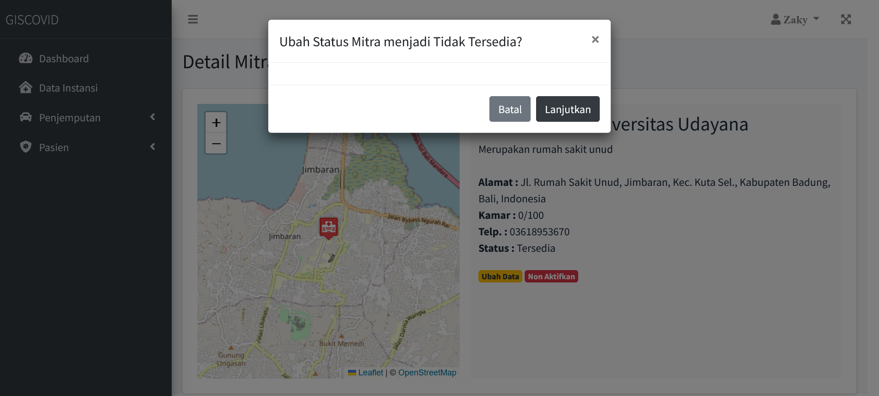

**Gambar 4.57 Halaman WebGIS Nonaktifkan Instansi**

1. Aktifkan Instansi

Mitra dapat mengubah status data mitra menjadi Tersedia dengan mengklik “Aktifkan” pada halaman Data Instansi.

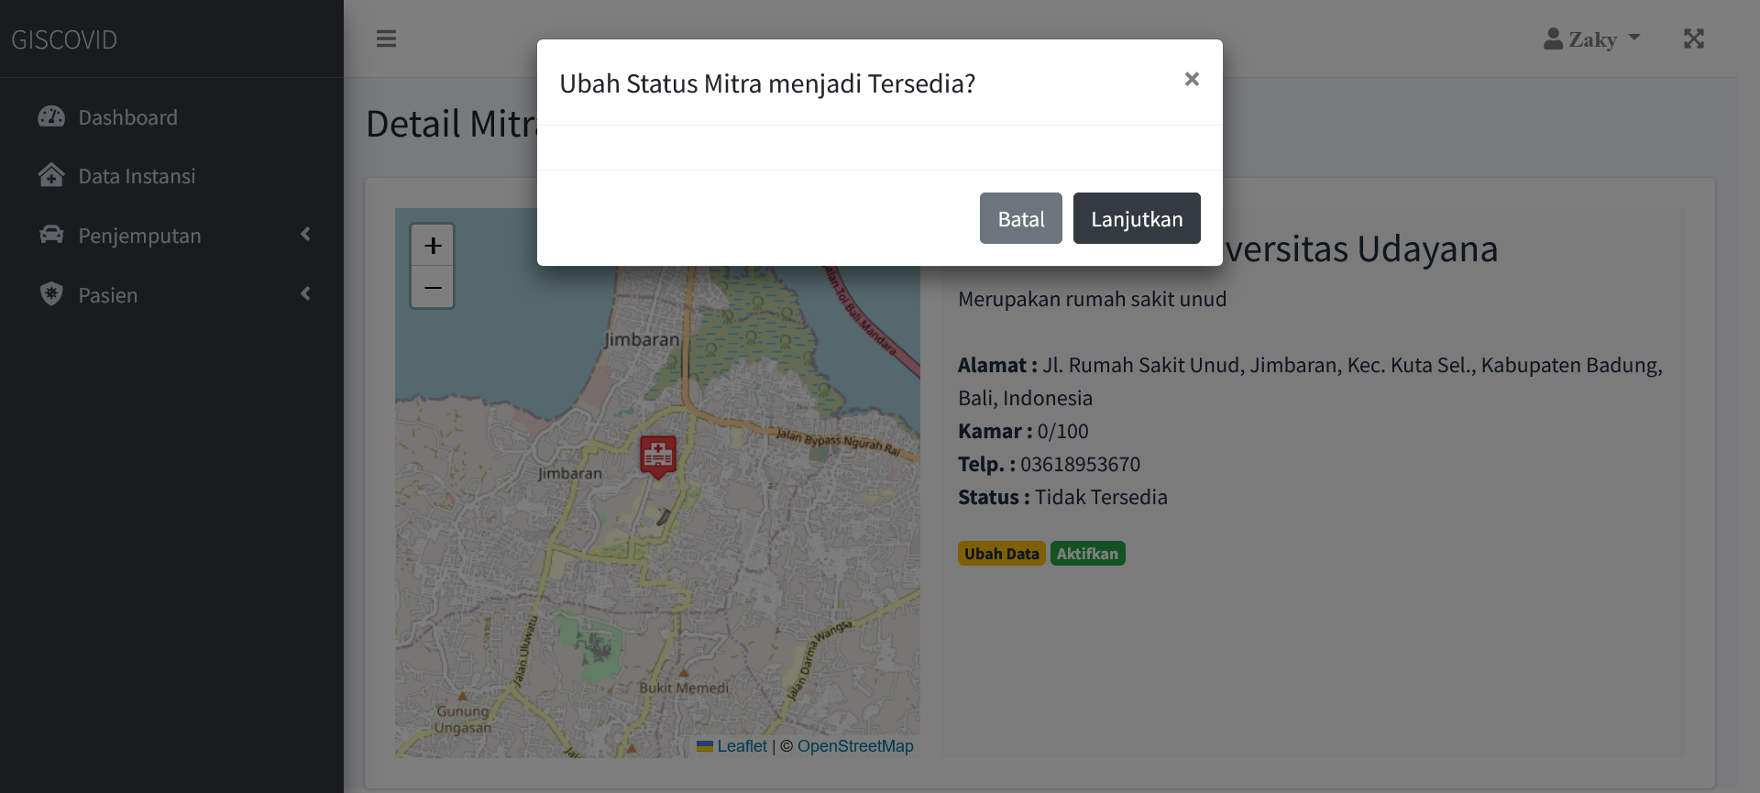

**Gambar 4.58 Halaman WebGIS Aktifkan Instansi**

1. **Pengguna**

Pengguna adalah fitur yang digunakan untuk mengelola data pengguna yang mengakses sistem informasi. Fitur fitur yang ada pada bagian pengguna hanya dapat diakses oleh admin.

1. Admin

Halaman Daftar Admin merupakan halaman yang menampilkan daftar akun yang memiliki role sebagai admin.

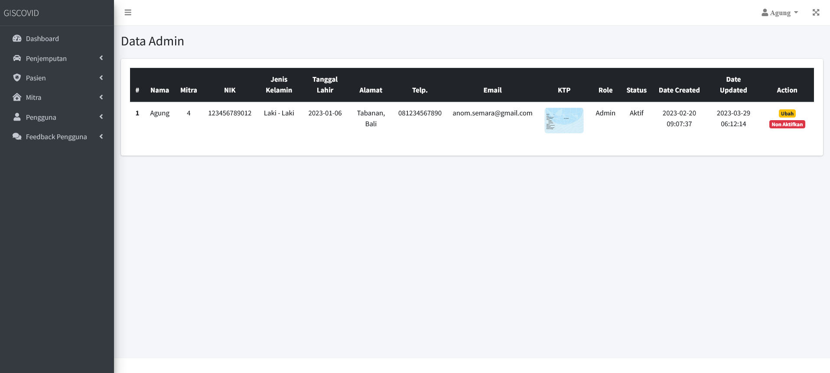

**Gambar 4.59 Halaman WebGIS Data Admin**

1. Mitra

Halaman Data Mitra merupakan halaman yang menampilkan data akun yang memiliki role sebagai mitra.

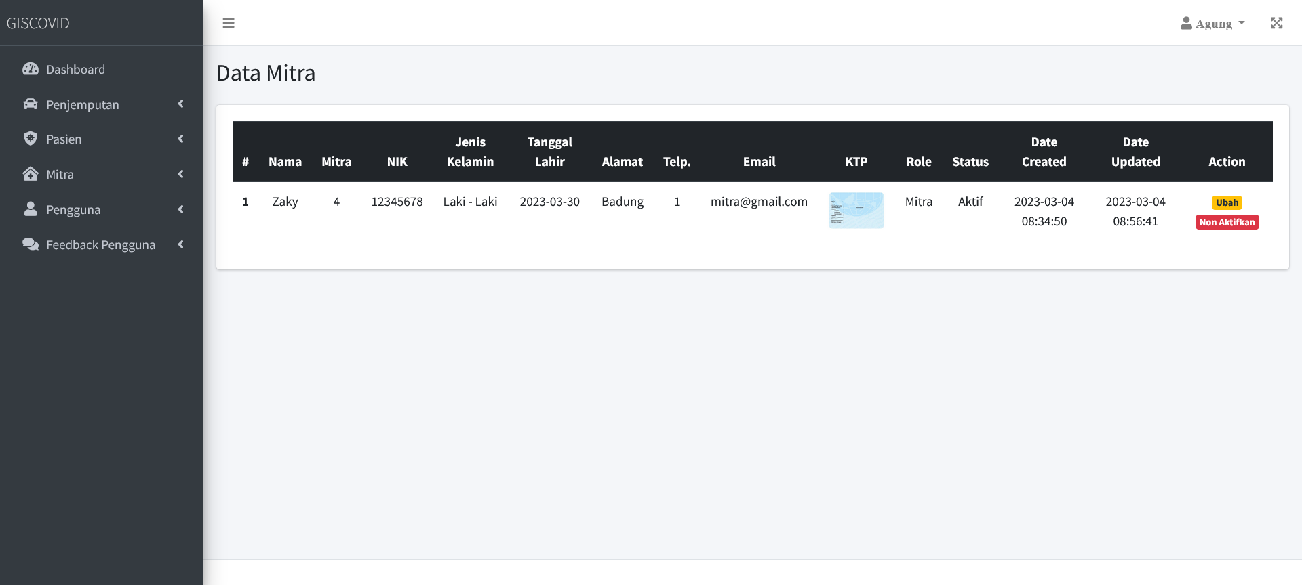

**Gambar 4.60 Halaman WebGIS Data Mitra**

1. Klien

Halaman Data Klien merupakan halaman yang berisikan data akun yang memiliki role sebagai klien.

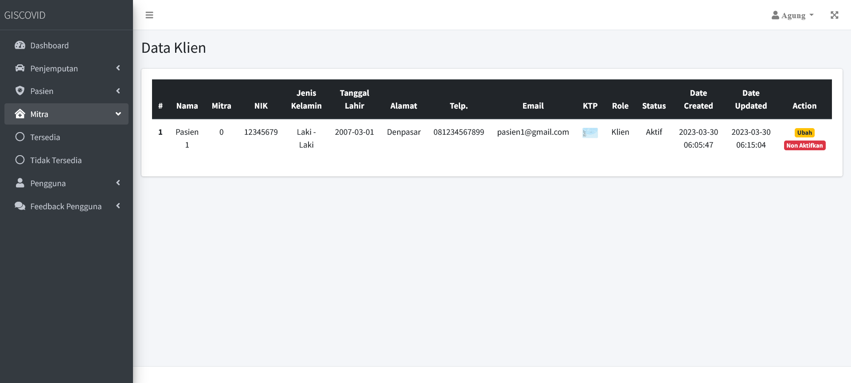

**Gambar 4.61 Halaman WebGIS Data Klien**

1. Ubah Data Pengguna

Ubah Data Pengguna merupakan fitur yang digunakan oleh admin untuk mengubah data akun pengguna. Admin akan diarahkan pada sebuah form dan diharapkan mengisi data pengguna sesuai dengan data yang sesuai. Setelah mengisi data yang sesuai, admin dapat mengklik “Perbaharui”.

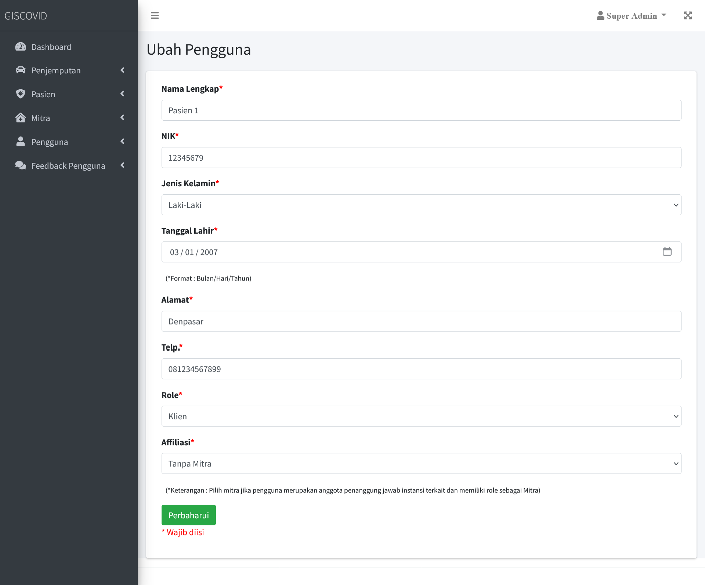

**Gambar 4.62 Halaman WebGIS Ubah Data Pengguna**

1. Nonaktifkan Akun Pengguna

Admin dapat mengubah status akun pengguna menjadi Tidak Aktif dengan mengklik “Nonaktifkan”.

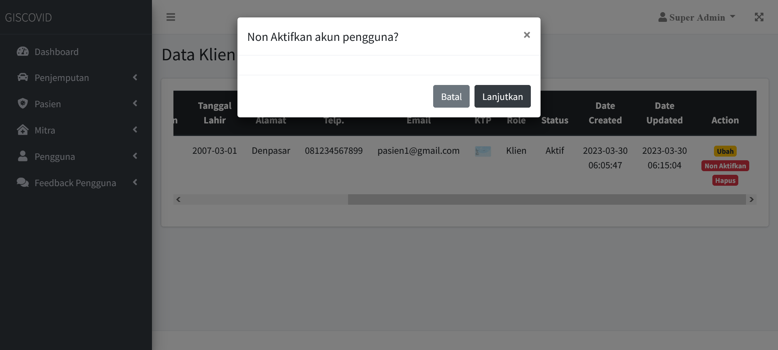

**Gambar 4.63 Halaman WebGIS Nonaktfikan Akun Pengguna**

1. Aktifkan Akun Pengguna

Admin dapat mengubah status akun pengguna menjadi Aktif dengan mengklik “Aktifkan”.

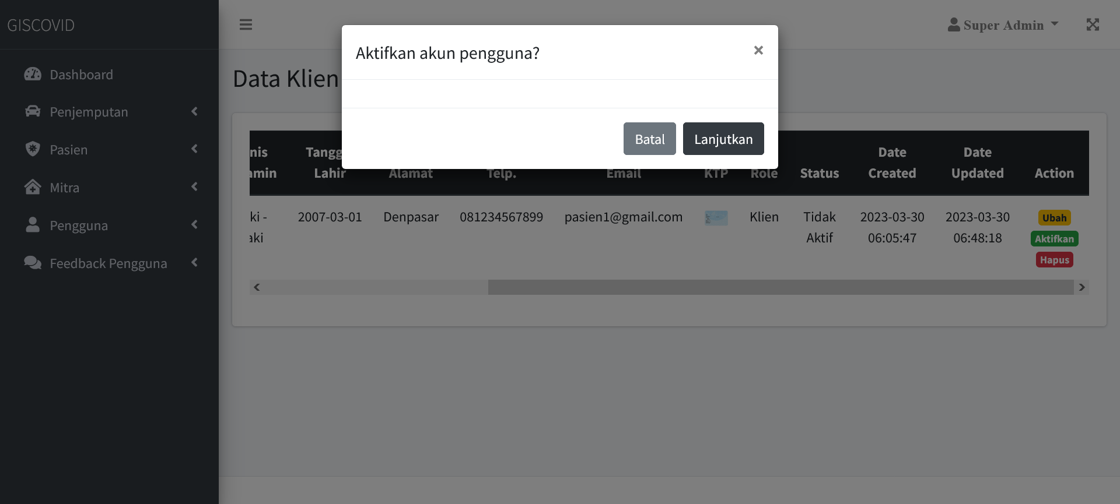

**Gambar 4.64 Halaman WebGIS Aktifkan Akun Pengguna**

1. Hapus Akun Pengguna

Super admin dapat menghapus akun pengguna dengan mengklik “Hapus” pada akun yang dipilih. Setelah dihapus data pengguna tidak dapat diakses kembali.

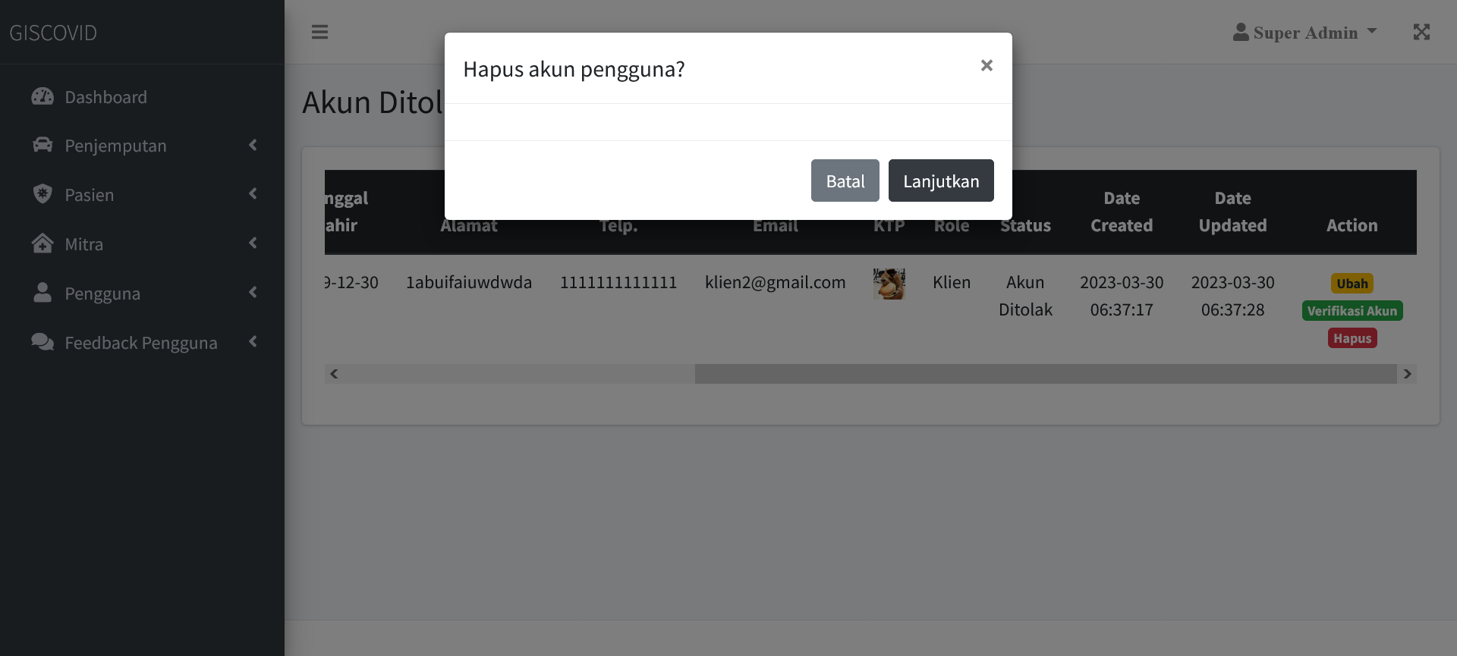

**Gambar 4.65 Halaman WebGIS Hapus Akun Pengguna**

1. Belum Terverifikasi

Pada halaman ini ditampilkan daftar pengguna baru yang belum terverifikasi dan belum memiliki akses untuk masuk ke sistem informasi.

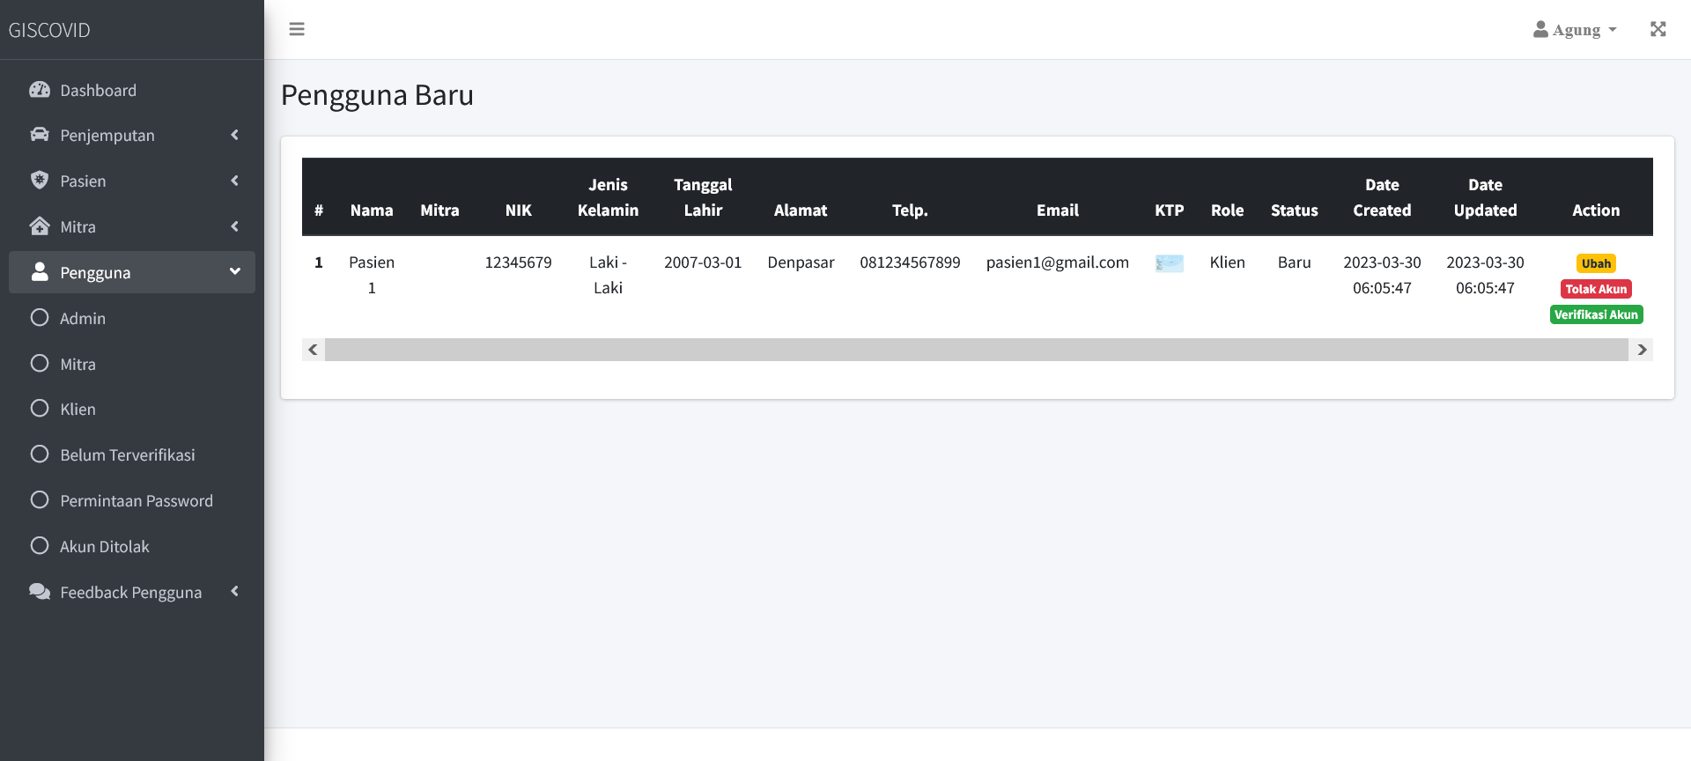 **Gambar 4.66 Halaman WebGIS Akun Pengguna Belum Terverifikasi**

1. Tolak Akun

Pada halaman Pengguna Baru, admin dapat menolak permintaan pembuatan akun dengan mengklik “Tolak Akun” pada akun yang dianggap tidak valid.

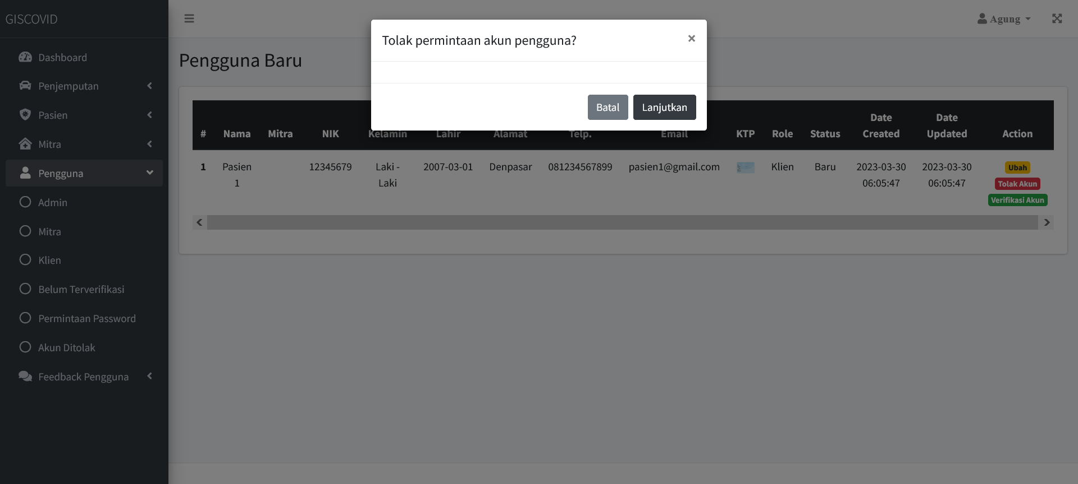

**Gambar 4.67 Halaman WebGIS Tolak Akun Pengguna**

1. Verifikasi Akun

Pada halaman Pengguna Baru, admin dapat melakukan verifikasi akun dengan mengklik “Verifikasi Akun”. Admin akan diarahkan pada sebuah form. Admin diharapkan menyesuaikan data pada form sesuai dengan data KTP yang terkait pada akun. Setelah selesai mengisi form, admin dapat mengklik “Tambah”. Setelah itu pengguna baru dapat mengakses sistem dengan akun yang telah terverifikasi.

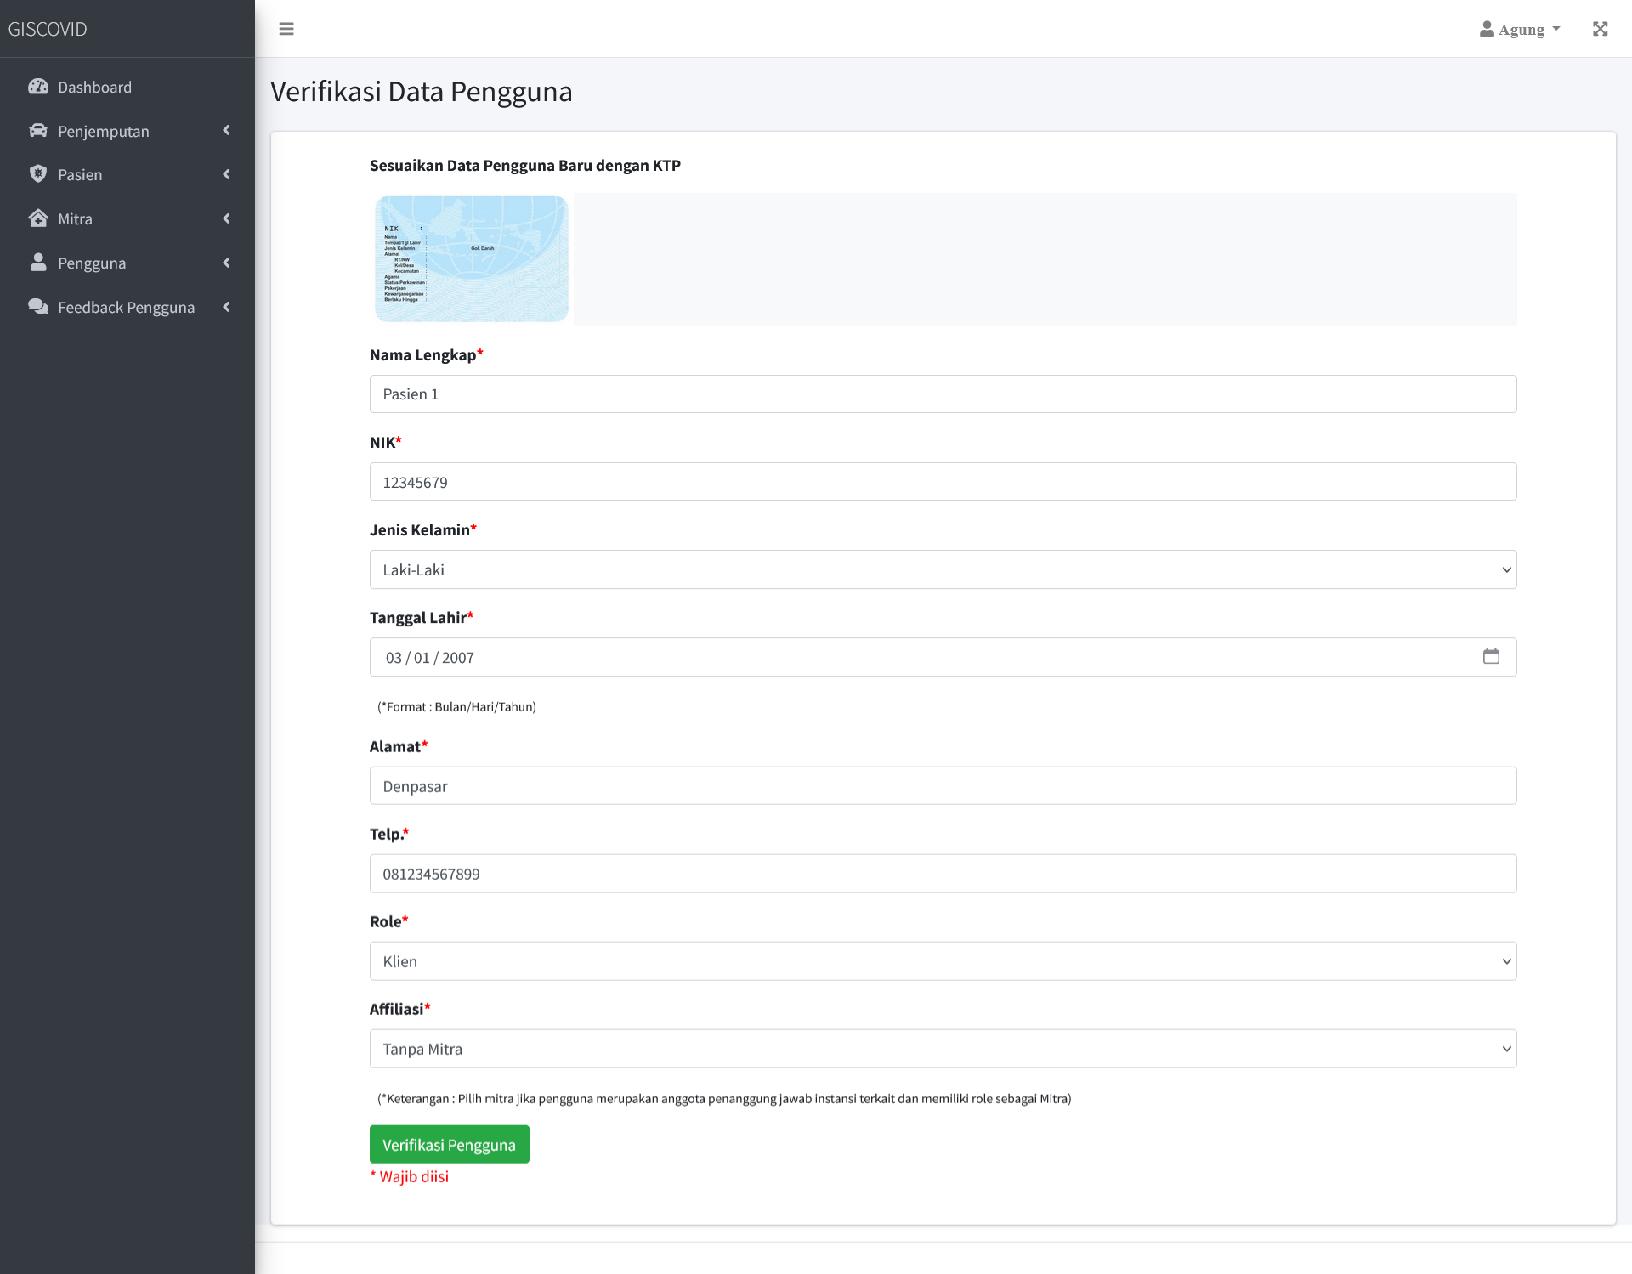

**Gambar 4.68 Halaman WebGIS Verifikasi Akun Pengguna**

1. Permintaan *Password*

Permintaan *Password* merupakan halaman yang berisikan daftar permintaan password dari pengguna yang lupa *password* akun. Admin diharapkan menghubungi pengguna terkait melalui kontak yang tersedia. Hal tersebut bertujuan untuk memastikan kebenaran permintaan *password* pada pemilik akun.

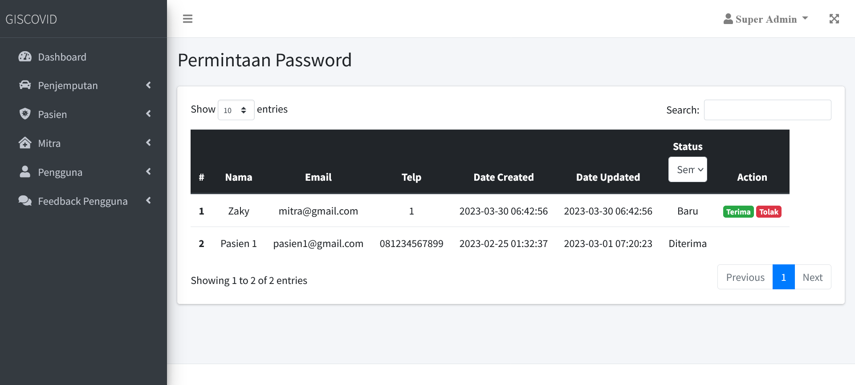

**Gambar 4.69 Halaman WebGIS Permintaan *Password* Akun Pengguna**

1. Terima Permintaan *Password*

Apabila permintaan perubahan password telah dikonfirmasi oleh pemilik akun saat dihubungi, admin dapat memilih “Terima” pada permintaan password. Setelah diterima, maka password dari akun yang bersangkutan akan diubah sesuai permintaan pemilik akun.

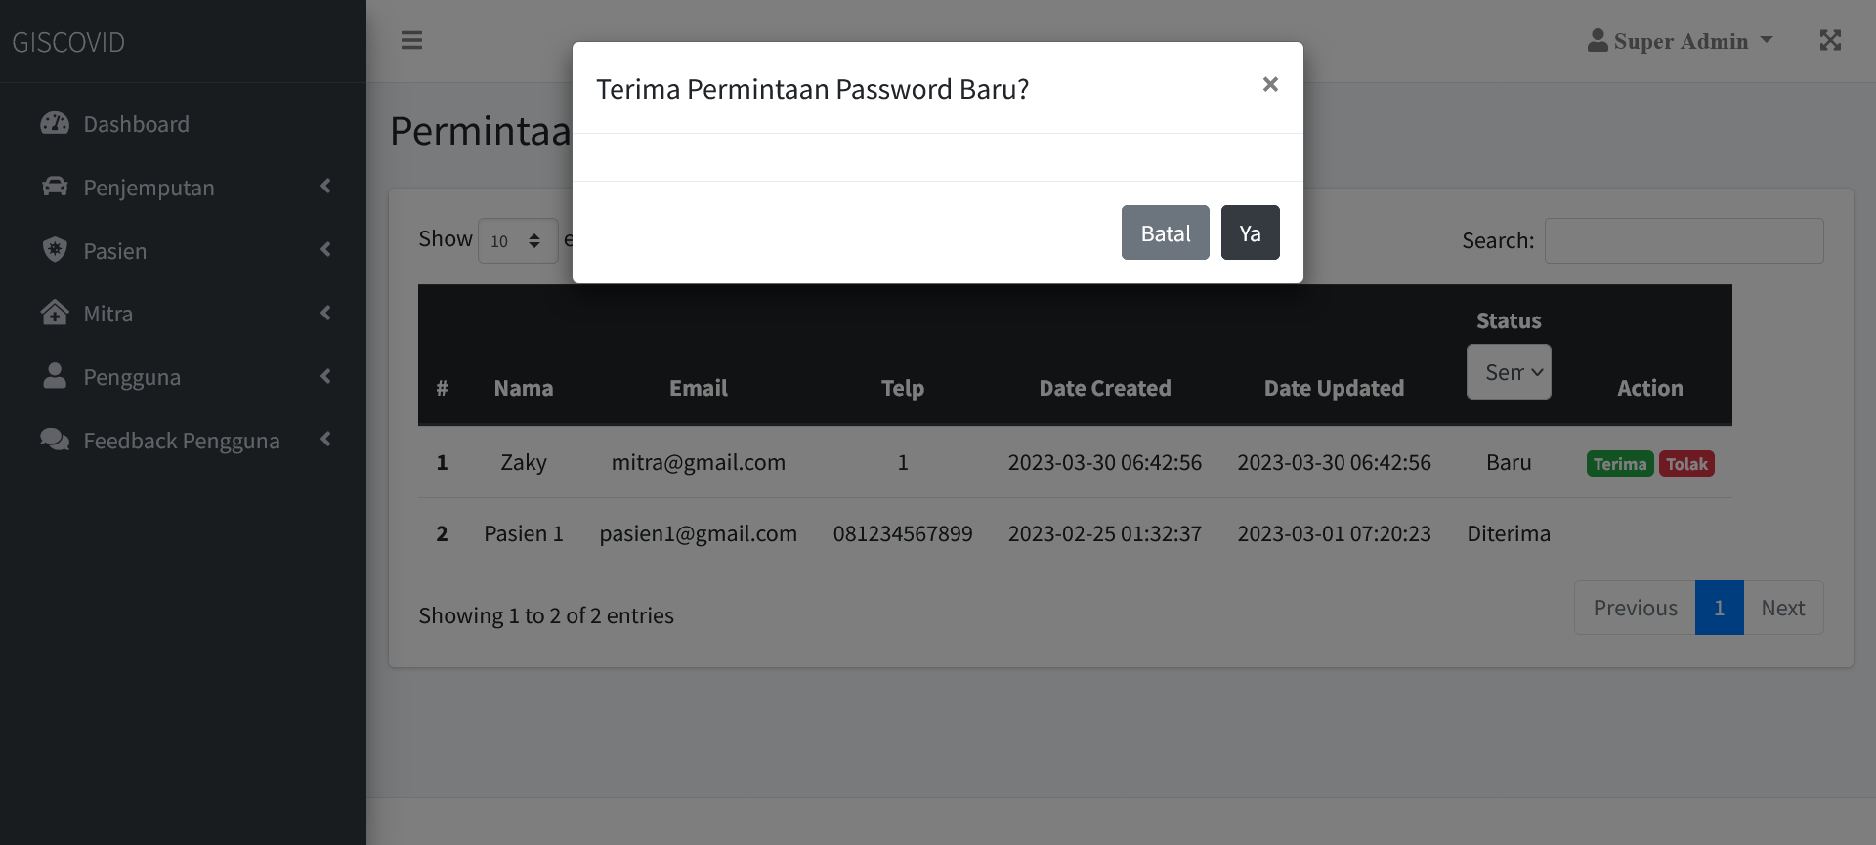

**Gambar 4.70 Halaman WebGIS Terima Permintaan *Password* Akun Pengguna**

1. Tolak Permintaan *Password*

Apabila permintaan perubahan *password* tidak dikonfirmasi oleh pemilik akun saat dihubungi, maka permintaan perubahan *password* dibatalkan. Admin dapat mengklik “Tolak” dan password akun tidak ada perubahan.

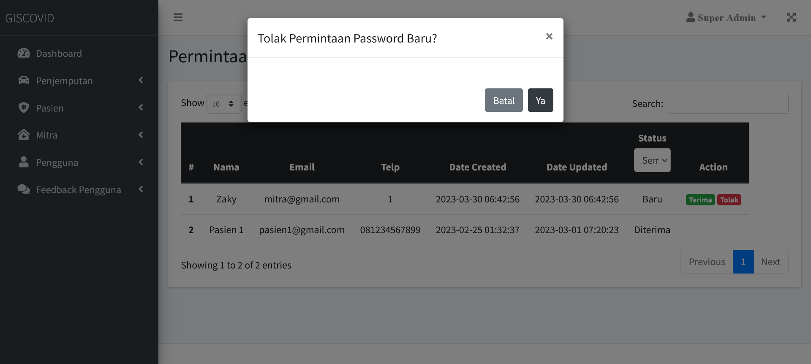

**Gambar 4.71 Halaman WebGIS Tolak Permintaan *Password* Akun Pengguna**

1. Akun Ditolak

Akun Ditolak merupakan halaman yang menampilkan daftar pengguna yang permintaan pembuatan akunnya ditolak.

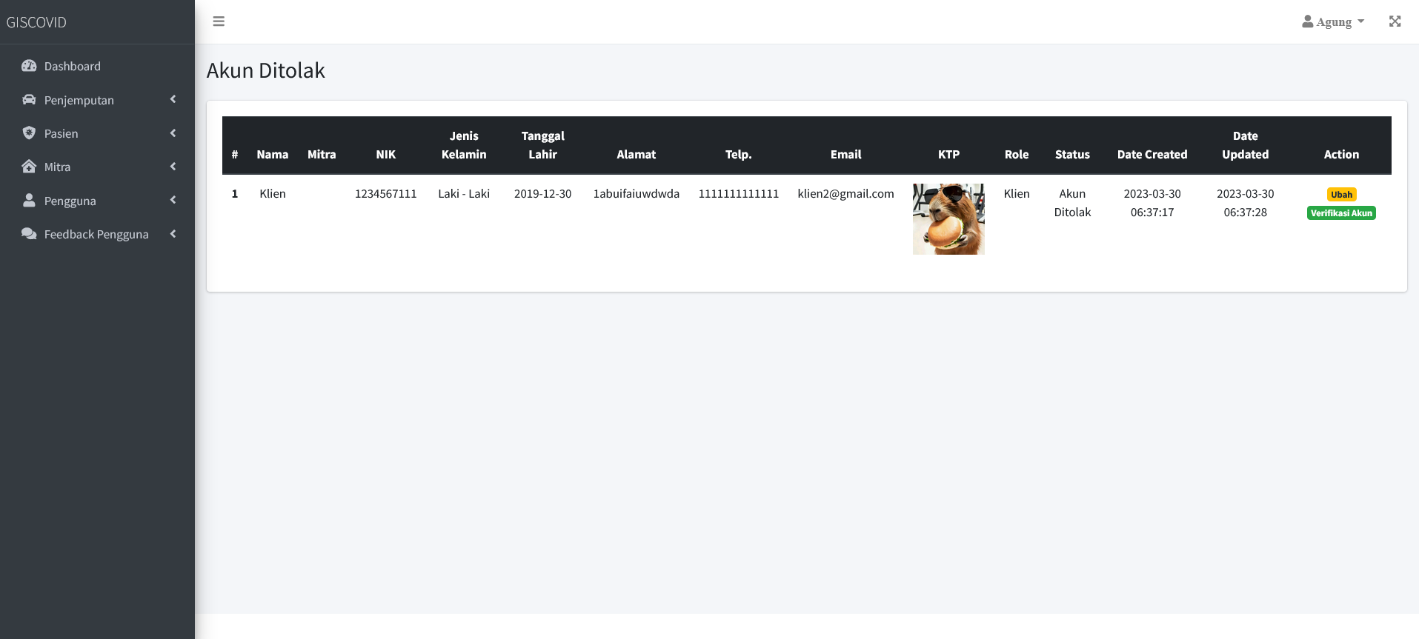

**Gambar 4.72 Halaman WebGIS Akun Ditolak**

1. ***Feedback* Pengguna**

*Feedback* merupakan fitur yang bertujuan untuk menampilkan daftar dari kritik dan saran yang diberikan oleh pengguna melalui aplikasi android. Fitur ini hanya dapat diakses oleh pengguna dengan role admin.

1. Belum Dibaca

*Feedback* Belum Dibaca merupakan halaman yang berisikan daftar kritik dan saran yang baru masuk.

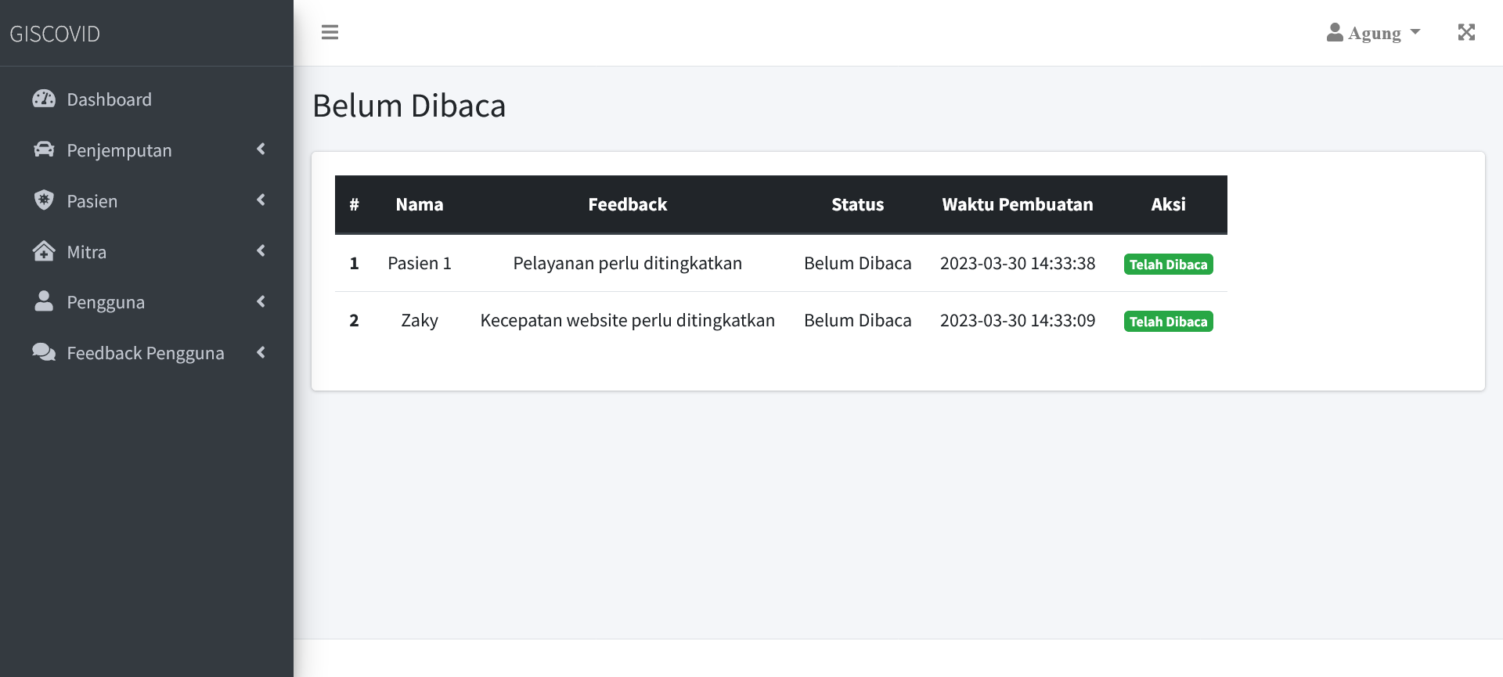

**Gambar 4.73 Halaman WebGIS *Feedback* Belum Dibaca**

1. Telah Dibaca

*Feedback* Telah Dibaca merupakan halaman yang berisikan daftar kritik dan saran yang ditandai telah dibaca.

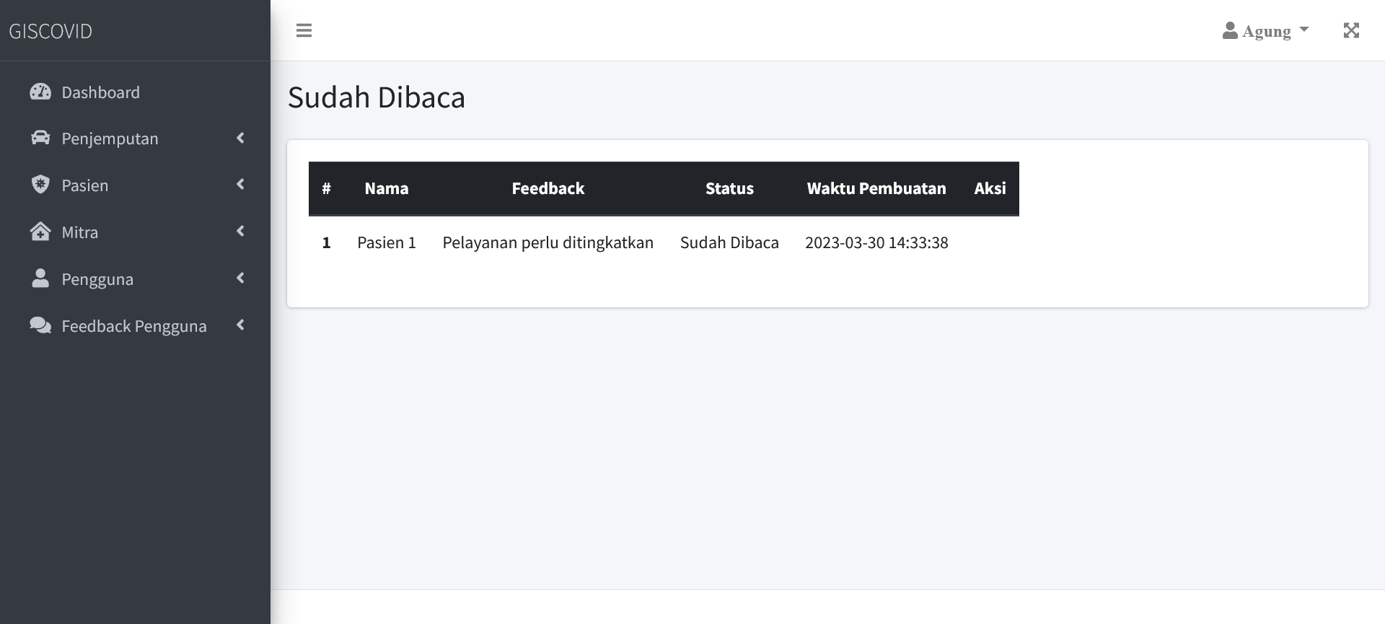

**Gambar 4.74 Halaman WebGIS *Feedback* Telah Dibaca**

1. Tandai Telah Dibaca

Pada halaman *feedback* Belum Dibaca, admin dapat mengklik “Telah Dibaca” untuk menandai bahwa feedback tersebut telah dibaca oleh admin.

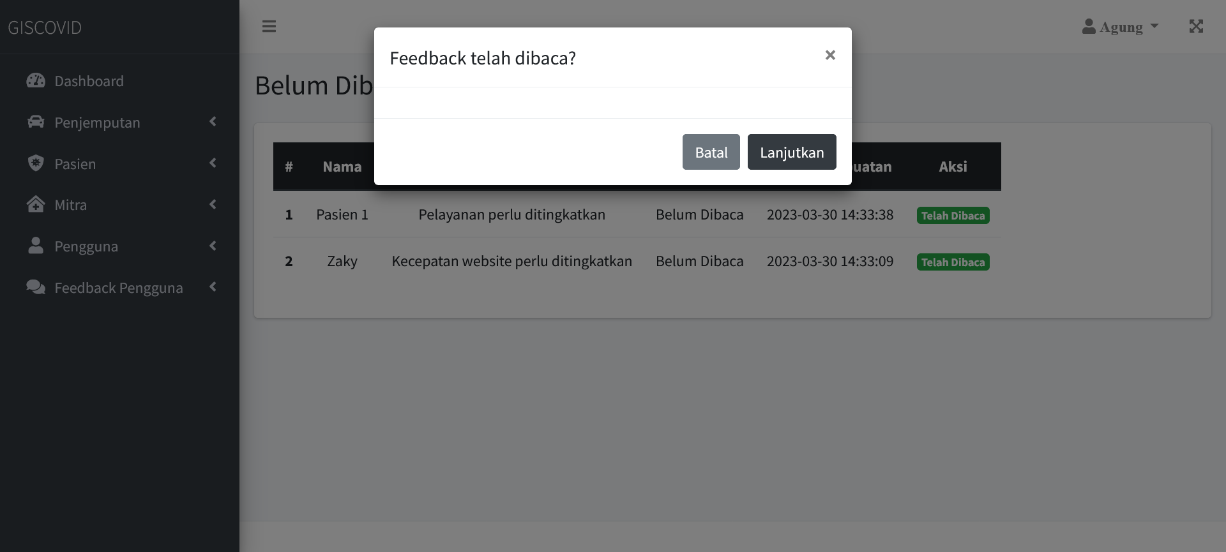

**Gambar 4.75 Halaman WebGIS *Feedback* Tandai Telah Dibaca**

1. **Akun Saya**

Akun Saya merupakan fitur yang bertujuan untuk menampilkan data diri dari akun yang sedang digunakan.

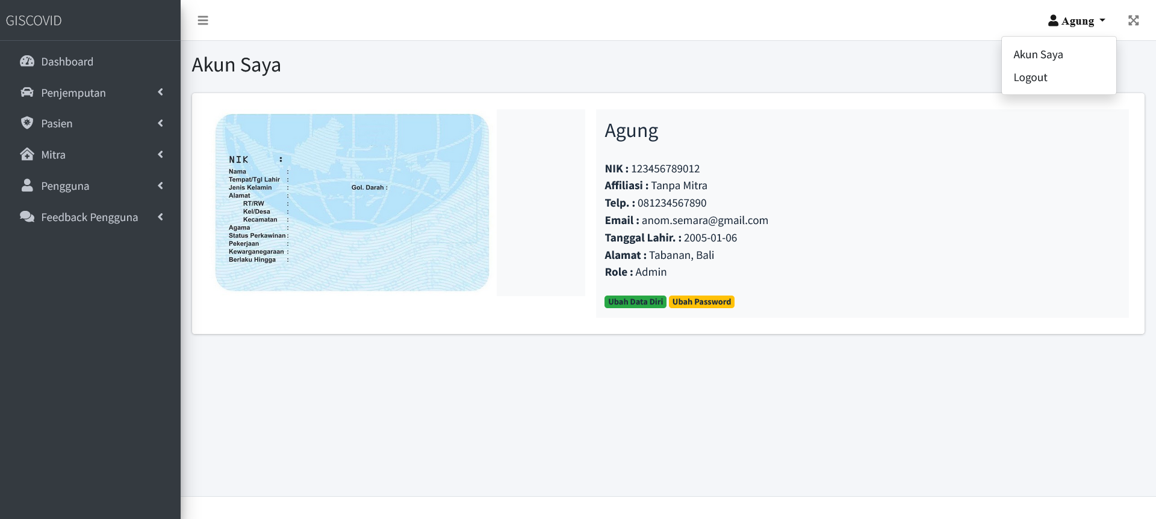

**Gambar 4.76 Halaman WebGIS Akun Saya**

1. Ubah Data Diri

Pada halaman Akun Saya, pengguna dapat mengklik “Ubah Data Diri” untuk memperbaharui data diri akun yang digunakan. Pengguna akan diarahkan ke sebuah form yang berisikan data diri yang dapat diubah. Setelah selesai mengisi form, pengguna dapat mengklik “Perbaharui”.

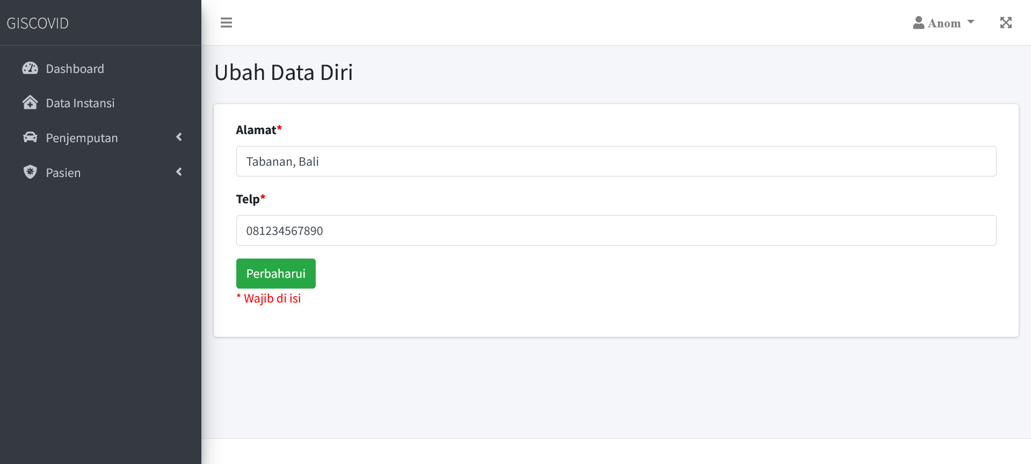

**Gambar 4.77 Halaman WebGIS Ubah Data Diri Akun**

1. Ubah *Password*

Pada halaman Akun Saya, pengguna dapat mengklik “Ubah *Password*” untuk memperbaharui *password*. Pengguna akan diarahkan ke sebuah form yang berisikan *password* lama, *password* baru, dan konfirmasi *password* baru. *Password* lama merupakan *password* yang digunakan pada akun saat ini. *Password* baru merupakan *password* yang ingin digunakan untuk menggantikan *password* yang sekarang dan konfirmasi *password* baru adalah penulisan ulang *password* baru. Setelah data dirasa sesuai, pengguna dapat mengklik “Perbaharui”, jika berhasil *password* akun akan diubah.

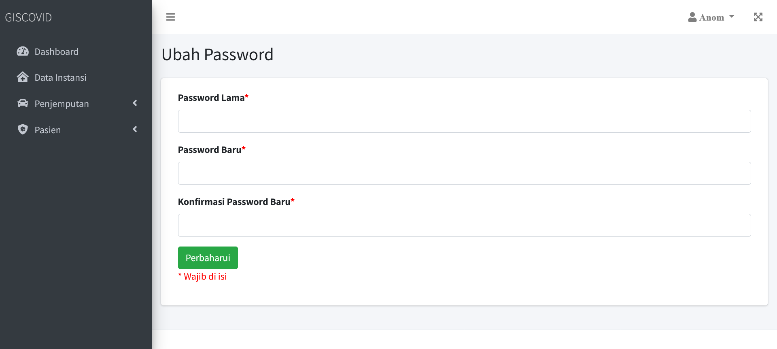

**Gambar 4.78 Halaman WebGIS Ubah *Password* Akun**

1. ***Logout***

*Logout* merupakan fitur yang digunakan untuk keluar dari sistem. Pengguna harus login jika ingin kembali mengakses sistem.